**BỘ GIÁO DỤC VÀ ĐÀO TẠO**

**TRƯỜNG CAO ĐẲNG CÔNG NGHỆ VÀ THƯƠNG MẠI HÀ NỘI**

**KHOA CÔNG NGHỆ THÔNG TIN**

**\*\*\***



**BÁO CÁO ĐỒ ÁN TỐT NGHIỆP**

**TÊN ĐỀ TÀI:**

**XÂY DỰNG VÀ PHÁT TRIỂN WEBSITE BÁN DÉP CROCS**

**Giảng viên hướng dẫn : Tạ Đăng Chí**

**Sinh viên thực hiện : 232A12122 – Vũ Công Doanh**

**232A12274 – Lê Mạnh Hải**

**Lớp : ATT02- K16**

### MỤC LỤC

MỤC LỤC ........................................................................................................................................... 1

MỤC LỤC BẢNG ............................................................................................................................... 3

MỤC LỤC HÌNH ẢNH ....................................................................................................................... 5

PHIÊN BẢN TÀI LIỆU ...................................................................................................................... 6

LỜI CẢM ƠN ..................................................................................................................................... 7

TÓM TẮT NỘI DUNG DỰ ÁN ......................................................................................................... 8

QUY ƯỚC TÀI LIỆU ......................................................................................................................... 9

CHÚ GIẢI THUẬT NGỮ ................................................................................................................. 10

PHẦN 1: GIỚI THIỆU .................................................................................................................. 11

1.1 Bối cảnh - Hiện trạng.................................................................................................................... 11

1.2 Khảo sát ....................................................................................................................................... 12

1.2.1 Kế hoạch khảo sát ......................................................................................................................12

1.1.2 Khảo sát cửa hàng thực tế (Daisy Shop) .................................................................................. .13

1.2.3 Khảo sát phần mềm MISA CukCuk (Khảo sát online) ..............................................................15

1.2.4 Tổng kết .....................................................................................................................................16

1.2 Mục tiêu - Phạm vi ....................................................................................................................... 18

1.3 Nguồn lực - Kế hoạch....................................................................................................................19

1.3.2 Nguồn lực .................................................................................................................................. 19

1.3.3 Các nguyên tắc quản lý dự án - kế hoạch ..................................................................................19

1.3.4 Sơ đồ phân rã chức năng ............................................................................................................ 20

1.3.5 Kế hoạch phân chia công việc ................................................................................................... 21

PHẦN 2: PHÂN TÍCH ....................................................................................................................... 24

1.4 Yêu cầu người dùng ..................................................................................................................... 24

1.5 Trường hợp sử dụng ..................................................................................................................... 27

1.5.1 Use case tổng ............................................................................................................................ 27

1.5.2 Danh sách tác nhân .................................................................................................... 28

1.5.3 Danh sách Use Case .................................................................................................. 29

1.5.4 Đặc tả Use Case ......................................................................................................... 30

1.6 Quan hệ thực thể .......................................................................................................................... 49

1.6.1 Danh sách thực thể .................................................................................................... 49

1.6.2 Sơ đồ quan hệ thực thể .............................................................................................. 50

1.6.3 Các mối quan hệ ........................................................................................................ .50

PHẦN 3: THIẾT KẾ .......................................................................................................................... 51

1.7 Cơ sở dữ liệu ................................................................................................................................ 51

1.7.1 Danh sách bảng ......................................................................................................... 51

1.7.2 Đặc tả bảng ................................................................................................................ 52

1.8 Giao diện người dùng .................................................................................................................. 69

1.8.1 Sơ đồ phác thảo giao diện ......................................................................................... 69

1.8.2 Danh sách giao diện .................................................................................................. 70

PHẦN 4: THỰC THI ......................................................................................................................... 80

1.9 Tổ chức mã nguồn ........................................................................................................................ 80

1.9.1 Sơ đồ tổ chức ............................................................................................................. 80

1.9.2 Thư viện sử dụng ....................................................................................................... 81

PHẦN 5: KIỂM THỬ ........................................................................................................................ 82

1.10 Kế hoạch kiểm thử............................................................................................................. 82

1.10.1 Tiêu chí cần đạt ......................................................................................................... 82

1.10.2 Chiến lược triển khai ................................................................................................. 83

1.11 Thống kê kết quả ............................................................................................................... 84

1.11.1 Bảng tổng hợp kết quả kiểm thử: dưới đây là bảng test report của dự án: ................ 85

### MỤC LỤC BẢNG

Bảng 2: Danh sách thành viên 6

Bảng 3: Quy ước tài liệu 9

Bảng 4: Chú giải thuật ngữ 10

Bảng 5: Kế hoạch khảo sát 12

Bảng 6: Phiếu khảo sát 14

Bảng 7: Hình ảnh cửa hàng 14

Bảng 8: Khảo sát phần mềm (online) 16

Bảng 9: Tổng kết 18

Bảng 10: Nguồn lực 19

Bảng 11: Nguyên tắc - Kế hoạch 20

Bảng 12: Kế hoạch phân chia công việc 23

Bảng 13: Yêu cầu người dùng 26

Bảng 14: Danh sách tác nhân 28

Bảng 15: Danh sách Use case 29

Bảng 16: Bảng chú giải ký hiệu sơ đồ Use Case 30

Bảng 17: Chú giải ký hiệu sơ đồ Activity Diagram 31

Bảng 18: Mô tả Use Case bán hàng tại quầy 32

Bảng 19: Mô tả Use case Đặt hàng qua website 34

Bảng 20: Mô tả Use case Quản lý sản phẩm 36

Bảng 21: Mô tả Use case Quản lý đơn hàng 38

Bảng 22: Mô tả Use case Quản lý nhân viên 40

Bảng 23: Mô tả Use Case Quản lý khách hàng 42

Bảng 24: Mô tả Use case Quản lý voucher 44

Bảng 25: Mô tả Use case Quản lý khuyến mại 46

Bảng 26: Mô tả Use case Thống kê 48

Bảng 27: Danh sách thực thể 50

Bảng 28: Danh sách bảng 54

Bảng 29: Đặc tả bảng admin 56

Bảng 30: Đặc tả bảng admin_quyen 56

Bảng 31: Đặc tả bảng baocao 57

Bảng 32: Đặc tả bảng blog 58

Bảng 33: Đặc tả bảng cai_dat 58

Bảng 34: Đặc tả bảng chitiet_baocao 59

Bảng 35: Đặc tả bảng chitiet_donhang 60

Bảng 36: Đặc tả bảng chitiet_giohang 60

Bảng 37: Đặc tả bảng chitiet_khuyenmai 61

Bảng 38: Đặc tả bảng chitiet_phieunhap 61

Bảng 39: Đặc tả bảng chitiet_phieuxuat 61

Bảng 40: Đặc tả bảng chitiet_trahang 62

Bảng 41: Đặc tả bảng chucnang 62

Bảng 42: Đặc tả bảng danh_gia 63

Bảng 43: Đặc tả bảng danhmuc 64

Bảng 44: Đặc tả bảng donhang 64

Bảng 45: Đặc tả bảng faq 65

Bảng 46: Đặc tả bảng giohang 65

Bảng 47: Đặc tả bảng khuyenmai 66

Bảng 48: Đặc tả bảng lienhe 67

Bảng 49: Đặc tả bảng login_log 67

Bảng 50: Đặc tả bảng nghi_phep 68

Bảng 51: Đặc tả bảng nguoidung 68

Bảng 52: Đặc tả bảng nhanvien_congviec 69

Bảng 53: Đặc tả bảng nhanvien_nghiphep 69

Bảng 54: Đặc tả bảng nhatky_admin 70

Bảng 55: Đặc tả bảng nhatky_hoatdong 70

Bảng 56: Đặc tả bảng nhatky_tonkho 71

Bảng 57: Đặc tả bảng otp_email 71

Bảng 58: Đặc tả bảng phan_cong 72

Bảng 59: Đặc tả bảng phan_quyen 72

Bảng 60: Đặc tả bảng phieunhap 73

Bảng 61: Đặc tả bảng phieuxuat 74

Bảng 62: Đặc tả bảng sanpham 74

Bảng 63: Đặc tả bảng yeu_thich 75

Bảng 64: Đặc tả bảng size_sanpham 75

Bảng 65: Đặc tả bảng theo_doi_gia 76

Bảng 66: Đặc tả bảng thong_bao 76

Bảng 67: Đặc tả bảng tonkho 77

Bảng 68: Đặc tả bảng tonkho_nhatky 77

Bảng 69: Đặc tả bảng trahang 78

Bảng 70: Đặc tả bảng vaitro 78

Bảng71: Đặc tả bảng vaitro_chucnang 79

Bảng 72: Đặc tả bảng voucher 80

Bảng 73: Đặc tả bảng voucher_nguoidung 81

Bảng 50: Thư viện sử dụng 103

Bảng 51: Tổng hợp kết quả kiểm thử 106

### MỤC LỤC HÌNH ẢNH

Hình 1: Sơ đồ phân rã chức năng ...................................................................................................... 20

Hình 2: Use case tổng ........................................................................................................................ 27

Hình 3: Use Case Bán hàng tại quầy ................................................................................................. 32

Hình 4: Activity Diagram Bán hàng tại quầy .................................................................................... 33

Hình 5: Use case Đặt hàng qua website ............................................................................................ 34

Hình 6: Activity diagram Đặt hàng qua website ............................................................................... 35

Hình 7: Use case Quản lý sản phẩm .................................................................................................. 36

Hình 8: Activity diagram Quản lý sản phẩm ..................................................................................... 37

Hình 9: Use case Quản lý đơn hàng .................................................................................................. 38

Hình 10: Activity diagram Quản lý đơn hàng ................................................................................... 39

Hình 11: Use case Quản lý nhân viên ............................................................................................... 40

Hình 12: Activity diagram quản lý nhân viên ................................................................................... 41

Hình 13: Use case Quản lý khách hàng ............................................................................................. 42

Hình 14: Activity diagram Quản lý khách hàng ................................................................................ 43

Hình 15: Use case Quản lý voucher .................................................................................................. 44

Hình 16: Activity diagram Quản lý Voucher ..................................................................................... 45

Hình 17: Use case Quản lý khuyến mại ............................................................................................ 46

Hình 18: Activity diagram Quản lý khuyến mại ............................................................................... 47

Hình 19: Use case Thống kê .............................................................................................................. 48

Hình 20: Sơ đồ quan hệ thực thể ....................................................................................................... 50

Hình 21: Sơ đồ ERD .......................................................................................................................... 52

Hình 23:

Hình 22: Sơ đồ phác thảo giao diện ................................................................................................... 69

Hình 24: Giao diện màn quản lý hóa đơn ........................................................................................... 71

Hình 25: Giao diện màn quản lý sản phẩm ........................................................................................ 72

Hình 26: Giao diện màn quản lý nhân viên ....................................................................................... 73

Hình 27: Giao diện màn quản lý khách hàng .................................................................................... 74

Hình 28: Giao diện màn quản lý khuyến mại .................................................................................... 75

Hình 29: Giao diện màn quản lý voucher .......................................................................................... 76

Hình 30: Giao diện trang chủ .............................................................................................................. 77

Hình 31: Giao diện giỏ hàng ............................................................................................................... 78

Hình 32: Giao diện lịch sử hóa đơn ................................................................................................... 79 Hình 33: Class diagram ...................................................................................................................... 80

### PHIÊN BẢN TÀI LIỆU

|  |  |  |  |
| --- | --- | --- | --- |
| **Tên** | **Ngày** | **Lý do thay đổi** | **Phiên bản** |
| Xây dựng website bán hàng  dép Crocs | 20/10/2025 | Không thay đổi | 1.0 |

*Bảng 1: Biên bản tài liệu*

### DANH SÁCH THÀNH VIÊN

|  |  |  |  |  |
| --- | --- | --- | --- | --- |
| **STT** | **Họ tên** | **Mã sinh viên** | **Số điện thoại** | **Email** |
| **1** | Vũ Công Doanh | 232A12122 | 0974775265 | Doanhvu183@gmail.com |
| **2** | Lê Mạnh Hải |  |  |  |

# Bảng 2: Danh sách thành viên

### LỜI CẢM ƠN

Báo cáo đồ án “XÂY DỰNG WEBSITE THƯƠNG MẠI ĐIỆN TỬ BÁN DÉP CROCS” là kết quả của quá trình cố gắng, nỗ lực không ngừng của nhóm chúng em trong suốt thời gian học tập và thực hiện đề tài. Chúng em xin gửi lời cảm ơn chân thành và sâu sắc đến các thầy cô Trường Cao Đẳng Công Nghệ Và Thương Mại Hà Nội đã tận tình giảng dạy, truyền đạt kiến thức và luôn đồng hành cùng chúng em trong suốt khóa học. Chính sự hướng dẫn quý báu của quý thầy cô đã giúp chúng em có nền tảng vững chắc để hoàn thành dự án này.

Bên cạnh đó, chúng em xin chân thành cảm ơn Ban Giám hiệu nhà trường đã tạo điều kiện học tập và môi trường rèn luyện tốt để chúng em phát triển kiến thức và kỹ năng. Chúng em xin cảm ơn Khoa Công nghệ thông tin đã hỗ trợ, hướng dẫn về chuyên môn và tổ chức các hoạt động học tập thiết thực trong suốt quá trình học. Chúng em cũng xin cảm ơn các thầy cô bộ môn đã đóng góp ý kiến, định hướng phương pháp làm việc khoa học và tinh thần trách nhiệm khi thực hiện đồ án. Đồng thời, chúng em xin cảm ơn bạn bè và các anh/chị khóa trước đã chia sẻ kinh nghiệm, tài liệu tham khảo, góp phần giúp nhóm hoàn thiện nội dung báo cáo. Chúng em xin cảm ơn gia đình đã luôn động viên, tạo điều kiện về thời gian và tinh thần để chúng em yên tâm học tập và hoàn thành dự án đúng tiến độ. Chúng em cảm ơn những nguồn tài liệu, hệ thống học liệu và cộng đồng lập trình đã hỗ trợ nhóm trong việc nghiên cứu, tra cứu và giải quyết các vấn đề kỹ thuật phát sinh. Một lần nữa, nhóm chúng em xin ghi nhận và trân trọng mọi sự hỗ trợ, góp ý trong suốt quá trình thực hiện, xem đây là hành trang quý báu cho chặng đường học tập và làm việc sau này.

Ngoài ra, chúng em cũng xin bày tỏ lòng biết ơn sâu sắc và chân thành đến các thầy cô trong ngành Công nghệ thông tin nói chung và đặc biệt là thầy Tạ Đăng Chí nói riêng. Đồng thời gửi lời cảm ơn đến những thành viên trong nhóm dự án: Vũ Công Doanh (trưởng nhóm), Lê Mạnh Hải (thành viên), đã cố gắng hết mình để hoàn thành dự án, giúp đỡ nhau cùng vượt qua trong suốt quá trình thực hiện dự án.

Chúng em rất mong nhận được những ý kiến đóng góp quý giá từ quý thầy cô để nhóm có thể hoàn thiện hơn và rút ra kinh nghiệm cho các dự án sau này. Sự đồng hành và hướng dẫn của quý thầy cô luôn là nguồn động lực to lớn giúp chúng em tự tin tiếp tục theo đuổi con đường phát triển phần mềm trong tương lai.

Cuối cùng, chúng em xin kính chúc quý thầy cô trong khoa Công nghệ thông tin dồi dào sức khỏe, thành công và luôn giữ ngọn lửa nhiệt huyết trong sự nghiệp trồng người cao quý. Chúng em xin chân thành cảm ơn!

### TÓM TẮT NỘI DUNG DỰ ÁN

Dự án “Xây dựng website thương mại điện tử bán dép Crocs” được thực hiện với mục tiêu tạo ra một nền tảng mua sắm trực tuyến chuyên biệt dành cho các sản phẩm dép Crocs, mang đến cho khách hàng trải nghiệm mua sắm tiện lợi, hiện đại và đa dạng. Trang web được xây dựng nhằm phục vụ những người yêu thích các mẫu dép Crocs chính hãng, mong muốn lựa chọn sản phẩm phù hợp về màu sắc, kích cỡ và giá thành.

Website được phát triển với giao diện thân thiện, bố cục rõ ràng và dễ sử dụng, giúp người dùng có thể dễ dàng tìm kiếm sản phẩm, xem chi tiết hình ảnh, lựa chọn kích thước và thêm sản phẩm vào giỏ hàng chỉ với vài thao tác. Ngoài ra, trang web cũng tối ưu trải nghiệm người dùng trên cả máy tính và thiết bị di động.

Trong hệ thống, admin (quản trị viên) giữ vai trò quan trọng trong việc duy trì hoạt động ổn định và bảo mật của trang web. Admin có toàn quyền quản lý sản phẩm, danh mục, đơn hàng, người dùng, kho hàng và khuyến mãi. Họ chịu trách nhiệm đảm bảo tính chính xác của dữ liệu, bảo mật thông tin khách hàng và xử lý các vấn đề kỹ thuật phát sinh.

Quản lý là người trực tiếp phụ trách cập nhật thông tin sản phẩm, điều chỉnh giá bán, theo dõi trạng thái kho, và phân tích doanh thu. Họ cũng có nhiệm vụ tối ưu hóa nội dung, phân loại sản phẩm theo dòng sản phẩm (Classic Clog, Sandal, Jibbitz…) và nắm bắt xu hướng người tiêu dùng để cải thiện trải nghiệm mua sắm.

Nhân viên tham gia xử lý đơn hàng, xác nhận thông tin, đóng gói và bàn giao sản phẩm đến đơn vị vận chuyển. Ngoài ra, nhân viên hỗ trợ khách hàng qua các kênh liên hệ, đảm bảo mọi thắc mắc được giải quyết nhanh chóng và chuyên nghiệp.

Khách hàng sử dụng hệ thống để tìm kiếm sản phẩm, xem mô tả chi tiết, lựa chọn phân loại, thêm sản phẩm vào giỏ hàng, tiến hành thanh toán và theo dõi trạng thái đơn hàng. Hệ thống hỗ trợ thanh toán an toàn và cho phép khách hàng nhận thông báo và ưu đãi đặc biệt thông qua tài khoản cá nhân.

Mục tiêu của dự án là xây dựng một website thương mại điện tử tiện lợi – an toàn – dễ sử dụng, đáp ứng nhu cầu mua sắm dép Crocs của khách hàng. Dự án hướng tới việc tạo ra một nền tảng mua sắm trực tuyến đáng tin cậy, vận hành mượt mà, đảm bảo hiệu suất và nâng cao trải nghiệm mua sắm cho người dùng.

### QUY ƯỚC TÀI LIỆU

|  |  |  |  |
| --- | --- | --- | --- |
| **Phông chữ** | Times New Roman | | |
| **Kích thước** | Tiêu đề | Cỡ chữ 14 | |
| Chữ thường | Cỡ chữ 12 | |
| **Tiêu đề** | Tiêu đề cha | Cỡ chữ | 14 |
| Kiểu chữ | In đậm |
| Tiêu đề con | Cỡ chữ | 14 |
| Kiểu chữ | In đậm |
| Nội dung | Cỡ chữ | 12 |
| Kiểu chữ | In thường |
| **Bảng** | Định dạng | Tự khớp | Window |
| Căn chỉnh | Chính giữa |
| Đường viền | Kích cỡ | 1pt |
| Màu sắc | Đen |
| Tiêu đề | Kiểu chữ | In thường |
| Màu nền |  |
| **Đoạn văn** | Căn đều 2 lề, khoảng cách các dòng 1.15pt | | |

# Bảng 3: Quy ước tài liệu

### CHÚ GIẢI THUẬT NGỮ

|  |  |
| --- | --- |
| **Thuật ngữ** | **Giải thích** |
| CPU | Central Processing Unit – bộ xử lý trung tâm của máy tính, thực hiện các phép tính và điều khiển hoạt động hệ thống. |
| RAM | Random Access Memory – bộ nhớ tạm dùng để lưu dữ liệu khi chương trình đang chạy; mất dữ liệu khi tắt máy. |
| HDD/SSD | Ổ lưu trữ dữ liệu. HDD là ổ cứng cơ; SSD là ổ cứng thể rắn, tốc độ truy xuất nhanh hơn. |
| SQL | Structured Query Language – ngôn ngữ truy vấn dùng để tạo, đọc, cập nhật, xoá dữ liệu trong hệ quản trị CSDL quan hệ. |
| Database, CSDL | Tập hợp dữ liệu có tổ chức, được lưu trữ và quản lý để truy xuất, cập nhật phục vụ hệ thống. |
| ERD | Entity Relationship Diagram – sơ đồ mô tả các thực thể (bảng) và quan hệ giữa chúng trong CSDL. |
| Use Case | Mô tả tương tác giữa tác nhân (Admin/Khách hàng/Nhân viên) và hệ thống theo từng chức năng. |
| Class Diagram | Biểu đồ lớp (UML) mô tả các lớp, thuộc tính, phương thức và mối quan hệ trong thiết kế hướng đối tượng. |

# Bảng 4: Chú giải thuật ngữ

### PHẦN 1: GIỚI THIỆU

#### 1.1 Bối cảnh - Hiện trạng

Thị trường thương mại điện tử tại Việt Nam đang phát triển mạnh mẽ, đặc biệt trong lĩnh vực thời trang và phụ kiện. Trong đó, dép Crocs trở thành một sản phẩm được ưa chuộng nhờ thiết kế thoải mái, đa dạng màu sắc, độ bền cao và phù hợp với nhiều độ tuổi. Nhu cầu mua sắm dép Crocs chính hãng ngày càng tăng, đặc biệt ở nhóm khách hàng trẻ yêu thích phong cách năng động, tiện dụng. Việc xây dựng một website chuyên biệt bán dép Crocs không chỉ giúp khách hàng dễ dàng tìm kiếm mẫu mã phù hợp mà còn tạo ra một trải nghiệm mua sắm thuận tiện, nhanh chóng và hiện đại thay cho việc phải đến cửa hàng truyền thống.

+ Ưu điểm của mua sắm online:

* Tiện lợi và linh hoạt: Có thể mua hàng ở bất kỳ đâu, bất kỳ lúc nào mà không cần đến cửa hàng.
* Lựa chọn đa dạng: Khách hàng dễ dàng xem nhiều mẫu Crocs, nhiều màu sắc và so sánh giá.
* Nhiều ưu đãi: Website thường xuyên cập nhật giảm giá, mã voucher, chương trình khuyến mãi.
* Tiết kiệm thời gian: Chỉ vài thao tác là hoàn tất đơn hàng, không phải chờ đợi khi thanh toán.

+ Nhược điểm của mua hàng trực tiếp:

* Tốn thời gian và công sức khi phải di chuyển đến cửa hàng.
* Giới hạn về giờ mở cửa khiến việc mua sắm kém linh hoạt.
* Ít lựa chọn hơn so với mua sắm online với hàng trăm mẫu mã.

Bên cạnh đó, sự phát triển của thương mại điện tử đã thay đổi hoàn toàn thói quen mua sắm của người dùng. Với các dòng dép Crocs liên tục cập nhật mẫu mới theo mùa và theo bộ sưu tập, khách hàng ngày càng ưu tiên những nền tảng trực tuyến giúp họ dễ dàng theo dõi sản phẩm và cập nhật xu hướng nhanh chóng. Ngoài ra, các chương trình giảm giá, Flash Sale, miễn phí vận chuyển và mã voucher cũng là yếu tố khiến khách hàng ưu tiên mua sắm online thay vì đến cửa hàng truyền thống, từ đó mang đến trải nghiệm mua sắm phù hợp hơn so với các sàn thương mại điện tử tổng hợp. Việc xây dựng website bán dép Crocs không chỉ đáp ứng nhu cầu mua sắm ngày càng tăng mà còn tạo điều kiện để doanh nghiệp quản lý kho hàng, theo dõi đơn hàng và tối ưu hoạt động bán hàng. Đồng thời, website còn giúp cung cấp thông tin minh bạch về sản phẩm, từ chất liệu, kích cỡ đến màu sắc, tránh tình trạng khách hàng mua nhầm hoặc mua phải sản phẩm kém chất lượng trên thị trường.

Hạn chế về lựa chọn: Trong một cửa hàng vật lý, bạn có thể bị hạn chế về sự đa dạng của sản phẩm so với mua sắm trực tuyến. Cửa hàng có thể không có đủ lựa chọn hoặc kích cỡ phù hợp với nhu cầu của bạn.

#### 1.2 Khảo sát

**1.2.1 Kế hoạch khảo sát**

|  |  |  |  |  |
| --- | --- | --- | --- | --- |
| **STT** | **Nội dung** | **Thời gian** | **Phụ trách** | **Kết quả** |
| 1 | Chuẩn bị thông tin yêu cầu khảo sát. | 18/10/2025 | Doanh | Xây dựng danh sách câu hỏi, thông tin, yêu cầu khảo sát. |
| 2 | Tìm kiếm các website, cửa hàng bán dép crocs và nguồn khách hàng trên các trang mạng xã hội có nhu cầu sử dụng đến phần mềm để tham gia khảo sát. | 18/10/2025 | Cả nhóm | Tìm được cửa hàng bán váy và thông tin website một số web bán hàng. |
| 3 | Tiến hành thu thập dữ liệu bằng cách trao đổi với khách hàng về  những khó khăn khi sử dụng cách quản lý truyền thống và gửi cho  khách hàng file khảo sát để khách hàng đánh giá. | 19/10/2025 | Doanh | Dựng form khảo sát và thu thập, lấy ý  kiến của người dùng, khách hàng. |
| 4 | Xử lý kết quả khảo sát. | 20/10/2025 | Doanh | Xử lý các ý kiến từ người dùng, khách hàng và thống kê  thành tài liệu phục vụ công việc phát triển phần mềm. |
| 5 | Viết báo cáo kết quả khảo sát. | 21/10/2025 | Doanh | Báo cáo kết quả khảo sát |

# Bảng 5: Kế hoạch khảo sát

**1.1.2 Khảo sát cửa hàng thực tế**

* Địa chỉ: 90 Đ. Cầu Giấy, Quan Hoa, Cầu Giấy, Hà Nội

* Nguồn lực: Cả nhóm.

|  |  |  |
| --- | --- | --- |
| **Phiếu khảo sát** | | |
| **STT** | **Câu hỏi** | **Nội dung câu trả lời** |
| 1 | Cửa hàng đang kinh doanh theo mấy hình thức? | 2 hình thức: bán hàng online trên các sàn thương mại điện tử và bán hàng tại cửa hàng. |
| 2 | Hình thức nào được ưa chuộng hơn? | Bán hàng online được ưu chuộng hơn. |
| 3 | Cửa hàng bán hàng qua các sàn thương mại điện tử nào? | Tiktok, Facebook, Instagram. |
| 4 | Cửa hàng hỗ trợ những phương thức thanh toán nào? | Thanh toán bằng tiền mặt và chuyển khoản. |
| 5 | Cửa hàng có đang sử dụng phần mềm nào để hỗ trợ bán hàng không? | Có. |
| 6 | Cửa hàng quản lý thông tin nhân viên như thế nào? | Cung cấp tài khoản cho nhân viên khi làm việc tại cửa hàng và lưu lại các thông tin cá nhân khi đang làm việc tại cửa hàng. Khi nhân viên nghỉ việc thì đổi trạng thái trong phần mềm bán hàng thành “Không hoạt động”. |
| 7 | Cửa hàng quản lý khách hàng bằng cách nào? Có bắt buộc phải lưu lại thông tin khách hàng hay không? | Không bắt buộc. Khi khách hàng đến mua và thanh toán thì có thể hỏi thông tin khách hàng:  tên, số điện thoại. Nếu khách hàng đồng ý thì mới lưu lại thông tin trên phần mềm. |
| 8 | Cửa hàng thống kê doanh thu theo những tiêu chí nào? | Phần thống kê chỉ có quản lý và chủ cửa hàng được xem, các nhân viên được cấp tài khoản thì không có quyền. |
| 9 | Cửa hàng có các chương trình khuyến mãi, giảm giá không? | Có, khá nhiều. |
| 10 | Cửa hàng tổ chức chương trình như thế nào? | Tùy từng đợt sẽ tặng quà dành cho những đơn hàng có giá trị tối thiểu là bao nhiêu rồi sẽ được tặng kèm thêm buộc tóc hay một phần quà nhỏ. Hoặc có thể sẽ có đợt giảm giá trực tiếp trên sản phẩm nào đó hay mua 2 tặng 1. |
| 11 | Cửa hàng có cho phép trả hàng hay không? | Có, nếu sản phẩm còn nguyên tem mác, không bị hư hại gì thì có thể đổi trả trong vòng 3 ngày kể từ ngày mua. |
| 12 | Làm thế nào để biết được họ đã mua hàng ở cửa hàng? | Điều kiện được đổi trả hàng là phải giữ lại hóa đơn nên nếu khách hàng làm mất hóa đơn thì không được hỗ trợ đổi trả. |
| 13 | Đặt hàng online nếu đặt số lượng lớn thì có cần phải cọc hay không? | Có, với những đơn hàng số lượng lớn thì sẽ cần phải có quản lý liên lạc với khách hàng để xác nhận đơn hàng, nhận đặt cọc rồi mới lên đơn. |

# Bảng 6: Phiếu khảo sát

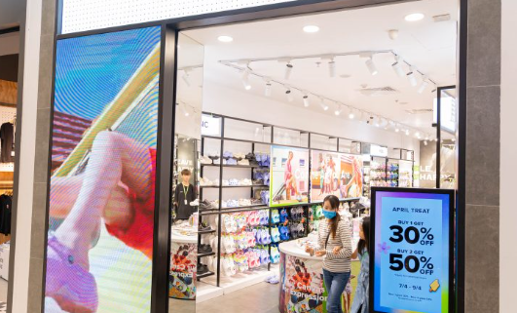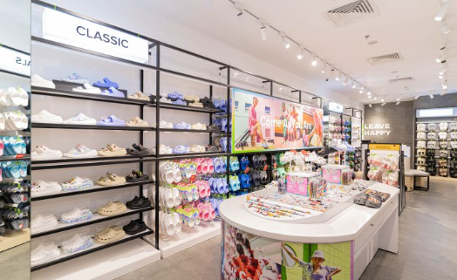

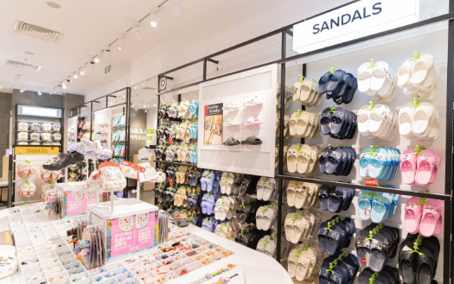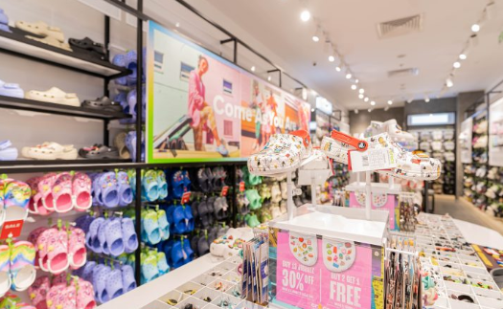

# Bảng 7: Hình ảnh cửa hàng

Cửa hàng bán hàng qua 2 hình thức

* Bán hàng trực tiếp: Khách hàng đến cửa hàng mua sẽ được nhân viên bán hàng tư vấn. Sau khi khách hàng chọn được mặt hàng cần mua, khách hàng sẽ gặp nhân viên thu ngân nộp tiền lấy phiếu và đợi kho xuất hàng, sau khi lấy hàng nhân viên bán hàng sẽ giao bảo hành kèm hóa đơn cho khách hàng.
* Bán hàng trực tuyến trên các sàn thương mại điện tử: Chủ cửa hàng đăng thông tin sản phẩm lên sàn thương mại điện tử và khách hàng sẽ cung cấp thông tin: tên, số điện thoại, địa chỉ và có thể lựa chọn hình thức thanh toán. Sau đó nhân viên sẽ gọi điện và xác nhận thông tin với khách hàng rồi lên đơn và gửi đi.

Phương thức thanh toán

* Tiền mặt tại quầy
* Chuyển khoản
* Ship COD

Quản lý nhân viên

* Chấm công bằng vân tay
* Bắt buộc nhân viên phải chấp hành 1 số quy định chung: giờ làm, thái độ làm việc, đồng phục

Quản lý khách hàng

* Lưu lại thông tin khách hàng khi mua tại quầy: tên, số điện thoại.
* Tích điểm cho khách hàng sau mỗi lần mua.
* Khi khách đạt tối thiểu 100 điểm thì có thể sử dụng đổi điểm và trừ vào tiền hóa đơn mua gần nhất.

Giảm giá, khuyến mãi

* Cửa hàng có khuyến mãi theo đợt:
* Khuyến mãi tặng Gift Voucher
* Khuyến mãi theo sản phẩm
* Khuyến mãi theo tổng giá trị hóa đơn

**1.2.3 Khảo sát phần mềm (Khảo sát online)**

|  |  |  |
| --- | --- | --- |
| **STT** | **Chức Năng** | **Tính Năng** |
| 1 | Bán hàng tại quầy | Hỗ trợ tạo đơn nhanh, quét mã (nếu có), nhiều phương thức thanh toán (tiền mặt/chuyển khoản), áp dụng giảm giá theo đơn, in/ghi nhận hóa đơn. |
| 2 | Quản lý sản phẩm | Quản lý sản phẩm chi tiết theo danh mục, giá/giá khuyến mãi, hình ảnh, size/biến thể, trạng thái hiển thị; tìm kiếm và lọc sản phẩm linh hoạt. |
| 3 | Quản lý hóa đơn/dơn hàng | Theo dõi trạng thái đơn (chờ xác nhận/đang xử lý/đang giao/hoàn thành/hủy), xem chi tiết đơn, cập nhật thông tin nhận hàng, lịch sử giao dịch rõ ràng. |
| 4 | Quản lý voucher/khuyến mãi | Tạo voucher theo % hoặc số tiền, điều kiện đơn tối thiểu, giới hạn lượt dùng; quản lý chương trình khuyến mãi theo thời gian và áp dụng theo sản phẩm. |
| 5 | Báo cáo, thống kê | Thống kê doanh thu theo thời gian, số lượng đơn, sản phẩm bán chạy; báo cáo hiệu quả theo danh mục/sản phẩm, hỗ trợ xuất dữ liệu phục vụ quản trị. |
| 6 | Quản lý kho | Theo dõi tồn kho theo sản phẩm/size, cảnh báo tồn thấp, nhật ký nhập–xuất–trả hàng; quản lý phiếu nhập, phiếu xuất, xử lý trả hàng. |
| 7 | Quản lý khách hàng | Lưu thông tin khách hàng, lịch sử mua hàng, phân loại/tra cứu nhanh; hỗ trợ chăm sóc khách hàng và xử lý yêu cầu liên hệ. |
| 8 | Phân quyền | Phân quyền theo vai trò/chức năng (admin/nhân viên), kiểm soát thao tác quan trọng; lưu nhật ký đăng nhập và nhật ký hoạt động để theo dõi và kiểm tra. |

# Bảng 8: Khảo sát phần mềm (online)

**1.2.4 Tổng kết**

Dựa vào khảo sát chúng em thu được 4 yếu tố chính:

|  |  |  |
| --- | --- | --- |
| 1 | Các thực thể | - Tài khoản (Người dùng/Admin) Sản phẩm  - Sản phẩm  - anh mục  - Giỏ hàng  - Đơn hàng/Hóa đơn  - Khuyến mãi/Voucher  - Kho/Tồn kho  - Đánh giá  - Liên hệ/Thông báo  - Nhật ký hệ thống (đăng nhập/hoạt động/tồn kho)  - Giao dịch |
| 2 | Đối tượng sử dụng | - Admin/Quản trị  - Nhân viên bán hàng (xử lý đơn, kho, khách hàng theo phân quyền)  - Khách hàng (mua hàng online, theo dõi đơn, đánh giá, liên hệ) |
| 3 | Các chức năng | - Bán hàng online (xem sản phẩm, giỏ hàng, đặt hàng)  - Quản lý sản phẩm (CRUD, ẩn/hiện, size, ảnh)  - Quản lý danh mục  - Quản lý đơn hàng/hóa đơn (xác nhận, cập nhật trạng thái, sửa thông tin nhận hàng)  - Quản lý khách hàng/tài khoản  - Quản lý khuyến mãi/voucher  - Quản lý kho (phiếu nhập/xuất, tồn kho, nhật ký)  - Thống kê/báo cáo  - Phân quyền & nhật ký hệ thống |
| 4 | Nghiệp vụ | **- Luồng bán hàng tại quầy (nếu triển khai):** Khi khách mua trực tiếp, nhân viên tìm sản phẩm theo tên/mã, chọn size và số lượng. Hệ thống kiểm tra tồn kho; nếu còn hàng thì cho phép thêm vào giỏ/phiếu bán, nếu hết hàng thì cảnh báo. Nhân viên xác nhận thanh toán (tiền mặt/chuyển khoản) và tạo hóa đơn. Trường hợp khách muốn tách đơn hoặc mua thêm, nhân viên tạo hóa đơn mới/tiếp tục cập nhật đơn hiện tại. Có thể lưu thông tin khách (tên, SĐT, email, địa chỉ) để hỗ trợ chăm sóc và tra cứu về sau. Luồng bán hàng online: Khi đơn hàng tạo thành công, nhân viên cửa hàng sẽ thực hiện kiểm tra sản phẩm thực tế tại cửa hàng (với luồng đặt hàng tại website), nếu có xảy ra bất kỳ yếu tố khiến đơn hàng không thể duyệt, nhân viên sẽ thực hiện gọi điện thông báo khách hàng và hủy đơn hàng nếu được khách hàng đồng ý. Nếu đơn hàng thành công sản phẩm sẽ được cửa hàng giao tới cho khách hàng theo thông tin khách hàng đã cung cấp và sau khi nhân viên cửa hàng tiếp nhận thông tin đơn hàng thành công, luồng bán hàng sẽ kết thúc.  **- Luồng bán hàng online:** Khách hàng truy cập trang chủ → xem danh mục/sản phẩm → xem chi tiết → chọn size/số lượng → thêm giỏ hàng → nhập thông tin nhận hàng → áp voucher (nếu có) → chọn phương thức thanh toán → xác nhận đặt hàng. Sau khi tạo đơn thành công, hệ thống ghi nhận đơn hàng, trừ tồn kho (hoặc đánh dấu chờ xử lý tuỳ trạng thái), và hiển thị trang tra cứu/chi tiết đơn. Nhân viên/admin xử lý đơn: xác nhận, cập nhật trạng thái (đang xử lý/đang giao/hoàn thành/hủy).  - **Luồng quản lý kho:** Khi nhập hàng, lập phiếu nhập và chi tiết phiếu nhập theo từng sản phẩm/size, cập nhật tồn kho và ghi nhật ký. Khi xuất kho/hoàn đơn/trả hàng, lập phiếu xuất/trả, cập nhật tồn kho tương ứng và ghi nhận lịch sử biến động để đối soát.  - **Luồng áp dụng Voucher/Khuyến mãi:** Voucher được tạo theo % hoặc số tiền, có điều kiện đơn tối thiểu, thời hạn và giới hạn lượt dùng. Khi khách nhập mã, hệ thống kiểm tra hợp lệ → tính tiền giảm → cập nhật tổng thanh toán và lưu lịch sử sử dụng theo người dùng/đơn hàng.  - **Luồng phân quyền & giám sát:** Admin thiết lập vai trò/chức năng, gán quyền cho nhân viên. Mọi thao tác quan trọng (sửa giá, thay đổi tồn kho, cập nhật trạng thái đơn) được lưu nhật ký để kiểm tra và truy vết khi cần. |

# Bảng 9: Tổng kết

#### 1.2 Mục tiêu - Phạm vi

Mục tiêu của chúng tôi là tạo ra một trang web bán dép Crocs với mục đích giúp ích cho chủ cửa hàng/quản lý cửa hàng. Trang web này sẽ hỗ trợ việc quản lý sản phẩm dép Crocs một cách dễ dàng và chính xác, từ việc nhập hàng, quản lý số lượng sản phẩm cho đến việc theo dõi các thuộc tính như màu sắc, kích cỡ, thương hiệu, loại, chất liệu và phong cách. Bên cạnh đó, hệ thống cũng cung cấp chức năng quản lý thông tin nhân viên, khách hàng, giúp người quản trị quản lý các thông tin một cách dễ dàng và nhanh chóng. Ngoài ra, phần mềm hỗ trợ người quản lý thêm mới và thay đổi thông tin những chương trình giảm giá tại cửa hàng. Giúp người dùng có một cái nhìn tổng quan nhất về các chương trình giảm giá đã, đang diễn ra, cũng như thuận lợi trong việc tạo ra, thông báo các chương trình giảm giá trong tương lai để tri ân khách hàng, quảng bá thương hiệu.

Ngoài ra, trang web cũng sẽ hỗ trợ quản lý bán hàng, chủ cửa hàng có thể dễ dàng theo dõi doanh thu, lợi nhuận và chi phí liên quan đến việc bán các sản phẩm dép Crocs. Chức năng quản lý đơn hàng và thông tin khách hàng sẽ giúp cải thiện trải nghiệm mua sắm và xây dựng mối quan hệ lâu dài với khách hàng.

Trang web bán dép Crocs sẽ là một nền tảng trực tuyến giúp người dùng dễ dàng lựa chọn và mua sắm và dễ dàng xem lại được các đơn hàng của mình. Nó cung cấp giao diện tương tác và cung cấp thông tin chi tiết về các sản phẩm, đồng thời hỗ trợ cửa hàng trong việc tạo đơn hàng và quản lý giao dịch. Tất cả những mục tiêu này nhằm đưa đến trải nghiệm mua sắm toàn diện, hiệu quả và an toàn cho cả khách hàng và cửa hàng.

#### 1.3 Nguồn lực - Kế hoạch

**1.3.2 Nguồn lực**

|  |  |  |  |
| --- | --- | --- | --- |
| **STT** | **Họ tên** | **Nhiệm vụ** | **Ghi chú** |
| **1** | Vũ Công Doanh | Team leader, dev, tester |  |
| **2** | Vũ Công Doanh | Dev, tester, thiết kế database |  |
| **3** | Vũ Công Doanh | Dev |  |
| **4** | Lê Mạnh Hải | Dev |  |
| **5** | Vũ Công Doanh | Dev, tester, thiết kế database |  |

# Bảng 10: Nguồn lực

**1.3.3 Các nguyên tắc quản lý dự án - kế hoạch**

|  |  |
| --- | --- |
| **Các nguyên tắc quản lý dự án** | - Khởi tạo dự án  - Lập ra kế hoạch  - Triển khai dự án  - Giám sát, kiểm soát và kết thúc |
| **Kế hoạch** | - Nghiên cứu thị trường khách hàng  - Xác định danh mục sản phẩm (dép Crocs, phụ kiện, size/biến thể)  - Thiết kế giao diện và trải nghiệm người dùng (UI/UX)  - Xây dựng các chức năng của website (đăng nhập, giỏ hàng, thanh toán, đơn hàng, quản trị…)  - Phát triển Website (frontend + backend PHP + MySQL)  - Kiểm tra và kiểm thử (chức năng, dữ liệu, phân quyền, luồng đặt hàng)  - Triển khai Website (XAMPP/host, cấu hình CSDL, tài khoản mẫu)  - Tổng kết dự án (đánh giá kết quả, hạn chế, hướng phát triển) |

# Bảng 11: Nguyên tắc - Kế hoạch

**1.3.4 Sơ đồ phân rã chức năng**

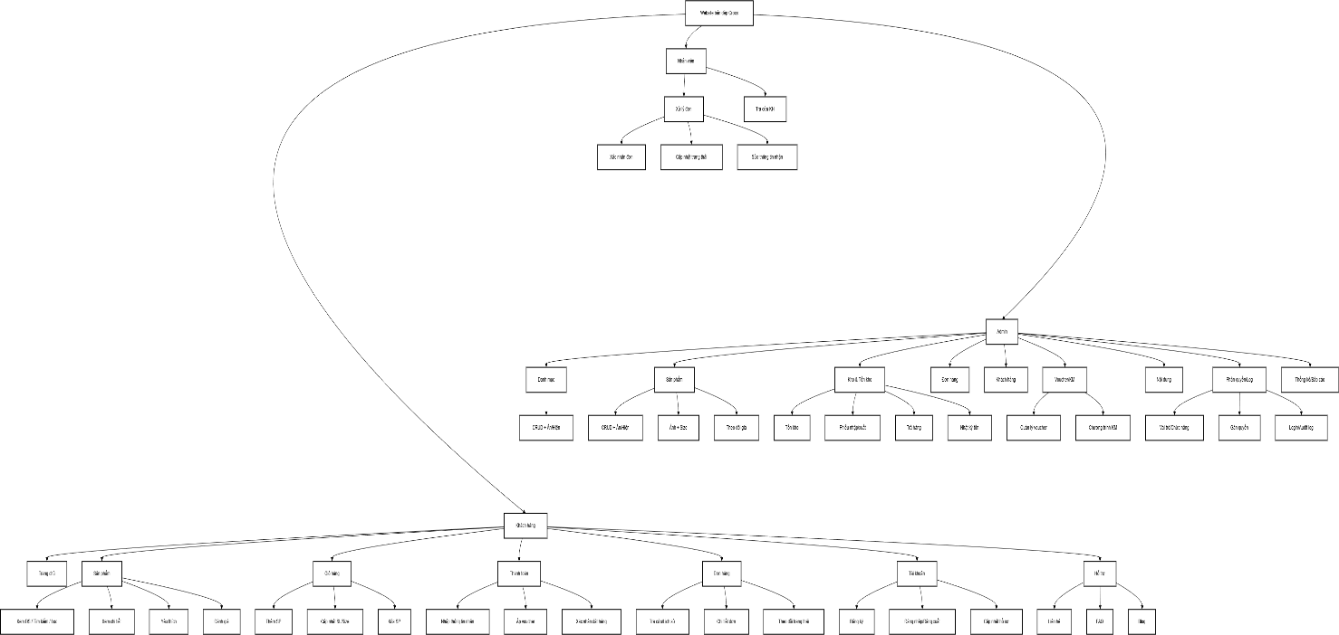

##### Hình 1: Sơ đồ phân rã chức năng

**1.3.5 Kế hoạch phân chia công việc**

|  |  |  |  |  |  |
| --- | --- | --- | --- | --- | --- |
| **STT** | **Tên công việc** | **Ngày bắt đầu** | **Ngày kết thúc** | **Thành viên** | **Mức độ hoàn thành** |
|  | **1. Phân tích và thiết kế hệ thống** | | |  |  |
| 1.1 | Khảo sát và đánh giá dự án | 18/09/2025 | 19/09/2025 | Cả nhóm | 100% |
| 1.2 | Xác định yêu cầu và nghiệp vụ bài toán | 19/09/2025 | 22/09/2025 | Cả nhóm | 100% |
| 1.3 | Phân tích và luồng chức năng | 22/09/2025 | 23/09/2025 | Cả nhóm | 100% |
| 1.4 | Thiết kế database | 23/09/2025 | 15/10/2025 | Doanh | 100% |
| 1.5 | Chuẩn hóa cơ sở dữ liệu | 23/10/2025 | 15/10/2025 | Cả nhóm | 100% |
| 1.6 | Vẽ sơ đồ erd | 23/10/2025 | 15/10/2025 | Cả nhóm | 100% |
| 1.7 | Thiết kế use case | 16/10/2025 | 25/10/2025 | Cả nhóm | 100% |
| 1.8 | Thiết kế activity diagram | 25/10/2025 | 30/10/2025 | Cả nhóm | 95% |
| 1.9 | Làm documen dự án | 01/10/2025 | 19/10/2025 | Doanh | 95% |
| 1.10 | Thiết kế giao diện | 20/10/2025 | 30/10/2025 | Doanh | 95% |
| 1.11 | Xây dựng khung project front-end, back-end | 20/10/2024 | 25/10/2024 | Doanh | 100% |
|  | **2. Thiết kế giao diện** | | |  |  |
| 2.1 | Thiết kế giao diện Bán hàng tại quầy | 01/11/2025 | 15/11/2025 | Doanh | 100% |
| 2.2 | Thiết kế giao diện Bán hàng (client) | 01/11/2025 | 15/11/2025 | Doanh | 100% |

|  |  |  |  |  |  |
| --- | --- | --- | --- | --- | --- |
| 2.3 | Thiết kế giao diện quản lý hóa đơn | 01/11/2025 | 15/11/2025 | Doanh | 100% |
| 2.4 | Thiết kế giao diện quản lý sản phẩm và thuộc tính | 01/11/2025 | 15/11/2025 | Doanh | 100% |
| 2.5 | Thiết kế giao diện quản lý nhân viên | 01/11/2025 | 15/11/2025 | Doanh | 100% |
| 2.6 | Thiết kế giao diện quản lý khách hàng | 01/11/2025 | 15/11/2025 | Doanh | 100% |
| 2.7 | Thiết kế giao diện quản lý khuyến mại | 01/11/2025 | 15/11/2025 | Doanh | 100% |
| 2.8 | Thiết kế giao diện quản lý voucher | 01/11/2025 | 15/11/2025 | Doanh | 100% |
| 2.9 | Thiết kế giao diện thống kê | 01/11/2025 | 15/11/2025 | Doanh | 100% |
| 2.10 | Thiết kế giao diện trang chủ | 01/11/2025 | 15/11/2025 | Doanh | 95100 |
| 2.11 | Thiết kế giao diện sản phẩm | 01/11/2025 | 15/11/2025 | Doanh | 95% |
| 2.12 | Thiết kế giao diện giỏ hàng | 01/11/2025 | 15/11/2025 | Doanh | 95% |
| 2.13 | Thiết kế giao diện thanh toán | 01/11/2025 | 15/11/2025 | Doanh | 95% |
| 2.14 | Thiết kế giao diện đơn hàng | 01/11/2025 | 15/11/2025 | Doanh | 95% |
| 2.15 | Thiết kế giao diện tài khoản | 01/11/2024 | 15/11/2024 | Doanh | 95% |
| 2.16 | Thiết kế giao diện đăng nhập | 01/11/2024 | 15/11/2024 | Doanh | 95% |
| 2.17 | Thiết kế giao diện đăng ký | 01/11/2024 | 15/11/2024 | Doanh | 95% |
|  | **3. Code chức năng** | | |  |  |
| 3.1 | Quản lý đơn hàng | 15/10/2025 | 20/12/2025 | Doanh | 95% |
| 3.2 | Quản lý sản phẩm & thuộc tính | 15/10/2025 | 20/12/2025 | Doanh | 95% |
| 3.3 | Quản lý nhân viên | 15/10/2025 | 20/12/2025 | Doanh | 95% |
| 3.4 | Quản lý khách hàng | 15/10/2025 | 20/12/2025 | Doanh | 95% |
| 3.5 | Quản lý khuyến mại | 15/10/2025 | 20/12/2025 | Doanh | 95% |
| 3.6 | Quản lý voucher | 15/10/2025 | 20/12/2025 | Doanh | 95% |
| 3.7 | Bán hàng tại quầy | 15/10/2025 | 20/12/2025 | Doanh | 95% |
| 3.8 | Bán hàng (client) | 15/10/2025 | 20/12/2025 | Doanh | 95% |
| 3.9 | Phân quyền | 15/10/2025 | 20/12/2025 | Doanh | 95% |
| 3.10 | Thống kê | 15/10/2025 | 20/12/2025 | Doanh | 95% |
| 3.11 | Đặt hàng | 15/10/2025 | 20/12/2025 | Doanh | 100% |
| 3.12 | Xem lịch sử đơn hàng | 15/10/2025 | 20/12/2025 | Doanh | 95% |
| 3.13 | Trả hàng | 15/10/2025 | 20/12/2025 | Doanh | 95% |

# Bảng 12: Kế hoạch phân chia công việc

### PHẦN 2: PHÂN TÍCH

#### 1.4 Yêu cầu người dùng

|  |  |  |  |
| --- | --- | --- | --- |
| **STT** | Là… | tôi muốn…, | để… . |
| **1** | Khách hàng | Chức năng giỏ hàng linh hoạt | Có thể thêm, xóa sản phẩm trước khi thanh toán |
| **2** | Người mua hàng online | Hệ thống thanh toán an toàn và thuận tiện | Có trải nghiệm mua sắm trực tuyến mượt mà |
| **3** | Người tiêu dùng | Có tính năng theo dõi đơn hàng và vận chuyển | Biết được trạng thái cụ thể của đơn hàng của mình. |
| **4** | Người dùng | Có trang quản lý tài khoản cá nhân | Cập nhật thông tin cá nhân, tra cứu đơn hàng và quản lý địa chỉ giao hàng. |
| **5** | Nhân viên bán hàng | Có chức năng quản lý đơn đặt hàng | Theo dõi và xử lý đơn hàng một cách nhanh chóng và hiệu quả |
| **6** | Admin | Có chức năng quản lý thông tin khách hàng | Thêm mới, chỉnh sửa hoặc xóa các thông tin khách hàng. |
| **7** | Admin | Có chức năng quản lý sản phẩm và danh mục | Dễ dàng thêm mới, chỉnh sửa hoặc xóa các sản phẩm và danh mục. |
| **8** | Admin | Có bảng điều khiển quản lý đơn hàng | Theo dõi tình trạng cụ thể của các đơn hàng và quản lý chúng một cách hiệu quả |
| **9** | Admin | Quản lý danh sách nhân viên | Theo dõi thông tin của đội ngũ nhân viên. |
| **10** | Khách hàng | Đặt hàng nhanh chóng | Tiết kiệm thời gian và thuận tiện khi mua sắm trực tuyến. |
| **11** | Admin | Xem báo cáo doanh số bán hàng | Đánh giá hiệu suất kinh doanh của cửa hàng. |
| **12** | Khách hàng | Theo dõi đơn hàng của mình | Biết được tình trạng và thời gian giao hàng dự kiến. |
| **13** | Admin | Tạo và quản lý chương trình | Thu hút khách hàng và tăng doanh |

|  |  |  |  |
| --- | --- | --- | --- |
| **14** | Nhân viên | Tìm kiếm thông tin sản phẩm | Nhanh chóng tìm kiếm và cung cấp thông tin chi tiết cho khách hàng. |
| **15** | Khách hàng | Quản lý thông tin cá nhân | Bảo mật thông tin và cập nhật các thông tin cá nhân khi cần. |
| **16** | Admin | Tạo và quản lý đợt giảm giá | Kích thích mua sắm trong các chu kỳ khuyến mãi. |
| **17** | Nhân viên | Xác nhận đơn hàng | Bắt đầu quá trình chuẩn bị và giao hàng cho khách hàng. |
| **18** | Khách hàng | Thanh toán online | Tiện lợi và an toàn trong quá trình thanh toán. |
| **19** | Nhân viên | Nhận thông báo đơn hàng mới | Nhanh chóng phản hồi và xử lý đơn hàng. |
| **20** | Khách hàng | Tìm kiếm sản phẩm theo danh mục | để Dễ dàng chọn lựa và tìm kiếm theo nhu cầu. |
| **21** | Nhân viên | Gửi thông báo giao hàng | Thông báo cho khách hàng về thời gian và quá trình giao hàng. |
| **22** | Khách hàng | Đổi trả hàng dễ dàng | An tâm khi mua sắm và có sự hỗ trợ khi cần thiết. |
| **23** | Admin | Quản lý chính sách đổi trả và bảo hành | Đảm bảo chất lượng dịch vụ và hỗ trợ khách hàng. |
| **24** | Admin | Tổng hợp báo cáo về doanh thu và lợi nhuận | Đưa ra quyết định chiến lược cho tương lai. |
| **25** | Nhân viên | Xem lịch sử đơn hàng của khách hàng | Cung cấp dịch vụ tốt hơn và tư vấn sản phẩm phù hợp. |
| **26** | Khách hàng | Thay đổi thông tin địa chỉ giao hàng | Đảm bảo đơn hàng được gửi đến đúng địa chỉ. |
| **27** | Khách hàng | Theo dõi trạng thái vận chuyển đơn hàng | Biết được vị trí chính xác của đơn hàng trong quá trình giao hàng. |
| **28** | Admin | Tạo và quản lý chính sách giảm giá cho đợt mua sắm lớn | Tăng cường doanh số bán hàng trong các sự kiện đặc biệt |
| **29** | Nhân viên | Tạo mã giảm giá cho các chương trình khuyến mãi | Hỗ trợ khách hàng có cơ hội mua sắm với giá ưu đãi. |
| **30** | Khách hàng | Tìm kiếm sản phẩm theo xu hướng mới | Luôn cập nhật với những xu hướng thị trường và mua sắm theo phong cách hiện đại |

# Bảng 13: Yêu cầu người dùng

#### 1.5 Trường hợp sử dụng

**1.5.1 Use case tổng**

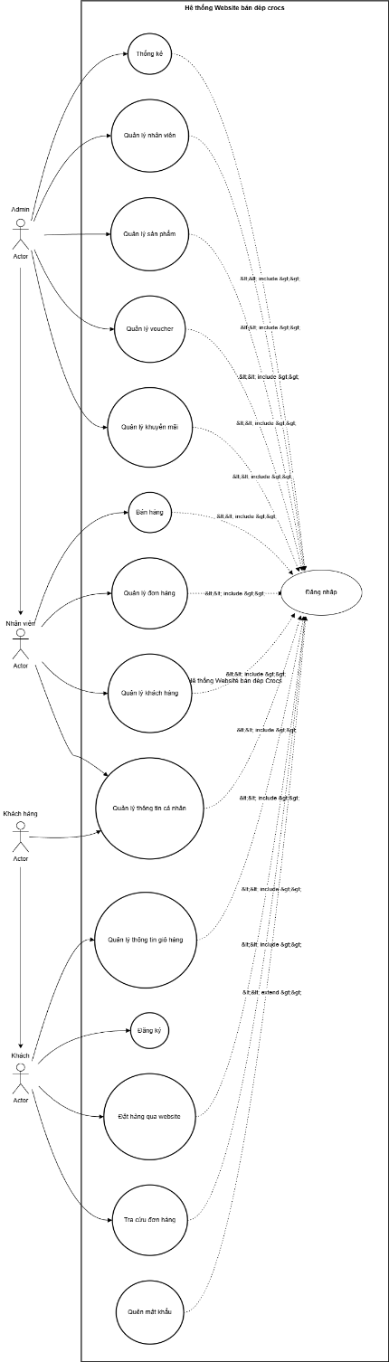

##### Hình 2: Use case tổng

**1.5.2 Danh sách tác nhân**

|  |  |  |
| --- | --- | --- |
| **STT** | **Tên tác nhân** | **Mô tả** |
| **1** | Khách hàng | Là người dùng cuối của website bán hàng. Khách hàng truy cập website để xem/tìm kiếm sản phẩm, xem chi tiết, thêm sản phẩm vào giỏ hàng, thực hiện thanh toán, theo dõi trạng thái đơn hàng và quản lý thông tin tài khoản cá nhân. |
| **2** | Nhân viên | Là người làm việc cho cửa hàng/doanh nghiệp, tham gia hỗ trợ vận hành bán hàng. Nhân viên có quyền xử lý đơn hàng (xác nhận, cập nhật trạng thái), hỗ trợ khách hàng khi cần, tra cứu thông tin đơn/khách hàng và thực hiện các tác vụ nghiệp vụ theo phân quyền. |
| **3** | Admin | Là người có quyền cao nhất trong hệ thống. Admin quản trị toàn bộ website: quản lý sản phẩm, danh mục, đơn hàng, tồn kho, voucher/khuyến mãi, nội dung; quản lý tài khoản khách hàng và nhân viên; cấu hình hệ thống, phân quyền và theo dõi nhật ký hoạt động. |

# Bảng 14: Danh sách tác nhân

**1.5.3 Danh sách Use Case**

|  |  |  |  |  |
| --- | --- | --- | --- | --- |
| **STT** | **Mã UC** | **Tên UC** | **Tác nhân** | **Mục đích** |
| 1 | UC-1 | Bán hàng tại quầy | Admin, Nhân viên | Quản lý quá trình bán hàng, tính toán tổng giá trị đơn hàng, chấp nhận thanh toán và cung cấp hóa đơn cho khách hàng. |
| 2 | UC-2 | Đặt hàng qua website | Khách lẻ, khách hàng | Đặt mua các sản phẩm qua website. |
| 3 | UC-3 | Sản phẩm | Nhân viên, Admin | Hiển thị và quản lý sản phẩm, tìm kiếm, xem thông tin sản phẩm. |
| 4 | UC-4 | Đơn hàng | Nhân viên, Admin | Quản lý thông tin giao dịch, bao gồm tạo, xem, cập nhật hóa đơn. |
| 5 | UC-5 | Nhân viên | Admin | Quản lý thông tin nhân viên, bao gồm thêm, xem, sửa đổi và xóa thông tin nhân viên. |
| 6 | UC-6 | Khách hàng | Admin, Nhân viên | Quản lý thông tin khách hàng, bao gồm thêm, xem, sửa đổi thông tin. |
| 7 | UC-7 | Voucher | Admin, Nhân viên | Quản lý thông tin voucher, bao gồm tạo, xem, cập nhật và áp dụng voucher trong quá trình thanh toán. |
| 8 | UC-8 | Khuyến mại | Admin, Nhân viên | Quản lý thông tin khuyến mại, bao gồm tạo, xem, cập nhật và áp dụng khuyến mại cho sản phẩm. |
| 9 | UC-9 | Thống kê | Admin | Thống kê doanh thu, sản phẩm. |

# Bảng 15: Danh sách Use case

**1.5.4 Đặc tả Use Case**

|  |  |  |
| --- | --- | --- |
| **STT** | **Thuật ngữ** | **Giải thích** |
| 1 |  | Use Case - đại diện cho các chức năng mà Actor sẽ sử dụng. |
| 2 |  | Tác nhân của một thực thể tương tác với hệ thống. |
| 3 |  | Generalization được sử dụng để thể hiện quan hệ thừa kế giữa các Actor hoặc giữa các Use Case với nhau. |
| 4 |  | Include là quan hệ giữa các Use Case với nhau, nó mô tả việc một Use Case lớn được chia ra thành các Use Case nhỏ để dễ cài đặt (module hóa) hoặc thể hiện sự dùng lại. |
| 5 |  | Extend dùng để mô tả quan hệ giữa 2 Use Case. Quan hệ Extend được sử dụng khi có một Use Case được tạo ra để bổ sung chức năng cho một Use Case có sẵn và được sử dụng trong một điều kiện nhất định nào đó. |
| 6 |  | Là Association thường được dùng để mô tả mối quan hệ giữa Actor và Use Case và giữa các Use Case với nhau. |
| 7 |  | Boundary of System là ranh giới của hệ thống. |

# Bảng 16: Bảng chú giải ký hiệu sơ đồ Use Case

|  |  |  |
| --- | --- | --- |
| **STT** | **Thuật ngữ** | **Giải thích** |
| 1 |  | Start thể hiện điểm bắt đầu quy trình. |
| 2 |  | End thể hiện điểm kết thúc quy trình. |
| 3 |  | Luồng hành động hoặc luồng điều khiển. |
| 4 |  | Activity Diagram mô tả một hoạt động trong hệ thống. Các hoạt động này do các đối tượng thực hiện. |
| 5 |  | Nút quyết định và phân nhánh, khi chúng ta cần đưa ra quyết định trước khi quyết định luồng điều khiển, chúng ta sử dụng nút quyết định. |
| 6 |  | Nút sử dụng để gộp các nhánh con về luồng chính. |
| 7 |  | Thể hiện cho trường hợp thực hiện xong một hoạt động rồi sẽ rẽ nhánh tthực hiện nhiều hoạt động tiếp theo. |
| 8 |  | Thể hiện trường hợp phải thực hiện hai hay nhiều hành động trước rồi mới thực hiện hành động tiếp theo. |

# Bảng 17: Chú giải ký hiệu sơ đồ Activity Diagram

**a. Bán hàng tại quầy**

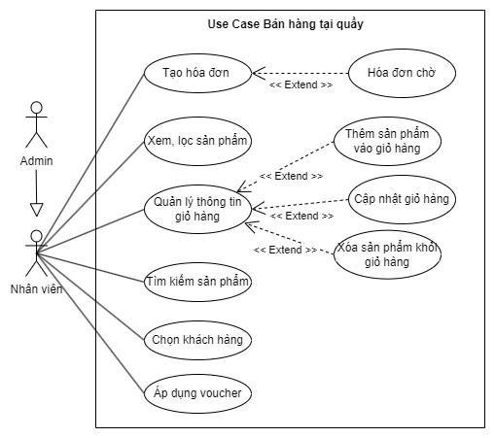

##### Hình 3: Use Case Bán hàng tại quầy

|  |  |  |  |  |  |
| --- | --- | --- | --- | --- | --- |
| **Mã UC** | UC-1 | | | **Tên Use Case** | Bán hàng |
| **Độ ưu tiên** |  | Cao |  | **Tác nhân** | Nhân viên, Amin |
| **Mô tả** | Bán hàng tại quầy | | | | |
| **Luồng chạy** | 1. Nhân viên bán hàng tiếp nhận yêu cầu từ khách hàng. 2. Nhân viên thêm sản phẩm vào đơn hàng và tính tổng giá trị. 3. Nhân viên xác nhận đơn hàng và chọn phương thức thanh toán. 4. Hệ thống ghi chép đơn hàng và thông tin thanh toán. 5. Nhân viên cung cấp hóa đơn hoặc biên lai cho khách hàng. | | | | |
| **Lưu ý** | Luồng chạy này áp dụng khi giao dịch bán hàng diễn ra tại quầy.  Nhân viên cần kiểm tra tính hợp lệ của thông tin sản phẩm và thanh toán trước khi hoàn thành đơn hàng.  Hệ thống cần ghi chép đầy đủ thông tin về đơn hàng để dễ dàng quản lý và báo cáo sau này. | | | | |

# Bảng 18: Mô tả Use Case bán hàng tại quầy

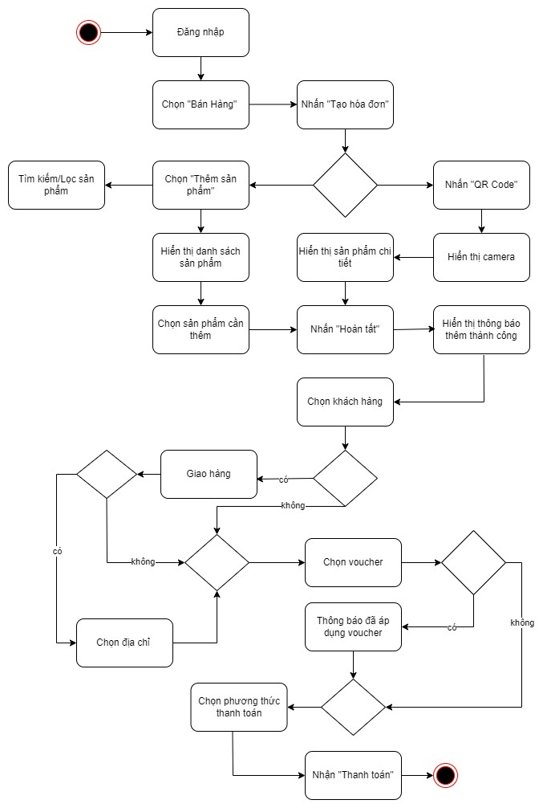

##### Hình 4: Activity Diagram Bán hàng tại quầy

**b. Đặt hàng qua website**

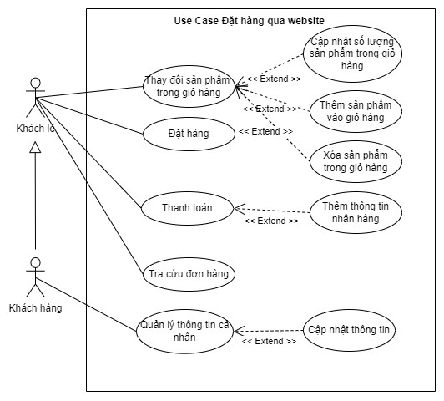

##### Hình 5: Use case Đặt hàng qua website

|  |  |  |  |
| --- | --- | --- | --- |
| **Mã UC** | UC-2 | **Tên Use Case** | Bán hàng |
| **Độ ưu tiên** | Cao | **Tác nhân** | Nhân viên, Amin |
| **Mô tả** | Khách hàng đặt hàng qua trang web. | | |
| **Luồng chạy** | 1. Khách hàng truy cập vào trang web hoặc ứng dụng của doanh nghiệp. 2. Khách hàng tìm kiếm sản phẩm mà họ muốn đặt hàng. 3. Khách hàng thêm sản phẩm vào giỏ hàng. 4. Khách hàng chọn phương thức thanh toán. 5. Khách hàng nhập thông tin địa chỉ giao hàng và chọn hình thức thanh toán. 6. Khách hàng nhấn nút "Thanh toán ". 7. Hệ thống tạo đơn hàng và gửi yêu cầu đơn hàng sang màn hình bán hàng tại quầy. | | |
| **Lưu ý** | Số lượng sản phẩm: Cho phép nhập số lượng hợp lệ. | | |

# Bảng 19: Mô tả Use case Đặt hàng qua website

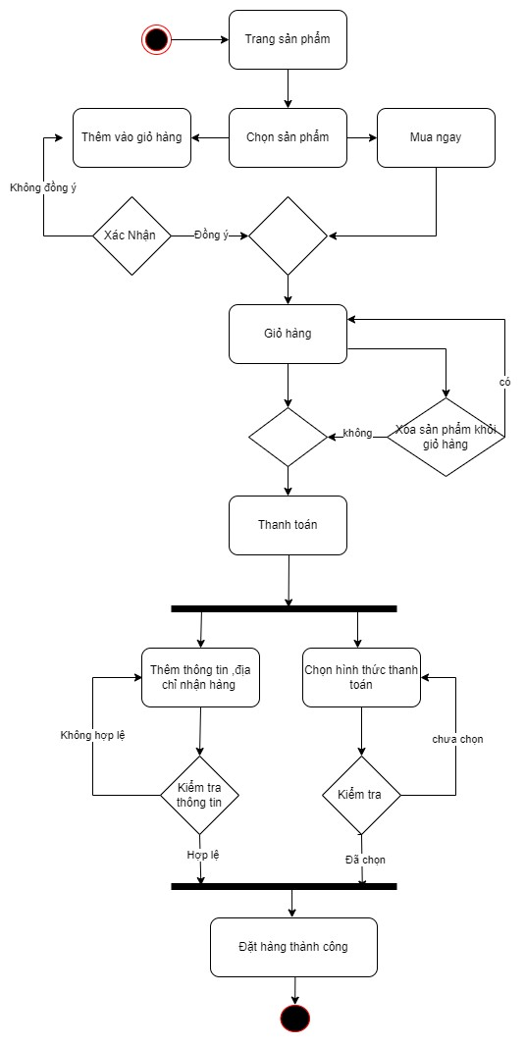

##### Hình 6: Activity diagram Đặt hàng qua website

**c. Quản lý sản phẩm**

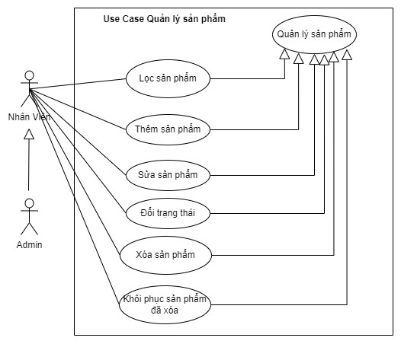

##### Hình 7: Use case Quản lý sản phẩm

|  |  |  |  |
| --- | --- | --- | --- |
| **Mã UC** | UC-3 | **Tên Use Case** | Sản phẩm |
| **Độ ưu tiên** | Cao | **Tác nhân** | Nhân viên, Admin |
| **Mô tả** | Quản lý Sản phẩm | | |
| **Luồng chạy** | 1. Người dùng truy cập hệ thống quản lý sản phẩm. 2. Hệ thống hiển thị danh sách sản phẩm hiện có. 3. Người dùng có thể thêm, chỉnh sửa, xóa hay khôi phục sản phẩm và đổi trạng thái. 4. Hệ thống cập nhật cơ sở dữ liệu sản phẩm sau mỗi thay đổi. | | |
| **Lưu ý** | Người dùng cần có quyền truy cập quản trị để sử dụng tính năng này.  Cần kiểm tra tính hợp lệ của thông tin sản phẩm trước khi lưu vào cơ sở dữ liệu.  Cung cấp thông báo xác nhận cho người dùng sau mỗi thao tác để tránh nhầm lẫn. | | |

# Bảng 20: Mô tả Use case Quản lý sản phẩm

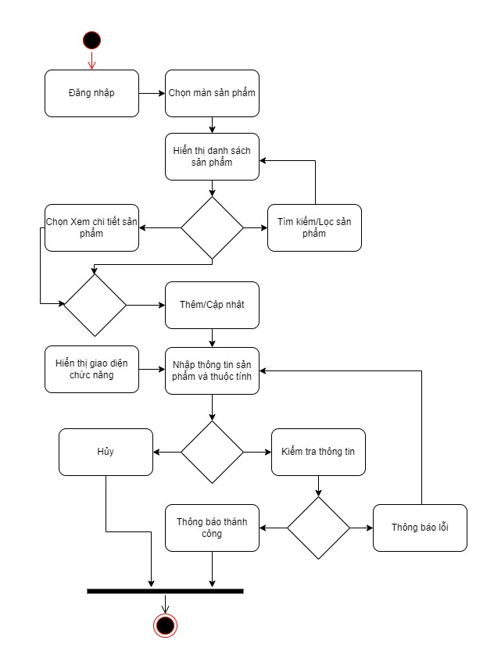

##### Hình 8: Activity diagram Quản lý sản phẩm

**d. Quản lý đơn hàng**

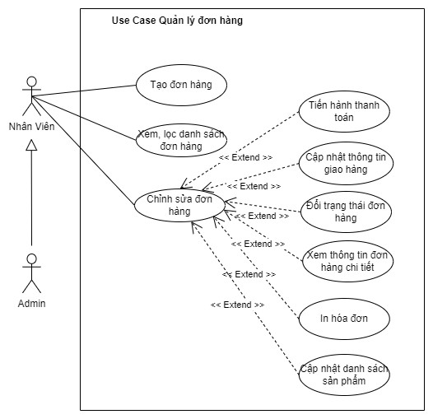

##### Hình 9: Use case Quản lý đơn hàng

|  |  |  |  |
| --- | --- | --- | --- |
| **Mã UC** | UC-4 | **Tên Use Case** | Đơn hàng |
| **Độ ưu tiên** | Cao | **Tác nhân** | Nhân viên, Admin |
| **Mô tả** | Quản lý Đơn hàng | | |
| **Luồng chạy** | 1. Người dùng truy cập hệ thống quản lý đơn hàng. 2. Hệ thống hiển thị danh sách các đơn hàng hiện có. 3. Người dùng có thể xem chi tiết đơn hàng, chỉnh sửa chi tiết đơn hàng khi chưa xác nhận, thay đổi trạng thái… 4. Hệ thống cập nhật cơ sở dữ liệu đơn hàng sau mỗi thay đổi. | | |
| **Lưu ý** | Người dùng cần có quyền truy cập quản trị để sử dụng tính năng này.  Cần kiểm tra tính hợp lệ của thông tin sản phẩm trước khi lưu vào cơ sở dữ liệu.  Cung cấp thông báo xác nhận cho người dùng sau mỗi thao tác để tránh nhầm lẫn. | | |

# Bảng 21: Mô tả Use case Quản lý đơn hàng

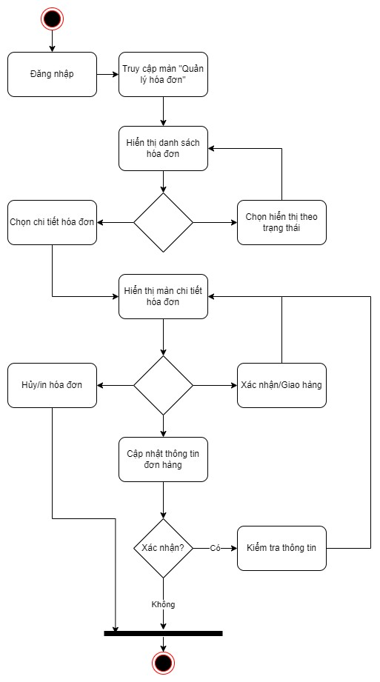

##### Hình 10: Activity diagram Quản lý đơn hàng

**e. Quản lý nhân viên**

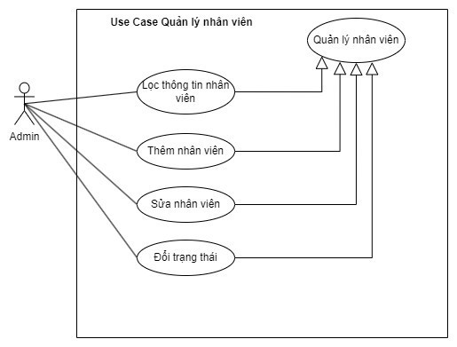

##### Hình 11: Use case Quản lý nhân viên

|  |  |  |  |
| --- | --- | --- | --- |
| **Mã UC** | UC-5 | **Tên Use Case** | Nhân viên |
| **Độ ưu tiên** | Cao | **Tác nhân** | Admin |
| **Mô tả** | Quản lý Nhân viên | | |
| **Luồng chạy** | 1. Người dùng có quyền admin đăng nhập vào hệ thống. 2. Hệ thống hiển thị danh sách nhân viên và thông tin liên quan. 3. Nhân viên có thể thêm, chỉnh sửa, hoặc xóa thông tin của các nhân viên. 4. Hệ thống cập nhật cơ sở dữ liệu nhân viên sau mỗi thay đổi. | | |
| **Lưu ý** | Chỉ có nhân viên cấp quản lý hoặc quản trị mới có quyền truy cập và thực hiện tính năng quản lý nhân viên.  Hệ thống cần kiểm tra tính hợp lệ của thông tin nhân viên trước khi lưu vào cơ sở dữ liệu.  Cung cấp thông báo xác nhận sau mỗi thao tác để tránh nhầm lẫn và đảm bảo tính chính xác của dữ liệu. | | |

# Bảng 22: Mô tả Use case Quản lý nhân viên

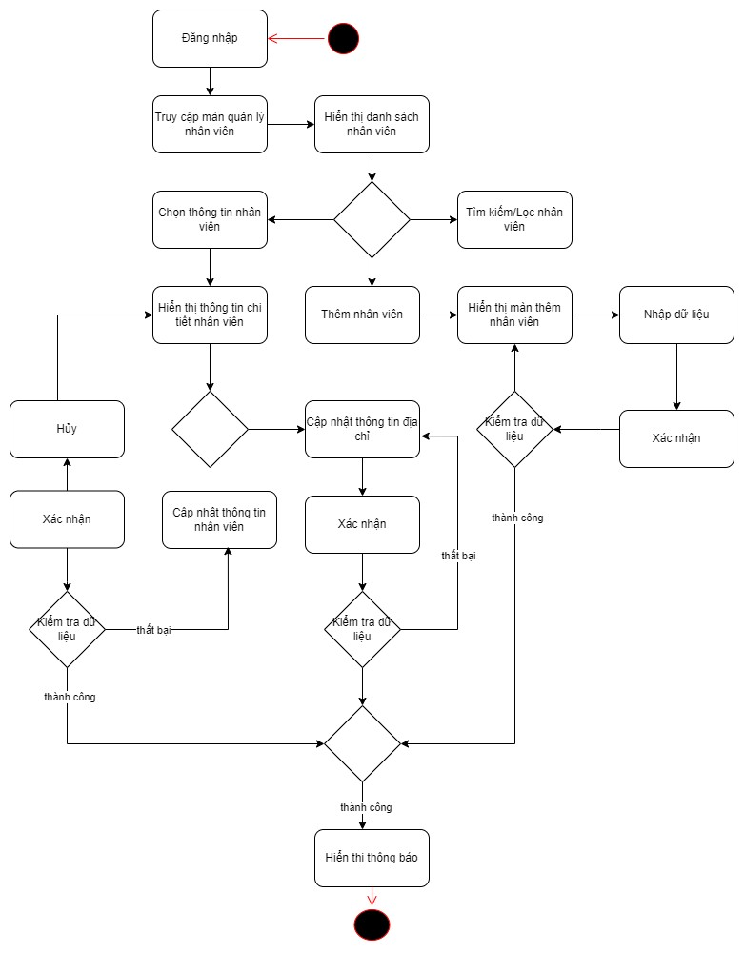

##### Hình 12: Activity diagram quản lý nhân viên

**f. Quản lý khách hàng**

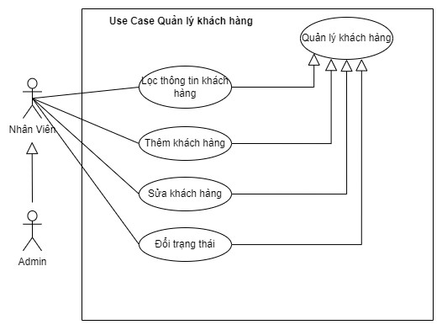

##### Hình 13: Use case Quản lý khách hàng

|  |  |  |  |
| --- | --- | --- | --- |
| **Mã UC** | UC-6 | **Tên Use Case** | Khách hàng |
| **Độ ưu tiên** | Trung bình | **Tác nhân** | Nhân viên, Admin |
| **Mô tả** | Quản lý Khách hàng | | |
| **Luồng chạy** | 1. Khách hàng truy cập trang web và có thể xem sản phẩm và mô tả chi tiết của chúng. 2. Khách hàng có thể thêm sản phẩm vào giỏ hàng, thực hiện thanh toán và xem lịch sử mua sắm. 3. Khách hàng cũng có thể quản lý thông tin cá nhân và đổi mật khẩu. 4. Hệ thống cập nhật cơ sở dữ liệu theo yêu cầu của khách hàng. | | |
| **Lưu ý** | Để sử dụng tính năng này, khách hàng cần đăng ký tài khoản hoặc đăng nhập nếu đã có tài khoản.  Cần kiểm tra tính hợp lệ của thông tin sản phẩm và thanh toán trước khi lưu vào cơ sở dữ liệu.  Cung cấp thông báo xác nhận sau mỗi giao dịch để thông báo trạng thái và đảm bảo sự tin tưởng của khách hàng. | | |

# Bảng 23: Mô tả Use Case Quản lý khách hàng

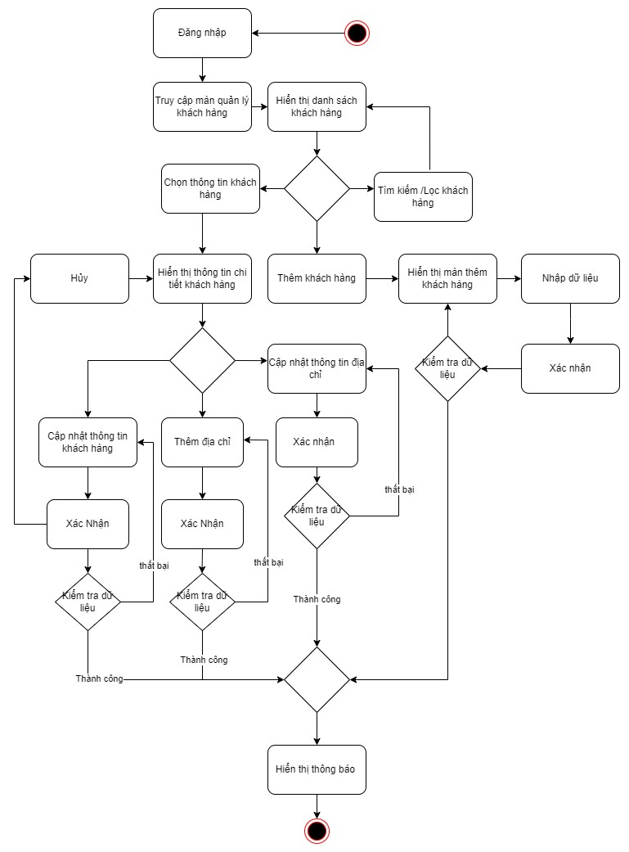

##### Hình 14: Activity diagram Quản lý khách hàng

**g. Quản lý Voucher**

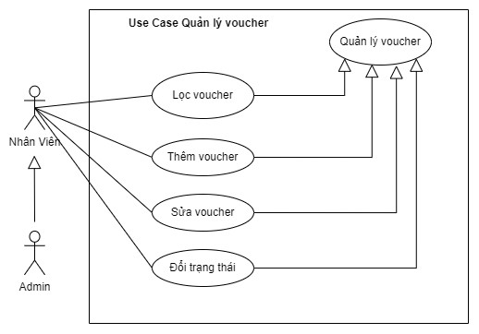

##### Hình 15: Use case Quản lý voucher

|  |  |  |  |
| --- | --- | --- | --- |
| **Mã UC** | UC-7 | **Tên Use Case** | Voucher |
| **Độ ưu tiên** | Trung bình | **Tác nhân** | Nhân viên, Admin |
| **Mô tả** | Quản lý Voucher | | |
| **Luồng chạy** | 1. Quản lý truy cập hệ thống quản lý Voucher. 2. Hệ thống hiển thị danh sách các Voucher hiện có. 3. Quản lý có thể thêm, chỉnh sửa hoặc xóa thông tin Voucher. 4. Hệ thống cập nhật cơ sở dữ liệu Voucher sau mỗi thay đổi. | | |
| **Lưu ý** | Xác định rõ giá trị giảm giá, phần trăm hoặc giá cố định. Thiết lập thời hạn hợp lý để kích thích sử dụng. | | |

# Bảng 24: Mô tả Use case Quản lý voucher

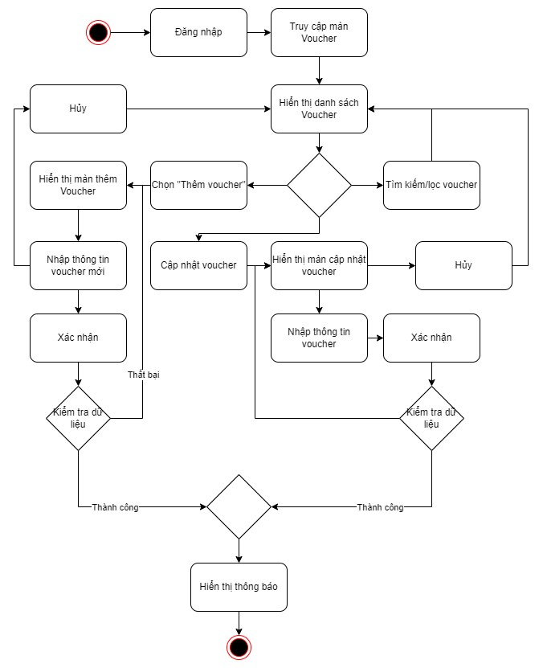

##### Hình 16: Activity diagram Quản lý Voucher

**h. Quản lý khuyến mại**

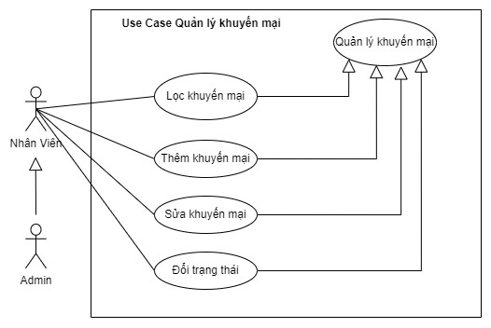

##### Hình 17: Use case Quản lý khuyến mại

|  |  |  |  |
| --- | --- | --- | --- |
| **Mã UC** | UC-8 | **Tên Use Case** | Khuyến mại |
| **Độ ưu tiên** | Trung bình | **Tác nhân** | Admin |
| **Mô tả** | Quản lý Voucher | | |
| **Luồng chạy** | 1. Quản lý truy cập hệ thống quản lý khuyến mại. 2. Hệ thống hiển thị danh sách các Khuyến mại hiện có. 3. Quản lý có thể thêm, chỉnh sửa hoặc xóa thông tin Khuyến mại. 4. Hệ thống cập nhật cơ sở dữ liệu khuyến mại sau mỗi thay đổi. | | |
| **Lưu ý** | Xác định rõ giá trị giảm giá, phần trăm và sản phẩm được áp dụng. Thiết lập thời hạn hợp lý để kích thích sử dụng. | | |

# Bảng 25: Mô tả Use case Quản lý khuyến mại

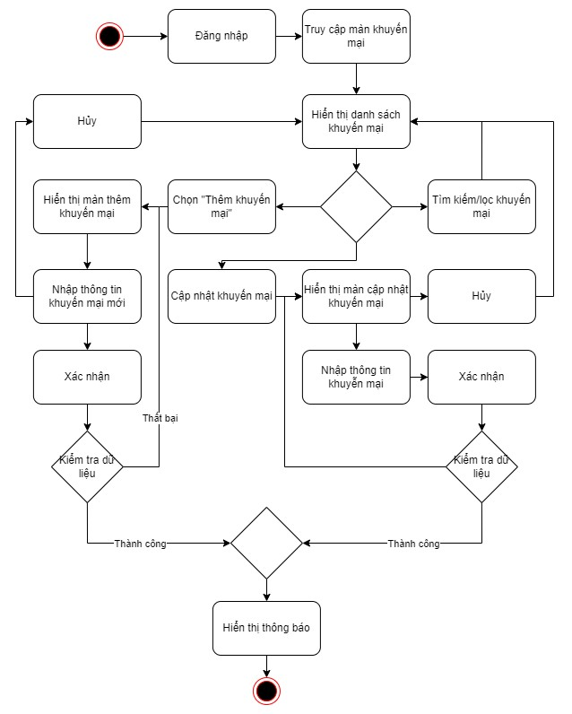

##### Hình 18: Activity diagram Quản lý khuyến mại

**i. Thống kê**

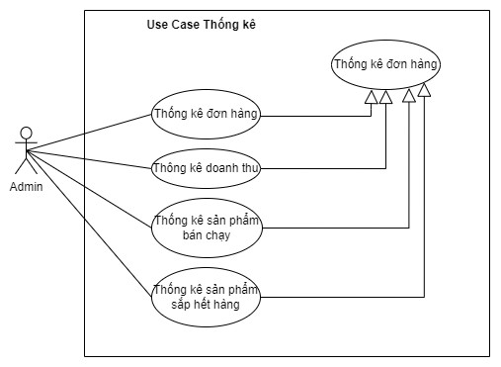

##### Hình 19: Use case Thống kê

|  |  |  |  |
| --- | --- | --- | --- |
| **Mã UC** | UC-9 | **Tên Use Case** | Thống kê |
| **Độ ưu tiên** | Trung bình | **Tác nhân** | Admin |
| **Mô tả** | Thống kê | | |
| **Luồng chạy** | 1. Người dùng có quyền admin đăng nhập vào hệ thống. 2. Người dùng truy cập vào trang thống kê. 3. Người dùng chọn loại báo cáo muốn tạo. 4. Người dùng tùy chọn các thông số báo cáo. 5. Người dùng tạo báo cáo. 6. Người dùng xem báo cáo. | | |
| **Lưu ý** | 1. Hệ thống cần có chính sách bảo mật dữ liệu thống kê. Chính sách này nên đảm bảo rằng dữ liệu thống kê được bảo vệ khỏi truy cập trái phép. 2. Hệ thống cần có các chính sách quản lý dữ liệu thống kê. Chính sách này nên đảm bảo rằng dữ liệu thống kê được cập nhật thường xuyên và chính xác. | | |

# Bảng 26: Mô tả Use case Thống kê

**1.6 Quan hệ thực thể**

**1.6.1 Danh sách thực thể**

|  |  |  |
| --- | --- | --- |
| **STT** | **Tên thực thể** | **Mô tả** |
| 1 | danhmuc | Chứa thông tin danh mục sản phẩm. |
| 2 | sanpham | Chứa thông tin sản phẩm (giá, mô tả, hiển thị…). |
| 3 | size_sanpham | Quản lý size và số lượng theo size của sản phẩm. |
| 4 | nguoidung | Chứa thông tin tài khoản khách hàng/người dùng. |
| 5 | admin | Chứa thông tin tài khoản quản trị/nhân viên. |
| 6 | giohang | Thông tin giỏ hàng theo người dùng. |
| 7 | chitiet_giohang | Các dòng sản phẩm trong giỏ hàng. |
| 8 | donhang | Thông tin đơn hàng và người nhận. |
| 9 | chitiet_donhang | Chi tiết từng sản phẩm trong đơn hàng. |
| 10 | voucher | Thông tin mã giảm giá/voucher. |
| 11 | voucher_nguoidung | Lịch sử/voucher theo người dùng (đã dùng/chưa). |
| 12 | khuyenmai | Chương trình khuyến mãi theo thời gian. |
| 13 | chitiet_khuyenmai | Sản phẩm thuộc khuyến mãi và giá sau giảm. |
| 14 | danh_gia | Đánh giá sản phẩm (sao, nội dung, trạng thái). |
| 15 | yeu_thich | Danh sách yêu thích theo người dùng. |
| 16 | sanpham_yeu_thich | Liên kết người dùng – sản phẩm yêu thích (biến thể). |
| 17 | lienhe | Thông tin liên hệ/feedback khách gửi về hệ thống. |
| 18 | blog | Bài viết blog/tin tức. |
| 19 | faq | Câu hỏi thường gặp. |
| 20 | thong_bao | Thông báo gửi tới người dùng. |
| 21 | tonkho | Tồn kho theo sản phẩm (và kho nếu có). |
| 22 | tonkho_nhatky | Nhật ký biến động tồn kho (trước/sau, ghi chú). |
| 23 | nhatky_tonkho | Nhật ký tồn kho dạng đơn giản (loại, số lượng). |
| 24 | theo_doi_gia | Lịch sử thay đổi giá/giá KM của sản phẩm. |
| 25 | phieunhap | Phiếu nhập kho. |
| 26 | chitiet_phieunhap | Chi tiết phiếu nhập kho theo sản phẩm. |
| 27 | phieuxuat | Phiếu xuất kho. |
| 28 | chitiet_phieuxuat | Chi tiết phiếu xuất kho theo sản phẩm. |
| 29 | trahang | Phiếu trả hàng gắn với đơn hàng. |
| 30 | chitiet_trahang | Chi tiết phiếu trả hàng theo sản phẩm. |
| 31 | baocao | Báo cáo tổng hợp theo kỳ. |
| 32 | chitiet_baocao | Chi tiết báo cáo theo sản phẩm. |
| 33 | cai_dat | Cấu hình hệ thống dạng key–value. |
| 34 | phan_quyen | Danh mục quyền (mã quyền, tên quyền). |
| 35 | admin_quyen | Gán quyền cho admin/nhân viên. |
| 36 | chucnang | Danh mục chức năng/route phục vụ phân quyền. |
| 37 | vaitro | Danh mục vai trò hệ thống. |
| 38 | vaitro_chucnang | Liên kết vai trò – chức năng và quyền truy cập. |
| 39 | otp_email | OTP/token email phục vụ xác thực/khôi phục. |
| 40 | login_log | Nhật ký đăng nhập theo email/IP/thời gian. |
| 41 | nhanvien_congviec | Quản lý công việc giao cho nhân viên. |
| 42 | nghi_phep | Đơn nghỉ phép (phiên bản 1). |
| 43 | nhanvien_nghiphep | Đơn nghỉ phép (phiên bản khác/legacy). |
| 44 | phan_cong | Phân công (người giao/nhận, hạn, trạng thái). |
| 45 | nhatky_admin | Nhật ký thao tác admin. |
| 46 | nhatky_hoatdong | Nhật ký hoạt động có payload JSON chi tiết. |

# Bảng 27: Danh sách thực thể

**1.6.2 Sơ đồ quan hệ thực thể**

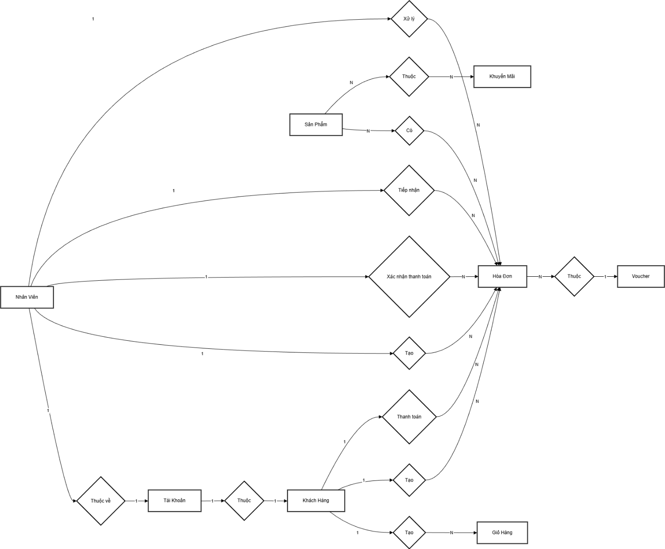

*Hình 20: Sơ đồ quan hệ thực thể*

### PHẦN 3: THIẾT KẾ

#### 1.7 Cơ sở dữ liệu

**1.7.1 Danh sách bảng**

|  |  |  |  |
| --- | --- | --- | --- |
| **STT** | **Tên bảng** | **Mô tả** | **Phụ thuộc** |
| 1 | admin | Chứa dữ liệu tài khoản quản trị/nhân viên (đăng nhập admin). |  |
| 2 | admin_quyen | Bảng gán quyền (ma_quyen) cho từng admin và trạng thái được phép. | admin, phan_quyen |
| 3 | baocao | Lưu báo cáo thống kê (đơn hàng, doanh thu, lợi nhuận, số lượng bán) theo kỳ. |  |
| 4 | blog | Bài viết blog/tin tức (nội dung, ảnh, tác giả, trạng thái, lượt xem). |  |
| 5 | cai_dat | Cấu hình hệ thống dạng key–value (shop_name, ngưỡng tồn kho, ...). |  |
| 6 | chitiet_baocao | Chi tiết báo cáo theo từng sản phẩm (số lượng bán, doanh thu, lợi nhuận). | sanpham, baocao |
| 7 | chitiet_donhang | Chi tiết đơn hàng (các dòng sản phẩm: size, số lượng, đơn giá). | sanpham, donhang |
| 8 | chitiet_giohang | Chi tiết giỏ hàng (các dòng sản phẩm theo người dùng). | nguoidung, sanpham |
| 9 | chitiet_khuyenmai | Chi tiết sản phẩm nằm trong chương trình khuyến mãi (giá trước/sau giảm). | sanpham, khuyenmai |
| 10 | chitiet_phieunhap | Chi tiết phiếu nhập kho (sản phẩm, số lượng, giá nhập). | sanpham, phieunhap |
| 11 | chitiet_phieuxuat | Chi tiết phiếu xuất kho (sản phẩm, số lượng, giá xuất). | sanpham, phieuxuat |
| 12 | chitiet_trahang | Chi tiết phiếu trả hàng (sản phẩm, số lượng trả, ghi chú). | sanpham, trahang |
| 13 | chucnang | Danh mục chức năng/đường dẫn (route) để phục vụ phân quyền. |  |
| 14 | danh_gia | Đánh giá sản phẩm (số sao, nội dung, trạng thái hiển thị/duyệt). | nguoidung, sanpham |
| 15 | danhmuc | Danh mục sản phẩm (tên, mô tả, slug, hiển thị, trạng thái). |  |
| 16 | donhang | Đơn hàng (thông tin nhận hàng, tổng tiền, trạng thái, phương thức, voucher). | nguoidung, voucher |
| 17 | faq | Câu hỏi thường gặp (FAQ) và thứ tự hiển thị. |  |
| 18 | giohang | Giỏ hàng (tạm) của người dùng. | nguoidung, sanpham |
| 19 | khuyenmai | Chương trình khuyến mãi (tên, mô tả, % giảm, thời gian). |  |
| 20 | lienhe | Liên hệ/feedback khách gửi (họ tên, email, tiêu đề, nội dung, trạng thái). | nguoidung |
| 21 | login_log | Nhật ký đăng nhập theo email, IP, thời gian. |  |
| 22 | nghi_phep | Đơn nghỉ phép của nhân viên/admin. | admin |
| 23 | nguoidung | Tài khoản người dùng/khách hàng (đăng nhập, hồ sơ, xác thực, trạng thái). |  |
| 24 | nhanvien_congviec | Quản lý công việc/task của nhân viên (hạn chót, mức độ, trạng thái). | admin |
| 25 | nhanvien_nghiphep | Đơn nghỉ phép (phiên bản) có người duyệt. | admin |
| 26 | nhatky_hoatdong | Nhật ký hoạt động (biến thể) có lưu dữ liệu JSON chi tiết. | admin |
| 27 | nhatky_admin | Nhật ký thao tác admin (audit log). | admin |
| 28 | nhatky_tonkho | Nhật ký biến động tồn kho theo chứng từ/tham chiếu (nhập/xuất/đơn hàng). | admin, sanpham, kho (chưa có bảng) |
| 29 | otp_email | Lưu OTP/email token (hash) phục vụ xác thực/khôi phục mật khẩu. | nguoidung |
| 30 | phan_cong | Phân công công việc giữa các admin/nhân viên (người giao/nhận, hạn, trạng thái). | admin |
| 31 | phan_quyen | Danh mục quyền hệ thống (ma_quyen, tên quyền). |  |
| 32 | phieunhap | Phiếu nhập kho (mã phiếu, người lập, tổng tiền, trạng thái, ghi sổ). | nguoidung |
| 33 | phieuxuat | Phiếu xuất kho (mã phiếu, người lập, tổng tiền, trạng thái, ghi sổ). | nguoidung |
| 34 | sanpham | Sản phẩm (giá, mô tả, ảnh, danh mục, hiển thị, trạng thái). | danhmuc |
| 35 | sanpham_yeu_thich | Liên kết người dùng – sản phẩm yêu thích (bookmark/favorite). | nguoidung, sanpham |
| 36 | size_sanpham | Quản lý size và số lượng theo size của từng sản phẩm. | sanpham |
| 37 | theo_doi_gia | Lịch sử theo dõi thay đổi giá/giá sale của sản phẩm (kèm người thao tác). | admin, sanpham |
| 38 | thong_bao | Thông báo gửi tới người dùng (tiêu đề, nội dung, link, đã đọc). | nguoidung |
| 39 | tonkho | Tồn kho theo sản phẩm (và kho) và thời điểm cập nhật. | sanpham, kho (chưa có bảng) |
| 40 | tonkho_nhatky | Nhật ký tồn kho (trước/sau, thay đổi, giá trị, ghi chú, người thao tác). | admin, sanpham |
| 41 | trahang | Phiếu trả hàng gắn với đơn hàng (lý do, ngày trả, trạng thái). | donhang |
| 42 | vaitro | Danh mục vai trò (role) hệ thống. |  |
| 43 | vaitro_chucnang | Liên kết vai trò – chức năng kèm quyền truy cập. | vaitro, chucnang |
| 44 | voucher | Mã giảm giá/voucher (loại, giá trị, điều kiện, thời gian, trạng thái). |  |
| 45 | voucher_nguoidung | Lịch sử voucher theo người dùng (đã dùng khi nào). | nguoidung, voucher |
| 46 | yeu_thich | Bảng yêu thích (tương tự sanpham_yeu_thich; có ngày tạo). | nguoidung, sanpham |

# Bảng 28: Danh sách bảng

**1.7.2 Đặc tả bảng**

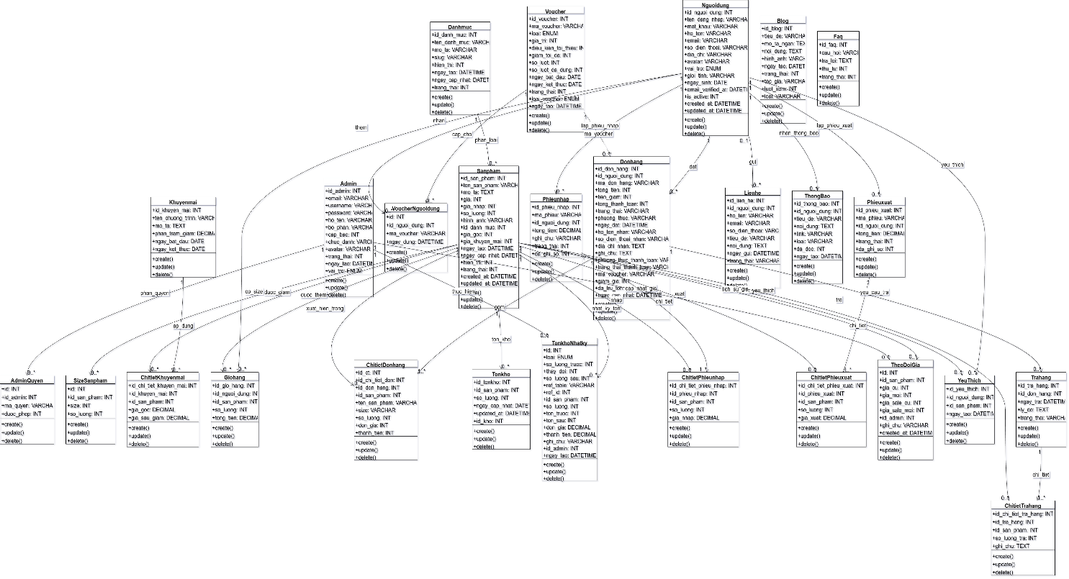

##### Hình 21: Sơ đồ ERD

|  |  |  |  |  |
| --- | --- | --- | --- | --- |
|  |  | **Bảng admin** | |  |
| **STT** | **Tên trường** | **Kiểu dữ liệu** | **Mô tả** | **Ràng buộc** |
| 1 | id_admin | Int (11) | ID của admin | |  | | --- | |  |  |  | | --- | | PK, AUTO_INCREMENT, NOT NULL | |
| 2 | email | Varchar (255) | Email | NOT NULL, UNIQUE |
| 3 | username | Varchar (100) | |  | | --- | |  |  |  | | --- | | Tên đăng nhập | | |  | | --- | |  |  |  | | --- | | NOT NULL, UNIQUE | |
| 4 | password | Varchar (255) | Mật khẩu (đã mã hoá) | NOT NULL |
| 5 | ho_ten | Varchar (255) | Họ tên | NULL, DEFAULT NULL |
| 6 | bo_phan | Varchar (50) | Thông tin | NULL, DEFAULT NULL |
| 7 | cap_bac | Tinyint (4) | Thông tin | NOT NULL, DEFAULT 2 |
| 8 | chuc_danh | Varchar (80) | |  | | --- | |  |  |  | | --- | | Chức danh | | NULL, DEFAULT NULL |
| 9 | trang_thai | Tinyint (1) | Trạng thái/Hiển thị | |  | | --- | |  |  |  | | --- | | NOT NULL, DEFAULT 1 | |
| 10 | ngay_tao | datetime | Thời gian | NULL, DEFAULT current_timestamp () |

# Bảng 29: Đặc tả bảng admin

|  |  |  |  |  |
| --- | --- | --- | --- | --- |
|  |  | **Bảng admin_quyen** | |  |
| **STT** | **Tên trường** | **Kiểu dữ liệu** | **Mô tả** | **Ràng buộc** |
| 1 | id | Int (11) | ID | PK, AUTO_INCREMENT, |
| 2 | id_admin | Int (11) | ID của admin | NOT NULL |
| 3 | ma_quyen | Varchar (50) | Mã quyền | NOT NULL |
| 4 | duoc_phep | Tinyint (1) | Thông tin | NOT NULL, DEFAULT 1 |

# Bảng 30: Đặc tả bảng admin_quyen

|  |  |  |  |  |
| --- | --- | --- | --- | --- |
|  | | **Bảng baocao** | |  |
| **STT** | **Tên trường** | **Kiểu dữ liệu** | **Mô tả** | **Ràng buộc** |
| 1 | id_bao_cao | Int (11) | ID của bao cao | PK, AUTO_INCREMENT, |
| 2 | loai | |  | | --- | |  |  |  | | --- | | Varchar (50) | | Thông tin | NOT NULL |
| 3 | tu_ngay | date | Thời gian | |  | | --- | |  |  |  | | --- | | NULL, DEFAULT NULL | |
| 4 | den_ngay | date | Thời gian | |  | | --- | |  |  |  | | --- | | NULL, DEFAULT NULL | |
| 5 | tong_don | Int (11) | Thông tin | NOT NULL, DEFAULT 0 |
| 6 | tong_doanh_thu | Decimal (18,2) | Giá trị tiền/giá | NOT NULL, DEFAULT 0.00 |
| 7 | tong_loi_nhuan | Decimal (18,2) | Giá trị tiền/giá | NOT NULL, DEFAULT 0.00 |
| 8 | ngay_tao | datetime | |  | | --- | |  |  |  | | --- | | Thời gian | | NULL, DEFAULT current_timestamp () |

# Bảng 31: Đặc tả bảng baocao

|  |  |  |  |  |
| --- | --- | --- | --- | --- |
|  |  | **Bảng blog** | |  |
| **STT** | **Tên trường** | **Kiểu dữ liệu** | **Mô tả** | **Ràng buộc** |
| 1 | id_blog | Int (11) | ID của blog | PK, AUTO_INCREMENT, NOT NULL |
| 2 | tieu_de | Varchar (255) | Tiêu đề | NOT NULL |
| 3 | tom_tat | text | Thông tin | NULL, DEFAULT NULL |
| 4 | noi_dung | longtext | Nội dung/Mô tả | NOT NULL |
| 5 | anh_dai_dien | Varchar (255) | Ảnh/Đường dẫn ảnh | NULL, DEFAULT NULL |
| 6 | tac_gia | Varchar (255) | Thông tin | NULL, DEFAULT NULL |
| 7 | luot_xem | Int (11) | Thông tin | NOT NULL, DEFAULT 0 |
| 8 | hien_thi | Tinyint (1) | Trạng thái/Hiển thị | NOT NULL, DEFAULT 1 |
| 9 | ngay_tao | datetime | Thời gian | NULL, DEFAULT current_timestamp () |
| 10 | ngay_cap_nhat | datetime | Thời gian | NULL, DEFAULT current_timestamp () |

# Bảng 32: Đặc tả bảng blog

|  |  |  |  |  |
| --- | --- | --- | --- | --- |
|  |  | **Bảng cai_dat** | |  |
| **STT** | **Tên trường** | **Kiểu dữ liệu** | **Mô tả** | **Ràng buộc** |
| 1 | id | Int (11) | ID | |  | | --- | |  |  |  | | --- | | PK, AUTO_INCREMENT, NOT NULL | |
| 2 | setting_key | Varchar (100) | Thông tin | NOT NULL, UNIQUE |
| 3 | setting_value | text | Thông tin | NULL, DEFAULT NULL |
| 4 | updated_at | datetime | Thời gian | NULL, DEFAULT current_timestamp () |

# Bảng 33: Đặc tả bảng cai_dat

|  |  |  |  |  |
| --- | --- | --- | --- | --- |
|  |  | **Bảng chitiet_baocao** | |  |
| **STT** | **Tên trường** | **Kiểu dữ liệu** | **Mô tả** | **Ràng buộc** |
| 1 | id | Int (11) | ID | PK, AUTO_INCREMENT |
| 2 | id_bao_cao | Int (11) | ID của bao cao | NOT NULL |
| 3 | id_san_pham | Int (11) | ID của san pham | NOT NULL |
| 4 | so_luong_ban | Int (11) | Số lượng | |  | | --- | |  |   NOTNULL   |  | | --- | |  | |
| 5 | doanh_thu | Decimal (18,2) | Giá trị tiền/giá | |  | | --- | |  |  |  | | --- | | NOT NULL, DEFAULT 0.00 | |
| 6 | loi_nhuan | Decimal (18,2) | Giá trị tiền/giá | NOT NULL, DEFAULT 0.00 |

# Bảng 34: Đặc tả bảng chitiet_baocao

|  |  |  |  |  |
| --- | --- | --- | --- | --- |
|  |  | **Bảng chitiet_donhang** | |  |
| **STT** | **Tên trường** | **Kiểu dữ liệu** | **Mô tả** | **Ràng buộc** |
| 1 | id_ct | Int (11) | Thông tin | PK, AUTO_INCREMENT, NOT NULL |
| 2 | id_don_hang | Int (11) | ID của don hang | NOT NULL |
| 3 | id_san_pham | Int (11) | ID của san pham | NOT NULL |
| 4 | ten_san_pham | Varchar (255) | Tên san pham | NOT NULL |
| 5 | size | Varchar (50) | Thông tin | |  | | --- | |  |  |  | | --- | | NULL, DEFAULT NULL | |
| 6 | so_luong | Int (11) | Số lượng | NOT NULL |
| 7 | don_gia | Decimal (18,2) | Giá trị tiền/giá | NOT NULL |
| 8 | thanh_tien | Decimal (18,2) | Giá trị tiền/giá | NOT NULL |

# Bảng 35: Đặc tả bảng chitiet_donhang

|  |  |  |  |  |
| --- | --- | --- | --- | --- |
|  |  | **Bảng chitiet_giohang** | |  |
| **STT** | **Tên trường** | **Kiểu dữ liệu** | **Mô tả** | **Ràng buộc** |
| 1 | id_ct | Int (11) | |  | | --- | |  |  |  | | --- | | Thông tin | | PK, AUTO_INCREMENT, |
| 2 | id_nguoi_dung | Int (11) | |  | | --- | |  |  |  | | --- | | ID của nguoi dung | | NOT NULL |
| 3 | id_san_pham | Int (11) | ID của san pham | NOT NULL |
| 4 | size | Varchar (50) | Thông tin | |  | | --- | |  |  |  | | --- | | NULL, DEFAULT NULL | |
| 5 | so_luong | Int (11) | Số lượng | NOT NULL, DEFAULT 1 |
| 6 | ngay_tao | datetime | Thời gian | NULL, DEFAULT current_timestamp () |

# Bảng 36: Đặc tả bảng chitiet_giohang

|  |  |  |  |  |
| --- | --- | --- | --- | --- |
|  |  | **Bảng chitiet_khuyenmai** | |  |
| **STT** | **Tên trường** | **Kiểu dữ liệu** | **Mô tả** | **Ràng buộc** |
| 1 | id | Int (11) | ID | PK, AUTO_INCREMENT, NOT NULL |
| 2 | id_khuyen_mai | Int (11) | ID của khuyen mai | NOT NULL |
| 3 | id_san_pham | Int (11) | ID của san pham | NOT NULL |
| 4 | gia_goc | Decimal (18,2) | Giá trị tiền/giá | NOT NULL |
| 5 | gia_sau_giam | Decimal (18,2) | Giá trị tiền/giá | NOT NULL |

# Bảng 37: Đặc tả bảng chitiet_khuyenmai

# 

|  |  |  |  |  |
| --- | --- | --- | --- | --- |
|  |  | **Bảng chitiet_phieunhap** | |  |
| **STT** | **Tên trường** | **Kiểu dữ liệu** | **Mô tả** | **Ràng buộc** |
| 1 | id_ctpn | Int (11) | Thông tin | PK, AUTO_INCREMENT, |
| 2 | id_phieu_nhap | Int (11) | |  | | --- | | ID của phieu nhap |  |  | | --- | |  | | NOT NULL |
| 3 | id_san_pham | Int (11) | ID của san pham | NOT NULL |
| 4 | so_luong | Int (11) | Số lượng | NOT NULL |
| 5 | gia_nhap | Decimal (18,2) | Giá trị tiền/giá | NOT NULL |
| 6 | thanh_tien | Decimal (18,2) | Giá trị tiền/giá | NOT NULL |

# Bảng 38: Đặc tả bảng chitiet_phieunhap

|  |  |  |  |  |
| --- | --- | --- | --- | --- |
|  |  | **Bảng chitiet_phieuxuat** | |  |
| **STT** | **Tên trường** | **Kiểu dữ liệu** | **Mô tả** | **Ràng buộc** |
| 1 | id_ctpx | |  | | --- | |  |  |  | | --- | | Int (11) | | Thông tin | PK, AUTO_INCREMENT, NOT NULL |
| 2 | id_phieu_xuat | |  | | --- | |  |  |  | | --- | | Int (11) | | ID của phieu xuat | NOT NULL |
| 3 | id_san_pham | |  | | --- | |  |  |  | | --- | | Int (11) | | ID của san pham | NOT NULL |
| 4 | so_luong | |  | | --- | |  |  |  | | --- | | Int (11) | | Số lượng | NOT NULL |
| 5 | gia_xuat | Decimal (18,2) | Giá trị tiền/giá | NOT NULL |
| 7 | thanh_tien | Decimal (18,2) | Giá trị tiền/giá | NOT NULL |

# Bảng 39: Đặc tả bảng chitiet_phieuxuat

|  |  |  |  |  |
| --- | --- | --- | --- | --- |
|  |  | **Bảng chitiet_trahang** | |  |
| **STT** | **Tên trường** | **Kiểu dữ liệu** | **Mô tả** | **Ràng buộc** |
| 1 | id_ctth | |  | | --- | |  |  |  | | --- | | Int (11) | | Thông tin | |  | | --- | |  |  |  | | --- | | PK, AUTO_INCREMENT, NOT NULL | |
| 2 | id_tra_hang | |  | | --- | |  |  |  | | --- | | Int (11) | | ID của tra hang | NOT NULL |
| 3 | id_san_pham | |  | | --- | |  |  |  | | --- | | Int (11) | | ID của san pham | NOT NULL |
| 4 | so_luong | |  | | --- | |  |  |  | | --- | | Int (11) | | Số lượng | NOT NULL |
| 5 | ly_do | Varchar (255) | Thông tin | NOT NULL |

# Bảng 40: Đặc tả bảng chitiet_trahang

|  |  |  |  |  |
| --- | --- | --- | --- | --- |
|  |  | **Bảng chucnang** | |  |
| **STT** | **Tên trường** | **Kiểu dữ liệu** | **Mô tả** | **Ràng buộc** |
| 1 | id_chuc_nang | Int (11) | ID của chuc nang | |  | | --- | |  |  |  | | --- | | PK, AUTO_INCREMENT, | |
| 2 | ma_chuc_nang | Varchar (50) | Thông tin | NOT NULL, UNIQUE |
| 3 | ten_chuc_nang | Varchar (255) | Tên chuc nang | NOT NULL |
| 4 | duong_dan | Varchar (255) | Thông tin | NULL, DEFAULT NULL |
| 5 | mo_ta | Varchar (255) | Nội dung/Mô tả | NULL, DEFAULT NULL |
| 6 | trang_thai | Tinyint (1) | Trạng thái/Hiển thị | NOT NULL, DEFAULT 1 |

# Bảng 41: Đặc tả bảng chucnang

|  |  |  |  |  |
| --- | --- | --- | --- | --- |
|  |  | **Bảng danh_gia** | |  |
| **STT** | **Tên trường** | **Kiểu dữ liệu** | **Mô tả** | **Ràng buộc** |
| 1 | id_danh_gia | Int (11) | ID của danh gia | PK, AUTO_INCREMENT, NOT NULL |
| 2 | id_san_pham | Int (11) | ID của san pham | NOT NULL |
| 3 | id_nguoi_dung | Int (11) | |  | | --- | |  |  |  | | --- | | ID của nguoi dung | | NOT NULL |
| 4 | so_sao | |  | | --- | |  |  |  | | --- | | Tinyint (4) | | |  | | --- | |  |  |  | | --- | | Thông tin | | NOT NULL |
| 5 | noi_dung | text | Nội dung/Mô tả | |  | | --- | |  |  |  | | --- | | NULL, DEFAULT NULL | |
| 6 | trang_thai | Tinyint (1) | Trạng thái/Hiển thị | |  | | --- | |  |  |  | | --- | | NOT NULL, DEFAULT 1 | |
| 7 | ngay_tao | |  | | --- | |  |  |  | | --- | | datetime | | |  | | --- | |  |  |  | | --- | | Thời gian | | NULL, DEFAULT current_timestamp () |

# Bảng 42: Đặc tả bảng danh_gia

|  |  |  |  |  |
| --- | --- | --- | --- | --- |
|  |  | **Bảng danhmuc** | |  |
| **STT** | **Tên trường** | **Kiểu dữ liệu** | **Mô tả** | **Ràng buộc** |
| 1 | id_danh_muc | Int (11) | ID của danh muc | PK, AUTO_INCREMENT, NOT NULL |
| 2 | ten_danh_muc | Varchar (255) | Tên danh muc | NOT NULL |
| 3 | mo_ta | Varchar (255) | Nội dung/Mô tả | NULL, DEFAULT NULL |
| 4 | slug | Varchar (255) | Slug (đường dẫn thân thiện) | NOT NULL, UNIQUE |
| 5 | hien_thi | Tinyint (1) | Trạng thái/Hiển thị | NOT NULL, DEFAULT 1 |
| 6 | ngay_tao | |  | | --- | |  |  |  | | --- | | datetime | | Thời gian | NULL, DEFAULT current_timestamp () |
| 7 | ngay_cap_nhat | |  | | --- | |  |  |  | | --- | | datetime | | Thời gian | NULL, DEFAULT current_timestamp () |
| 8 | trang_thai | Tinyint (1) | Trạng thái/Hiển thị | |  | | --- | |  |  |  | | --- | | NOT NULL, DEFAULT 1 | |

# Bảng 43: Đặc tả bảng danhmuc

|  |  |  |  |  |
| --- | --- | --- | --- | --- |
|  | | **Bảng donhang** | |  |
| **STT** | **Tên trường** | **Kiểu dữ liệu** | **Mô tả** | **Ràng buộc** |
| 1 | id_don_hang | |  | | --- | |  |  |  | | --- | | Int (11) | | ID của don hang | PK, AUTO_INCREMENT, NOT NULL |
| 2 | ma_don_hang | Varchar (50) | Mã don hang | NOT NULL, UNIQUE |
| 3 | id_nguoi_dung | |  | | --- | |  |  |  | | --- | | Int (11) | | ID của nguoi dung | NOT NULL |
| 4 | trang_thai | Varchar (50) | Trạng thái/Hiển thị | NOT NULL |
| 5 | ngay_dat | datetime | |  | | --- | |  |  |  | | --- | | Thời gian | | |  | | --- | |  |  |  | | --- | | NULL, DEFAULT current_timestamp () | |
| 6 | ho_ten_nhan | |  | | --- | |  |  |  | | --- | | Varchar (255) | | Họ tên | NOT NULL |
| 7 | so_dien_thoai_nhan | Varchar (20) | Số điện thoại | NOT NULL |
| 8 | dia_chi_nhan | Varchar (255) | Địa chỉ | NOT NULL |
| 9 | tong_tien | Decimal (18,2) | Giá trị tiền/giá | NOT NULL |
| 10 | tien_giam | Decimal (18,2) | Giá trị tiền/giá | NOT NULL, DEFAULT 0.00 |
| 11 | tong_thanh_toan | Decimal (18,2) | Giá trị tiền/giá | NOT NULL |
| 12 | phuong_thuc | |  | | --- | |  |  |  | | --- | | Varchar (50) | | |  | | --- | |  |  |  | | --- | | Thông tin | | NOT NULL |
| 13 | ma_voucher | |  | | --- | |  |  |  | | --- | | Varchar (50) | | |  | | --- | |  |  |  | | --- | | Mã voucher | | NULL, DEFAULT NULL |

# Bảng 44: Đặc tả bảng donhang

|  |  |  |  |  |
| --- | --- | --- | --- | --- |
|  |  | **Bảng faq** | |  |
| **STT** | **Tên trường** | **Kiểu dữ liệu** | **Mô tả** | **Ràng buộc** |
| 1 | id_faq | |  | | --- | |  |  |  | | --- | | Int (11) | | |  | | --- | |  |  |  | | --- | | ID của faq | | PK, AUTO_INCREMENT, |
| 2 | cau_hoi | |  | | --- | |  |  |  | | --- | | Varchar (255) | | Thông tin | NOT NULL |
| 3 | tra_loi | |  | | --- | |  |  |  | | --- | | text | | Thông tin | NOT NULL |
| 4 | thu_tu | |  | | --- | |  |  |  | | --- | | Int (11) | | Thông tin | NOT NULL, DEFAULT 0 |
| 5 | hien_thi | |  | | --- | |  |  |  | | --- | | Tinyint (1) | | Trạng thái/Hiển thị | NOT NULL, DEFAULT 1 |
| 6 | ngay_tao | |  | | --- | |  |  |  | | --- | | datetime | | Thời gian | NULL, DEFAULT current_timestamp () |

# Bảng 45: Đặc tả bảng faq

|  |  |  |  |  |
| --- | --- | --- | --- | --- |
|  |  | **Bảng giohang** | |  |
| **STT** | **Tên trường** | **Kiểu dữ liệu** | **Mô tả** | **Ràng buộc** |
| 1 | id_gio_hang | Int (11) | ID của gio hang | |  | | --- | |  |  |  | | --- | | PK, AUTO_INCREMENT, NOT NULL | |
| 2 | id_nguoi_dung | Int (11) | ID của nguoi dung | |  | | --- | |  |  |  | | --- | | NOT NULL | |
| 3 | |  | | --- | | id_san_pham |  |  | | --- | |  | | Int (11) | ID của san pham | |  | | --- | |  |  |  | | --- | | NOT NULL | |
| 4 | |  | | --- | |  |  |  | | --- | | size | | Varchar (50) | Thông tin | NULL, DEFAULT NULL |
| 5 | so_luong | Int (11) | Số lượng | NOT NULL, DEFAULT 1 |
| 6 | ngay_tao | datetime | Thời gian | NULL, DEFAULT current_timestamp () |

# Bảng 46: Đặc tả bảng giohang

|  |  |  |  |  |
| --- | --- | --- | --- | --- |
|  |  | **Bảng khuyenmai** | |  |
| **STT** | **Tên trường** | **Kiểu dữ liệu** | **Mô tả** | **Ràng buộc** |
| 1 | id_khuyen_mai | Int (11) | ID của khuyen mai | |  | | --- | |  |  |  | | --- | | PK, AUTO_INCREMENT | |
| 2 | ten_khuyen_mai | text | Tên khuyen mai | NOT NULL |
| 3 | mo_ta | text | Nội dung/Mô tả | |  | | --- | |  |  |  | | --- | | NULL | |
| 4 | phan_tram_giam | Int (11) | Thông tin | NOT NULL |
| 5 | tu_ngay | |  | | --- | |  |  |  | | --- | | datetime | | Thông tin | NOT NULL |
| 6 | den_ngay | |  | | --- | |  |  |  | | --- | | datetime | | Thông tin | NOT NULL |
| 7 | trang_thai | Tinyint (1) | Trạng thái/Hiển thị | NOT NULL, DEFAULT 1 |

# Bảng 47: Đặc tả bảng khuyenmai

|  |  |  |  |  |
| --- | --- | --- | --- | --- |
|  |  | **Bảng lienhe** | |  |
| **STT** | **Tên trường** | **Kiểu dữ liệu** | **Mô tả** | **Ràng buộc** |
| 1 | id_lien_he | Int (11) | |  | | --- | |  |  |  | | --- | | ID của lien he | | PK, AUTO_INCREMENT, |
| 2 | id_nguoi_dung | Int (11) | ID của nguoi dung | NULL, DEFAULT NULL |
| 3 | ho_ten | |  | | --- | |  |  |  | | --- | | Varchar (255) | | Họ tên | |  | | --- | |  |  |  | | --- | | NOT NULL | |
| 4 | email | |  | | --- | |  |  |  | | --- | | Varchar (255) | | Email | |  | | --- | |  |  |  | | --- | | NOT NULL | |
| 5 | tieu_de | |  | | --- | |  |  |  | | --- | | Varchar (255) | | Tiêu đề | |  | | --- | |  |  |  | | --- | | NOT NULL | |
| 6 | noi_dung | text | Nội dung/Mô tả | |  | | --- | |  |  |  | | --- | | NOT NULL | |
| 7 | trang_thai | |  | | --- | |  |  |  | | --- | | Tinyint (1) | | Trạng thái/Hiển thị | |  | | --- | |  |  |  | | --- | | NOT NULL, DEFAULT 0 | |
| 8 | ngay_tao | datetime | Thời gian | NULL, DEFAULT current_timestamp () |

# Bảng 48: Đặc tả bảng lienhe

|  |  |  |  |  |
| --- | --- | --- | --- | --- |
|  |  | **Bảng login_log** | |  |
| **STT** | **Tên trường** | **Kiểu dữ liệu** | **Mô tả** | **Ràng buộc** |
| 1 | id | Int (11) | ID | |  | | --- | |  |  |  | | --- | | PK, AUTO_INCREMENT, | |
| 2 | |  | | --- | |  |  |  | | --- | | email | | |  | | --- | |  |  |  | | --- | | Varchar (255) | | Email | NULL, DEFAULT NULL |
| 3 | ip | |  | | --- | |  |  |  | | --- | | Varchar (50) | | |  | | --- | |  |  |  | | --- | | Địa chỉ IP | | NULL, DEFAULT NULL |
| 4 | user_agent | text | Thông tin | NULL, DEFAULT NULL |
| 5 | created_at | datetime | Thời gian | NULL, DEFAULT current_timestamp () |

# Bảng 49: Đặc tả bảng login_log

|  |  |  |  |  |
| --- | --- | --- | --- | --- |
|  |  | **Bảng nghi_phep** | |  |
| **STT** | **Tên trường** | **Kiểu dữ liệu** | **Mô tả** | **Ràng buộc** |
| 1 | id_nghi_phep | Int (11) | |  | | --- | |  |  |  | | --- | | ID của nghi phep | | |  | | --- | |  |  |  | | --- | | PK, AUTO_INCREMENT, NOT NULL | |
| 2 | |  | | --- | |  |  |  | | --- | | id_admin | | |  | | --- | |  |  |  | | --- | | Int (11) | | |  | | --- | |  |  |  | | --- | | ID của admin | | NOT NULL |
| 3 | |  | | --- | |  |  |  | | --- | | tu_ngay | | |  | | --- | |  |  |  | | --- | | date | | |  | | --- | |  |  |  | | --- | | Thời gian | | NOT NULL |
| 4 | den_ngay | date | Thời gian | NOT NULL |
| 5 | |  | | --- | |  |  |  | | --- | | ly_do | | Varchar (255) | Thông tin | |  | | --- | |  |  |  | | --- | | NULL, DEFAULT NULL | |
| 6 | |  | | --- | |  |  |  | | --- | | trang_thai | | Varchar (50) | Trạng thái/Hiển thị | NOT NULL, DEFAULT 'Chờ duyệt' |
| 7 | ngay_tao | datetime | Thời gian | |  | | --- | |  |  |  | | --- | | NULL, DEFAULT current_timestamp () | |

# Bảng 50: Đặc tả bảng nghi_phep

|  |  |  |  |  |
| --- | --- | --- | --- | --- |
|  |  | **Bảng nguoidung** | |  |
| **STT** | **Tên trường** | **Kiểu dữ liệu** | **Mô tả** | **Ràng buộc** |
| 1 | id_nguoi_dung | Int (11) | ID của nguoi dung | |  | | --- | |  |  |  | | --- | | PK, AUTO_INCREMENT, NOT NULL | |
| 2 | |  | | --- | |  |  |  | | --- | | email | | |  | | --- | |  |  |  | | --- | | Varchar (255) | | Email | NOT NULL, UNIQUE |
| 3 | mat_khau | |  | | --- | |  |  |  | | --- | | Varchar (255) | | |  | | --- | |  |  |  | | --- | | Mật khẩu (đã mã hoá) | | NOT NULL |
| 4 | ho_ten | Varchar (255) | Họ tên | NULL, DEFAULT NULL |
| 5 | so_dien_thoai | Varchar (20) | Số điện thoại | NULL, DEFAULT NULL |
| 6 | dia_chi | Varchar (255) | Địa chỉ | NULL, DEFAULT NULL |
| 7 | trang_thai | Tinyint (1) | Trạng thái/Hiển thị | NOT NULL, DEFAULT 1 |
| 8 | ngay_tao | datetime | Thời gian | NULL, DEFAULT current_timestamp () |
| 9 | ngay_cap_nhat | datetime | Thời gian | |  | | --- | |  |  |  | | --- | | NULL, DEFAULT current_timestamp () | |

# Bảng 51: Đặc tả bảng nguoidung

|  |  |  |  |  |
| --- | --- | --- | --- | --- |
|  |  | **Bảng nhanvien_congviec** | |  |
| **STT** | **Tên trường** | **Kiểu dữ liệu** | **Mô tả** | **Ràng buộc** |
| 1 | id_cv | Int (11) | Thông tin | |  | | --- | |  |  |  |  |  |  | | --- | --- | --- | --- | | |  | | --- | |  |  |  | | --- | |  |  |  | | --- | | PK, AUTO_INCREMENT, NOT NULL | | |
| 2 | |  | | --- | |  |  |  | | --- | | id_admin | | |  | | --- | |  |  |  | | --- | | Int (11) | | ID của admin | |  | | --- | |  |  |  | | --- | | NOT NULL | |
| 3 | tieu_de | |  | | --- | |  |  |  | | --- | | Varchar (255) | | |  | | --- | |  |  |  | | --- | | Tiêu đề | | |  | | --- | |  |  |  | | --- | | NOT NULL | |
| 4 | noi_dung | text | Tiêu đề | NULL, DEFAULT NULL |
| 5 | han_hoan_thanh | date | Thời gian | NULL, DEFAULT NULL |
| 6 | muc_do | Varchar (50) | Thông tin | NULL, DEFAULT 'Bình thường' |
| 7 | trang_thai | Varchar (50) | Trạng thái/Hiển thị | NULL, DEFAULT 'Chưa làm' |
| 8 | ngay_tao | datetime | Thời gian | |  | | --- | |  |  |  | | --- | | NULL, DEFAULT current_timestamp () | |

# Bảng 52: Đặc tả bảng nhanvien_congviec

|  |  |  |  |  |
| --- | --- | --- | --- | --- |
|  |  | **Bảng nhanvien_nghiphep** | |  |
| **STT** | **Tên trường** | **Kiểu dữ liệu** | **Mô tả** | **Ràng buộc** |
| 1 | id | Int (11) | ID | |  | | --- | |  |  |  | | --- | | PK, AUTO_INCREMENT, | |
| 2 | |  | | --- | |  |  |  | | --- | | id_admin | | |  | | --- | |  |  |  | | --- | | Int (11) | | ID của admin | |  | | --- | |  |  |  | | --- | | NOT NULL | |
| 3 | tu_ngay | |  | | --- | |  |  |  | | --- | | date | | |  | | --- | |  |  |  | | --- | | Thời gian | | |  | | --- | |  |  |  | | --- | | NOT NULL | |
| 4 | den_ngay | date | Thời gian | |  | | --- | |  |  |  | | --- | | NOT NULL | |
| 5 | ly_do | |  | | --- | |  |  |  | | --- | | Varchar (255) | | Thông tin | NULL, DEFAULT NULL |
| 6 | nguoi_duyet | Int (11) | Thông tin | NULL, DEFAULT NULL |
| 7 | trang_thai | Varchar (50) | Trạng thái/Hiển thị | |  | | --- | |  |  |  | | --- | | NULL, DEFAULT 'Chờ duyệt' | |
| 8 | created_at | datetime | |  | | --- | |  |  |  | | --- | | Thời gian | | |  |  | | --- | --- | |  | NULL, DEFAULT current_timestamp () | |

# Bảng 53: Đặc tả bảng nhanvien_nghiphep

|  |  |  |  |  |
| --- | --- | --- | --- | --- |
|  |  | **Bảng nhatky_admin** | |  |
| **STT** | **Tên trường** | **Kiểu dữ liệu** | **Mô tả** | **Ràng buộc** |
| 1 | id | Int (11) | ID | |  | | --- | |  |  |  |  |  | | --- | --- | --- | | |  | | --- | |  |  |  | | --- | | PK, AUTO_INCREMENT, | | |
| 2 | |  | | --- | |  |  |  | | --- | | id_admin | | |  | | --- | |  |  |  | | --- | | Int (11) | | ID của admin | NOT NULL |
| 3 | hanh_dong | |  | | --- | |  |  |  | | --- | | Varchar (255) | | |  | | --- | |  |  |  | | --- | | Thông tin | | NOT NULL |
| 4 | mo_ta | text | Nội dung/Mô tả | NULL, DEFAULT NULL |
| 5 | created_at | datetime | Thời gian | NULL, DEFAULT current_timestamp () |

# Bảng 54: Đặc tả bảng nhatky_admin

|  |  |  |  |  |
| --- | --- | --- | --- | --- |
|  |  | **Bảng nhatky_hoatdong** | |  |
| **STT** | **Tên trường** | **Kiểu dữ liệu** | **Mô tả** | **Ràng buộc** |
| 1 | id | Int (11) | ID | |  | | --- | |  |  |  | | --- | | PK, AUTO_INCREMENT, NOT NULL | |
| 2 | |  | | --- | |  |  |  | | --- | | id_admin | | |  | | --- | |  |  |  | | --- | | Int (11) | | ID của admin | NOT NULL |
| 3 | |  | | --- | |  |  |  | | --- | | action | | |  | | --- | |  |  |  | | --- | | Varchar (100) | | |  | | --- | |  |  |  | | --- | | Thông tin | | NOT NULL |
| 4 | module | Varchar (100) | Thông tin | NOT NULL |
| 5 | ref_id | Int (11) | Thông tin | NULL, DEFAULT NULL |
| 6 | payload | longtext | Thông tin | NULL, DEFAULT NULL |
| 7 | created_at | datetime | Thời gian | NULL, DEFAULT current_timestamp () |

# Bảng 55: Đặc tả bảng nhatky_hoatdong

|  |  |  |  |  |
| --- | --- | --- | --- | --- |
|  |  | **Bảng nhatky_tonkho** | |  |
| **STT** | **Tên trường** | **Kiểu dữ liệu** | **Mô tả** | **Ràng buộc** |
| 1 | id | Int (11) | ID | |  | | --- | |  |  |  | | --- | | PK, AUTO_INCREMENT, NOT NULL | |
| 2 | |  | | --- | |  |  |  | | --- | | id_san_pham | | |  | | --- | |  |  |  | | --- | | Int (11) | | ID của san pham | NOT NULL |
| 3 | id_admin | |  | | --- | |  |  |  | | --- | | Int (11) | | |  | | --- | |  |  |  | | --- | | ID của admin | | NULL, DEFAULT NULL |
| 4 | loai | Varchar (50) | Thông tin | NOT NULL |
| 5 | so_luong | Int (11) | Số lượng | NOT NULL |
| 6 | ghi_chu | Varchar (255) | Ghi chú | NULL, DEFAULT NULL |
| 7 | created_at | datetime | Thời gian | NULL, DEFAULT current_timestamp () |

# Bảng 56: Đặc tả bảng nhatky_tonkho

|  |  |  |  |  |
| --- | --- | --- | --- | --- |
|  |  | **Bảng otp_email** | |  |
| **STT** | **Tên trường** | **Kiểu dữ liệu** | **Mô tả** | **Ràng buộc** |
| 1 | id | Int (11) | ID | |  | | --- | |  |  |  |  |  | | --- | --- | --- | | |  | | --- | |  |  |  | | --- | | PK, AUTO_INCREMENT, | | |
| 2 | |  | | --- | |  |  |  | | --- | | id_nguoi_dung | | |  | | --- | |  |  |  | | --- | | Int (11) | | ID của nguoi dung | NOT NULL |
| 3 | email | |  | | --- | |  |  |  | | --- | | Varchar (255) | | |  | | --- | |  |  |  | | --- | | Email | | NOT NULL |
| 4 | otp_hash | Varchar (255) | Thông tin | NOT NULL |
| 5 | created_at | datetime | Thời gian | NOT NULL |
| 6 | created_at | datetime | Thời gian | NULL, DEFAULT current_timestamp () |

# Bảng 57: Đặc tả bảng otp_email

|  |  |  |  |  |
| --- | --- | --- | --- | --- |
|  |  | **Bảng phan_cong** | |  |
| **STT** | **Tên trường** | **Kiểu dữ liệu** | **Mô tả** | **Ràng buộc** |
| 1 | id_phan_cong | Int (11) | ID của phan cong | |  | | --- | |  |  |  | | --- | | PK, AUTO_INCREMENT, | |
| 2 | |  | | --- | |  |  |  | | --- | | nguoi_giao | | |  | | --- | |  |  |  | | --- | | Int (11) | | Thông tin | NOT NULL |
| 3 | nguoi_nhan | |  | | --- | |  |  |  | | --- | | Int (11) | | |  | | --- | |  |  |  | | --- | | Thông tin | | NOT NULL |
| 4 | tieu_de | Varchar (255) | Tiêu đề | NOT NULL |
| 5 | noi_dung | text | Nội dung/Mô tả | NULL, DEFAULT NULL |
| 6 | han | date | Thời gian | NULL, DEFAULT NULL |
| 7 | trang_thai | Varchar (50) | |  | | --- | |  |  |  | | --- | | Trạng thái/Hiển thị | | NULL, DEFAULT 'Chưa làm' |
| 8 | created_at | datetime | Thời gian | NULL, DEFAULT current_timestamp () |

# Bảng 58: Đặc tả bảng phan_cong

|  |  |  |  |  |
| --- | --- | --- | --- | --- |
|  |  | **Bảng phan_quyen** | |  |
| **STT** | **Tên trường** | **Kiểu dữ liệu** | **Mô tả** | **Ràng buộc** |
| 1 | id | Int (11) | ID | |  | | --- | |  |  |  | | --- | | PK, AUTO_INCREMENT, NOT NULL | |
| 2 | |  | | --- | |  |  |  | | --- | | ma_quyen | | |  | | --- | |  |  |  | | --- | | Varchar (50) | | Mã quyền | NOT NULL, UNIQUE |
| 3 | ten_quyen | |  | | --- | |  |  |  | | --- | | Varchar (255) | | |  | | --- | |  |  |  | | --- | | Thông tin | | NOT NULL |
| 4 | mo_ta | Varchar (255) | Nội dung/Mô tả | NULL, DEFAULT NULL |

# Bảng 59: Đặc tả bảng phan_quyen

|  |  |  |  |  |
| --- | --- | --- | --- | --- |
|  |  | **Bảng phieunhap** | |  |
| **STT** | **Tên trường** | **Kiểu dữ liệu** | **Mô tả** | **Ràng buộc** |
| 1 | id_phieu_nhap | Int (11) | ID của phieu nhap | |  | | --- | |  |  |  | | --- | | PK, AUTO_INCREMENT, NOT NULL | |
| 2 | |  | | --- | |  |  |  | | --- | | ma_phieu | | |  | | --- | |  |  |  | | --- | | Varchar (50) | | Mã phieu | NOT NULL, UNIQUE |
| 3 | id_nguoi_dung | |  | | --- | |  |  |  | | --- | | Int (11) | | |  | | --- | |  |  |  | | --- | | ID của nguoi dung | | NOT NULL |
| 4 | tong_tien | Decimal (18,2) | Giá trị tiền/giá | NOT NULL |
| 5 | trang_thai | Varchar (50) | Trạng thái/Hiển thị | NOT NULL, DEFAULT 'Hoàn thành' |
| 6 | ghi_chu | Varchar (255) | Ghi chú | NULL, DEFAULT NULL |
| 7 | ngay_tao | datetime | Thời gian | NULL, DEFAULT current_timestamp () |

# Bảng 60: Đặc tả bảng phieunhap

|  |  |  |  |  |
| --- | --- | --- | --- | --- |
|  |  | **Bảng phieuxuat** | |  |
| **STT** | **Tên trường** | **Kiểu dữ liệu** | **Mô tả** | **Ràng buộc** |
| 1 | id_phieu_xuat | Int (11) | ID của phieu xuat | |  | | --- | |  |  |  | | --- | | PK, AUTO_INCREMENT, NOT NULL | |
| 2 | |  | | --- | |  |  |  | | --- | | ma_phieu | | |  | | --- | |  |  |  | | --- | | Varchar (50) | | Mã phieu | NOT NULL, UNIQUE |
| 3 | id_nguoi_dung | |  | | --- | |  |  |  | | --- | | Int (11) | | |  | | --- | |  |  |  | | --- | | ID của nguoi dung | | NOT NULL |
| 4 | tong_tien | Decimal (18,2) | Giá trị tiền/giá | NOT NULL |
| 5 | trang_thai | Varchar (50) | Trạng thái/Hiển thị | NOT NULL, DEFAULT 'Hoàn thành' |
| 6 | ghi_chu | Varchar (255) | Ghi chú | NULL, DEFAULT NULL |
| 7 | ngay_tao | datetime | Thời gian | NULL, DEFAULT current_timestamp () |

# Bảng 61: Đặc tả bảng phieuxuat

|  |  |  |  |  |
| --- | --- | --- | --- | --- |
|  |  | **Bảng sanpham** | |  |
| **STT** | **Tên trường** | **Kiểu dữ liệu** | **Mô tả** | **Ràng buộc** |
| 1 | id_san_pham | Int (11) | ID của san pham | |  | | --- | |  |  |  | | --- | | PK, AUTO_INCREMENT, NOT NULL | |
| 2 | |  | | --- | |  |  |  | | --- | | id_danh_muc | | |  | | --- | |  |  |  | | --- | | Int (11) | | ID của danh muc | NOT NULL |
| 3 | ten_san_pham | |  | | --- | |  |  |  | | --- | | Varchar (255) | | |  | | --- | |  |  |  | | --- | | Tên san pham | | NOT NULL |
| 4 | slug | Varchar (255) | Slug (đường dẫn thân thiện) | NOT NULL, UNIQUE |
| 5 | mo_ta_ngan | Varchar (255) | Thông tin | NULL, DEFAULT NULL |
| 6 | mo_ta | longtext | Nội dung/Mô tả | NULL, DEFAULT NULL |
| 7 | gia | decimal (18,2) | Giá trị tiền/giá | NOT NULL |
| 8 | gia_khuyen_mai | Decimal (18,2) | Giá trị tiền/giá | NULL, DEFAULT NULL |
| 9 | so_luong | Int (11) | Số lượng | NOT NULL, DEFAULT 0 |
| 10 | anh | Varchar (255) | Ảnh/Đường dẫn ảnh | NULL, DEFAULT NULL |
| 11 | hien_thi | Tinyint (1) | Trạng thái/Hiển thị | NOT NULL, DEFAULT 1 |
| 12 | trang_thai | Tinyint (1) | Trạng thái/Hiển thị | NOT NULL, DEFAULT 1 |
| 13 | ngay_tao | datetime | Thời gian | NULL, DEFAULT current_timestamp () |
| 14 | ngay_cap_nhat | datetime | Thời gian | NULL, DEFAULT current_timestamp () |

# Bảng 62: Đặc tả bảng sanpham

|  |  |  |  |  |
| --- | --- | --- | --- | --- |
|  |  | **Bảng yeu_thich** | |  |
| **STT** | **Tên trường** | **Kiểu dữ liệu** | **Mô tả** | **Ràng buộc** |
| 1 | id | Int (11) | ID | |  | | --- | |  |  |  |  |  | | --- | --- | --- | | |  | | --- | |  |  |  | | --- | | PK, AUTO_INCREMENT, NOT NULL | | |
| 2 | |  | | --- | |  |  |  | | --- | | id_nguoi_dung | | |  | | --- | |  |  |  | | --- | | Int (11) | | ID của nguoi dung | NOT NULL |
| 3 | id_san_pham | |  | | --- | |  |  |  | | --- | | Int (11) | | |  | | --- | |  |  |  | | --- | | ID của san pham | | NOT NULL |
| 4 | created_at | datetime | Thời gian | NULL, DEFAULT current_timestamp () |

# Bảng 63: Đặc tả bảng yeu_thich

|  |  |  |  |  |
| --- | --- | --- | --- | --- |
|  |  | **Bảng size_sanpham** | |  |
| **STT** | **Tên trường** | **Kiểu dữ liệu** | **Mô tả** | **Ràng buộc** |
| 1 | id | Int (11) | ID | |  | | --- | |  |  |  | | --- | | PK, AUTO_INCREMENT, NOT NULL | |
| 2 | |  | | --- | |  |  |  | | --- | | id_san_pham | | |  | | --- | |  |  |  | | --- | | Int (11) | | ID của san pham | NOT NULL |
| 3 | size | |  | | --- | |  |  |  | | --- | | Varchar (50) | | |  | | --- | |  |  |  | | --- | | Thông tin | | NOT NULL |
| 4 | so_luong | Int (11) | Số lượng | NOT NULL, DEFAULT 0 |

# Bảng 64: Đặc tả bảng size_sanpham

|  |  |  |  |  |
| --- | --- | --- | --- | --- |
|  |  | **Bảng theo_doi_gia** | |  |
| **STT** | **Tên trường** | **Kiểu dữ liệu** | **Mô tả** | **Ràng buộc** |
| 1 | id | Int (11) | ID | |  | | --- | |  |  |  | | --- | | PK, AUTO_INCREMENT, | |
| 2 | |  | | --- | |  |  |  | | --- | | id_san_pham | | |  | | --- | |  |  |  | | --- | | Int (11) | | ID của san pham | NOT NULL |
| 3 | id_admin | |  | | --- | |  |  |  | | --- | | Varchar (50) | | |  | | --- | |  |  |  | | --- | | ID của admin | | NOT NULL |
| 4 | gia_cu | Decimal (18,2) | Giá trị tiền/giá | NOT NULL |
| 5 | gia_moi | Decimal (18,2) | Giá trị tiền/giá | NOT NULL |
| 6 | gia_km_cu | Decimal (18,2) | Giá trị tiền/giá | NULL, DEFAULT NULL |
| 7 | gia_km_moi | Decimal (18,2) | Giá trị tiền/giá | NULL, DEFAULT NULL |
| 8 | ly_do | Varchar (255) | Thông tin | NULL, DEFAULT NULL |
| 9 | created_at | datetime | Thời gian | NULL, DEFAULT current_timestamp () |

# Bảng 65: Đặc tả bảng theo_doi_gia

|  |  |  |  |  |
| --- | --- | --- | --- | --- |
|  |  | **Bảng thong_bao** | |  |
| **STT** | **Tên trường** | **Kiểu dữ liệu** | **Mô tả** | **Ràng buộc** |
| 1 | id_thong_bao | Int (11) | ID của thong bao | |  | | --- | |  |  |  |  |  | | --- | --- | --- | | |  | | --- | |  |  |  | | --- | | PK, AUTO_INCREMENT, | | |
| 2 | |  | | --- | |  |  |  | | --- | | id_nguoi_dung | | |  | | --- | |  |  |  | | --- | | Int (11) | | ID của nguoi dung | NOT NULL |
| 3 | tieu_de | |  | | --- | |  |  |  | | --- | | Varchar (255) | | |  | | --- | |  |  |  | | --- | | Tiêu đề | | NOT NULL |
| 4 | noi_dung | text | Nội dung/Mô tả | NOT NULL |
| 5 | link | Varchar (255) | Thông tin | NULL, DEFAULT NULL |
| 6 | da_doc | Tinyint (1) | Thông tin | NOT NULL, DEFAULT 0 |
| 7 | created_at | datetime | Thời gian | NULL, DEFAULT current_timestamp () |

# Bảng 66: Đặc tả bảng thong_bao

|  |  |  |  |  |
| --- | --- | --- | --- | --- |
|  |  | **Bảng tonkho** | |  |
| **STT** | **Tên trường** | **Kiểu dữ liệu** | **Mô tả** | **Ràng buộc** |
| 1 | id_ton_kho | Int (11) | ID của ton kho | |  | | --- | |  |  |  |  |  | | --- | --- | --- | | |  | | --- | |  |  |  | | --- | | PK, AUTO_INCREMENT, NOT NULL | | |
| 2 | |  | | --- | |  |  |  | | --- | | id_san_pham | | |  | | --- | |  |  |  | | --- | | Int (11) | | ID của san pham | NOT NULL |
| 3 | id_kho | |  | | --- | |  |  |  | | --- | | Int (11) | | |  | | --- | |  |  |  | | --- | | ID của kho | | NOT NULL |
| 4 | so_luong | Int (11) | Số lượng | NOT NULL, DEFAULT 0 |
| 5 | updated_at | datetime | Thời gian | NULL, DEFAULT current_timestamp () |

# Bảng 67: Đặc tả bảng tonkho

|  |  |  |  |  |
| --- | --- | --- | --- | --- |
|  |  | **Bảng tonkho_nhatky** | |  |
| **STT** | **Tên trường** | **Kiểu dữ liệu** | **Mô tả** | **Ràng buộc** |
| 1 | id | Int (11) | ID | |  | | --- | |  |  |  |  |  | | --- | --- | --- | | |  | | --- | |  |  |  | | --- | | PK, AUTO_INCREMENT, NOT NULL | | |
| 2 | |  | | --- | |  |  |  | | --- | | id_san_pham | | |  | | --- | |  |  |  | | --- | | Int (11) | | ID của san pham | NOT NULL |
| 3 | id_admin | |  | | --- | |  |  |  | | --- | | Int (11) | | |  | | --- | |  |  |  | | --- | | ID của admin | | NOT NULL |
| 4 | so_luong_truoc | Int (11) | Số lượng | NOT NULL |
| 5 | so_luong_sau | Int (11) | Số lượng | NOT NULL |
| 6 | thay_doi | Int (11) | Thông tin | NOT NULL |
| 7 | ghi_chu | Varchar (255) | Ghi chú | NULL, DEFAULT NULL |
| 8 | created_at | datetime | Thời gian | NULL, DEFAULT current_timestamp () |

# Bảng 68: Đặc tả bảng tonkho_nhatky

|  |  |  |  |  |
| --- | --- | --- | --- | --- |
|  |  | **Bảng trahang** | |  |
| **STT** | **Tên trường** | **Kiểu dữ liệu** | **Mô tả** | **Ràng buộc** |
| 1 | id_tra_hang | Int (11) | ID của tra hang | |  | | --- | |  |  |  |  |  | | --- | --- | --- | | |  | | --- | |  |  |  | | --- | | PK, AUTO_INCREMENT, NOT NULL | | |
| 2 | |  | | --- | |  |  |  | | --- | | id_don_hang | | |  | | --- | |  |  |  | | --- | | Int (11) | | ID của don hang | NOT NULL |
| 3 | ly_do | |  | | --- | |  |  |  | | --- | | Varchar (255) | | |  | | --- | |  |  |  | | --- | | Thông tin | | NULL, DEFAULT NULL |
| 4 | trang_thai | Varchar (50) | Trạng thái/Hiển thị | NOT NULL, DEFAULT 'Chờ xử lý' |
| 5 | ngay_tao | datetime | Thời gian | NULL, DEFAULT current_timestamp () |

# Bảng 69: Đặc tả bảng trahang

|  |  |  |  |  |
| --- | --- | --- | --- | --- |
|  |  | **Bảng vaitro** | |  |
| **STT** | **Tên trường** | **Kiểu dữ liệu** | **Mô tả** | **Ràng buộc** |
| 1 | id_vai_tro | Int (11) | ID của vai tro | |  | | --- | |  |  |  |  |  | | --- | --- | --- | | |  | | --- | |  |  |  | | --- | | PK, AUTO_INCREMENT, NOT NULL | | |
| 2 | |  | | --- | |  |  |  | | --- | | ma_vai_tro | | |  | | --- | |  |  |  | | --- | | Varchar (50) | | Thông tin | NOT NULL, UNIQUE |
| 3 | ten_vai_tro | |  | | --- | |  |  |  | | --- | | Varchar (255) | | |  | | --- | |  |  |  | | --- | | Tên vai tro | | NOT NULL |
| 4 | mo_ta | Varchar (255) | Nội dung/Mô tả | NULL, DEFAULT NULL |

# Bảng 70: Đặc tả bảng vaitro

|  |  |  |  |  |
| --- | --- | --- | --- | --- |
|  |  | **Bảng vaitro_chucnang** | |  |
| **STT** | **Tên trường** | **Kiểu dữ liệu** | **Mô tả** | **Ràng buộc** |
| 1 | id_vaitro_chucnang | Int (11) | ID của vaitro chucnang | |  | | --- | |  |  |  |  |  | | --- | --- | --- | | |  | | --- | |  |  |  | | --- | | PK, AUTO_INCREMENT, NOT NULL | | |
| 2 | |  | | --- | |  |  |  | | --- | | id_vai_tro | | |  | | --- | |  |  |  | | --- | | Int (11) | | ID của vai tro | |  | | --- | |  |  |  | | --- | | NULL, DEFAULT NULL | |
| 3 | id_chuc_nang | |  | | --- | |  |  |  | | --- | | Int (11) | | |  | | --- | |  |  |  | | --- | | ID của chuc nang | | |  | | --- | |  |  |  | | --- | | NULL, DEFAULT NULL | |
| 4 | quyen_truy_cap | Varchar (10) | Quyền | NULL, DEFAULT 'Có' |

# Bảng71: Đặc tả bảng vaitro_chucnang

|  |  |  |  |  |
| --- | --- | --- | --- | --- |
|  |  | **Bảng voucher** | |  |
| **STT** | **Tên trường** | **Kiểu dữ liệu** | **Mô tả** | **Ràng buộc** |
| 1 | id_voucher | Int (11) | ID của voucher | |  | | --- | |  |  |  |  |  | | --- | --- | --- | | |  | | --- | |  |  |  | | --- | | PK, AUTO_INCREMENT, NOT NULL | | |
| 2 | |  | | --- | |  |  |  | | --- | | ma_voucher | | |  | | --- | |  |  |  | | --- | | Varchar (50) | | Mã voucher | NOT NULL, UNIQUE |
| 3 | ten_voucher | |  | | --- | |  |  |  | | --- | | Varchar (255) | | |  | | --- | |  |  |  | | --- | | Tên voucher | | NOT NULL |
| 4 | loai_giam | Varchar (20) | Thông tin | NOT NULL |
| 5 | gia_tri | Decimal (18,2) | Giá trị tiền/giá | NOT NULL |
| 6 | don_toi_thieu | Decimal (18,2) | Giá trị tiền/giá | NOT NULL, DEFAULT 0.00 |
| 7 | giam_toi_da | Decimal (18,2) | Giá trị tiền/giá | NULL, DEFAULT NULL |
| 8 | tu_ngay | datetime | Thời gian | NOT NULL |
| 9 | den_ngay | datetime | Thời gian | NOT NULL |
| 10 | so_lan | Int (11) | Thông tin | NOT NULL, DEFAULT 0 |
| 11 | da_dung | Int (11) | Thông tin | NOT NULL, DEFAULT 0 |
| 12 | trang_thai | Tinyint (1) | Trạng thái/Hiển thị | NOT NULL, DEFAULT 1 |
| 13 | created_at | datetime | Thời gian | NULL, DEFAULT current_timestamp () |

# Bảng 72: Đặc tả bảng voucher

|  |  |  |  |  |
| --- | --- | --- | --- | --- |
|  |  | **Bảng voucher_nguoidung** | |  |
| **STT** | **Tên trường** | **Kiểu dữ liệu** | **Mô tả** | **Ràng buộc** |
| 1 | id | Int (11) | ID | |  | | --- | |  |  |  |  |  | | --- | --- | --- | | |  | | --- | |  |  |  | | --- | | PK, AUTO_INCREMENT, NOT NULL | | |
| 2 | |  | | --- | |  |  |  | | --- | | id_nguoi_dung | | |  | | --- | |  |  |  | | --- | | Int (11) | | ID của nguoi dung | NOT NULL |
| 3 | ma_voucher | |  | | --- | |  |  |  | | --- | | Varchar (50) | | |  | | --- | |  |  |  | | --- | | Mã voucher | | NOT NULL |
| 4 | da_su_dung | Tinyint (1) | Thông tin | NOT NULL, DEFAULT 0 |
| 5 | da_su_dung | datetime | Thời gian | NULL, DEFAULT NULL |

# Bảng 73: Đặc tả bảng voucher_nguoidung

#### 1.8 Giao diện người dùng

**1.8.1 Sơ đồ phác thảo giao diện**

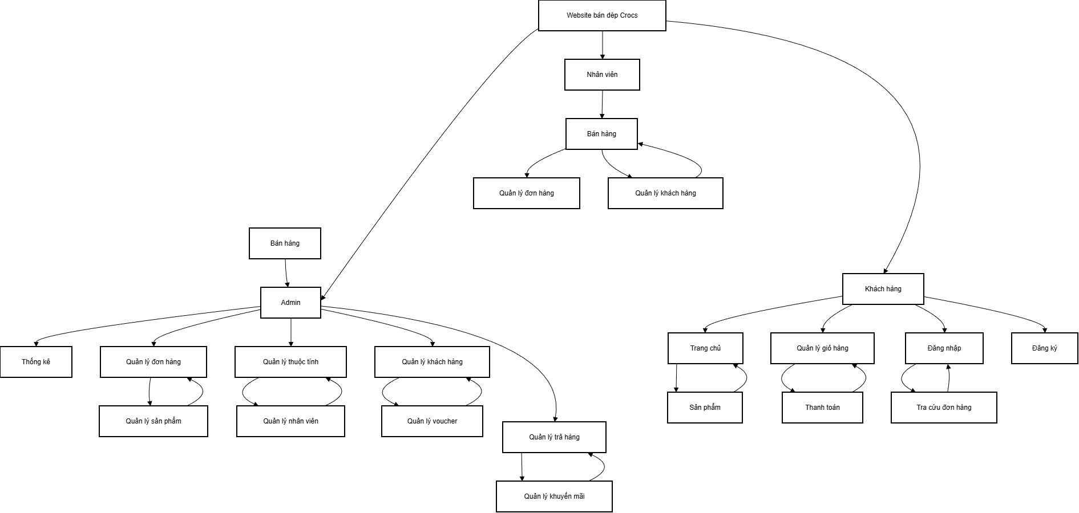

##### Hình 22: Sơ đồ phác thảo giao diện

**1.8.2 Danh sách giao diện**

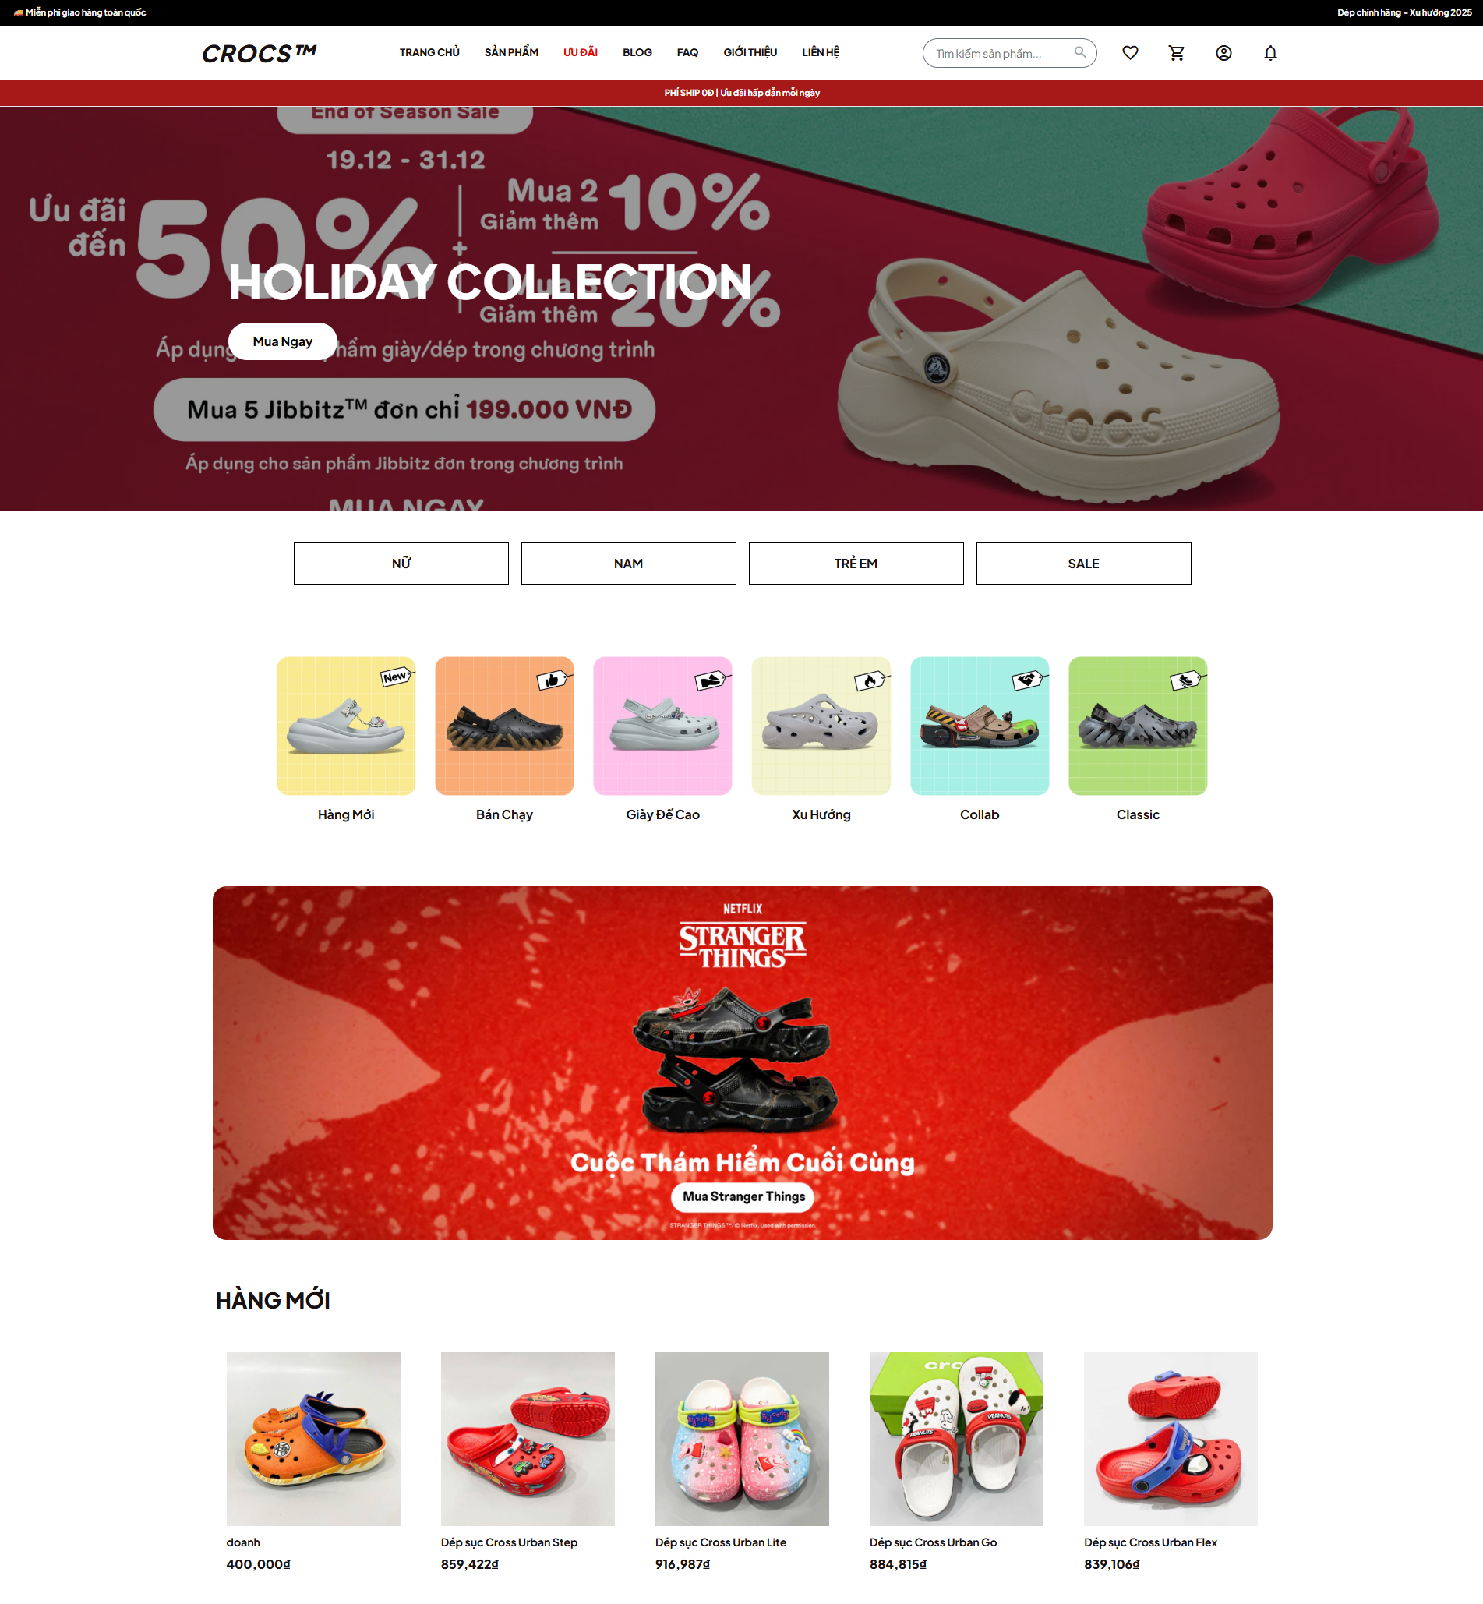

##### Hình 23: Giao diện trang chủ

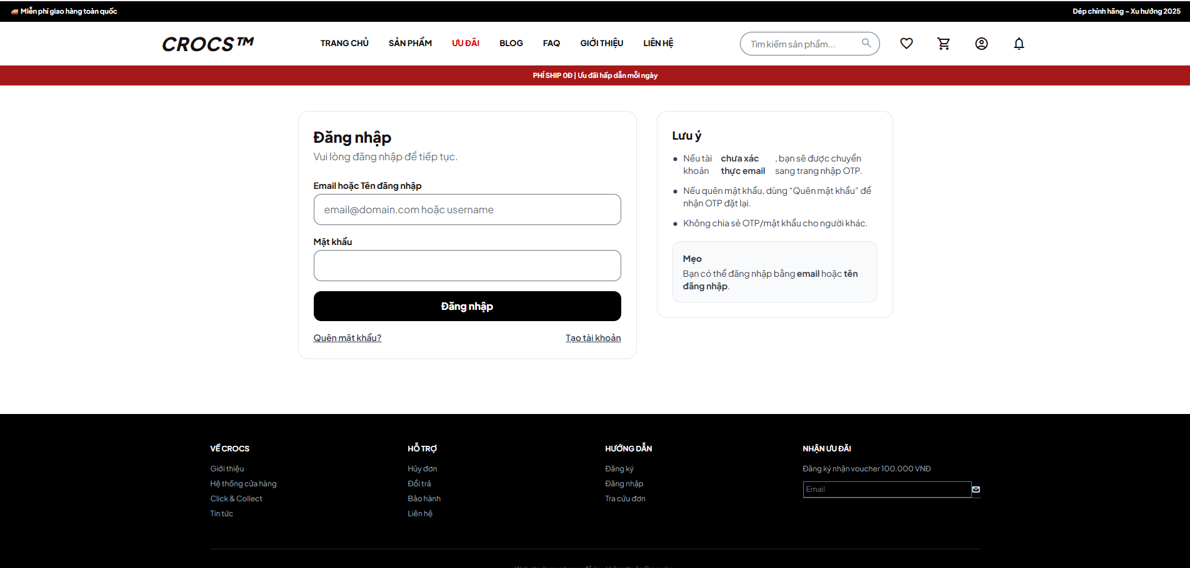

##### Hình 24: Giao diện đăng nhập

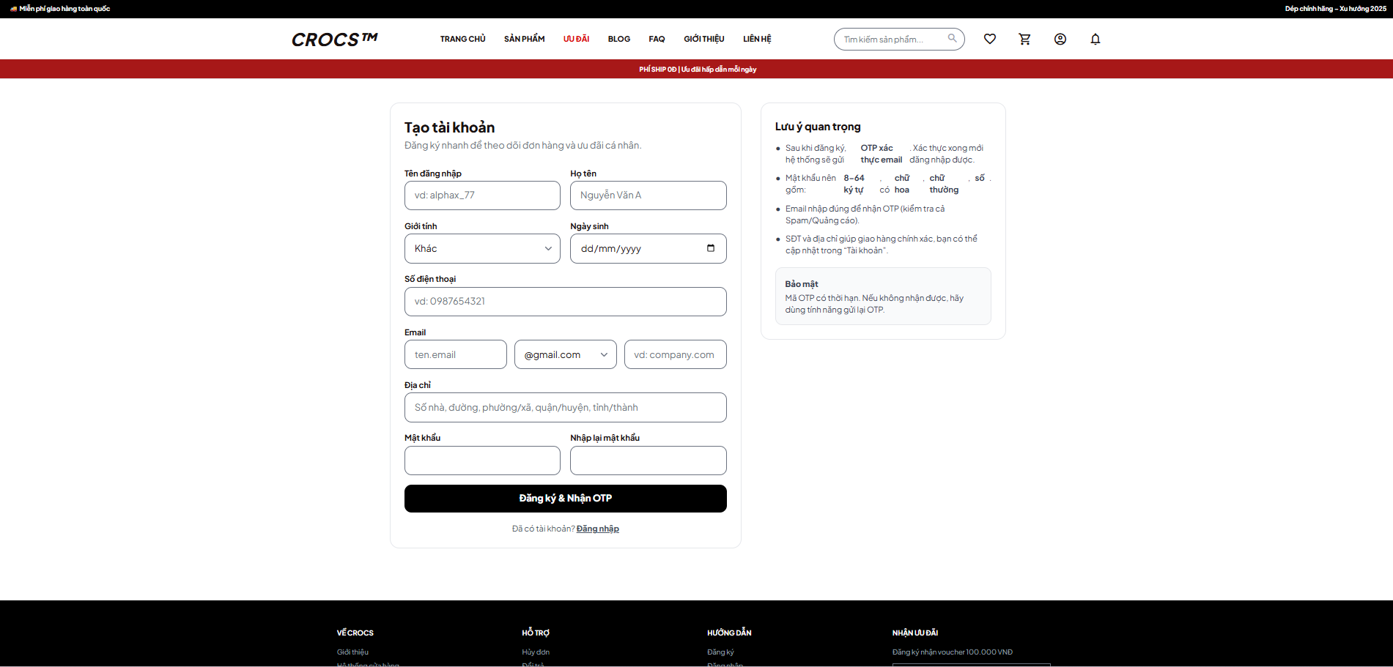

##### Hình 25: Giao diện đăng kí

##### 

##### Hình 26: Giao diện quêm mật khẩu

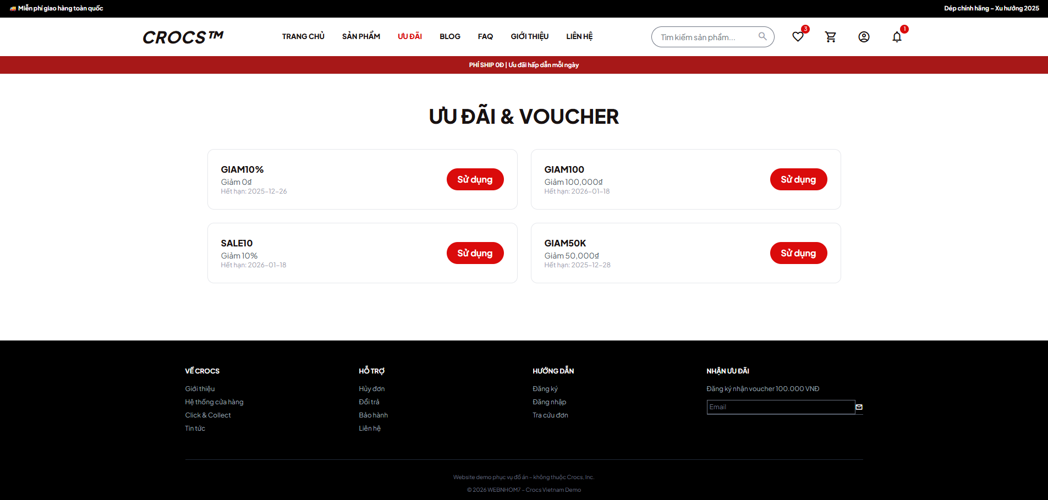

##### Hình 27: Giao diện ưu đãi

##### 

##### Hình 28: Giao diện blog

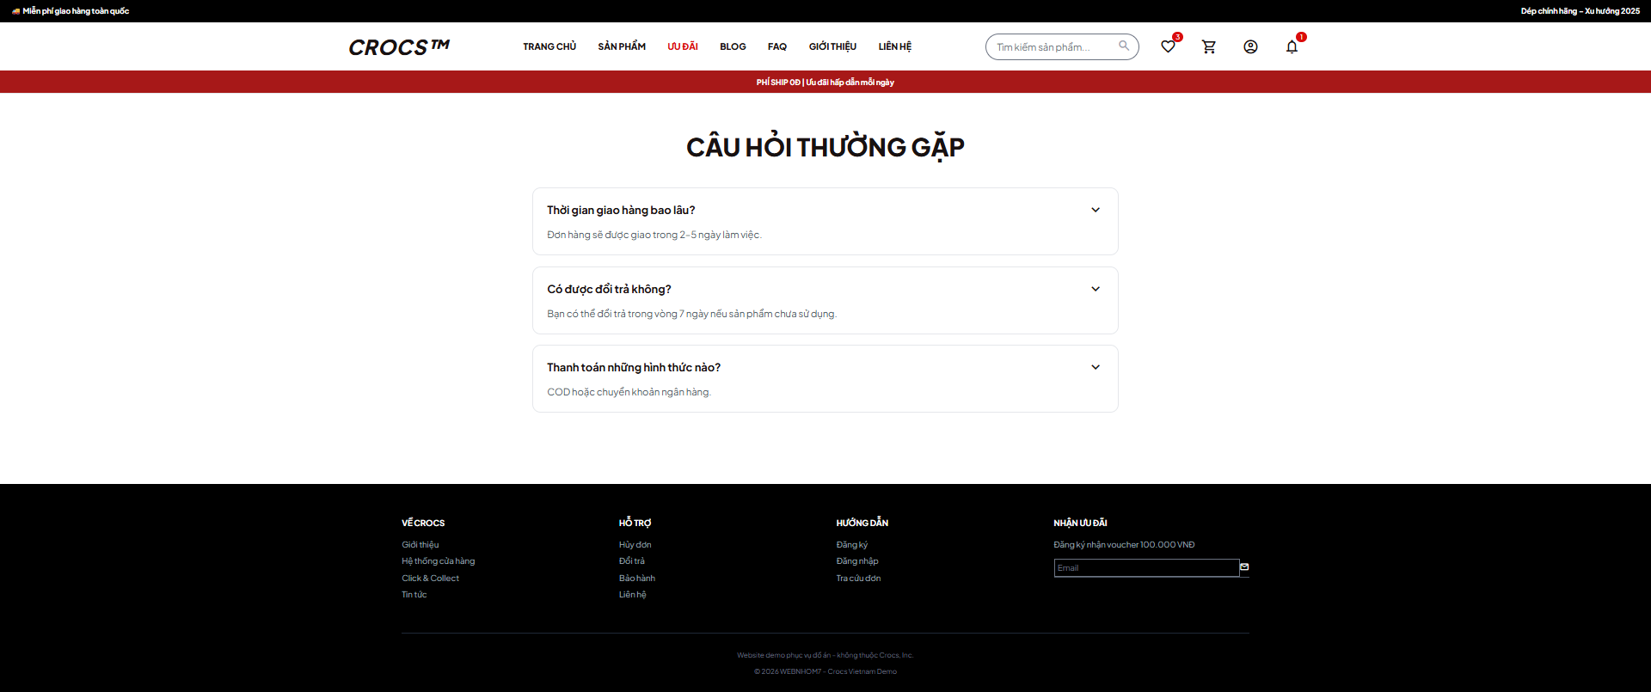

##### Hình 29: Giao diện FAQ

##### 

##### Hình 30: Giao diện giới thiệu

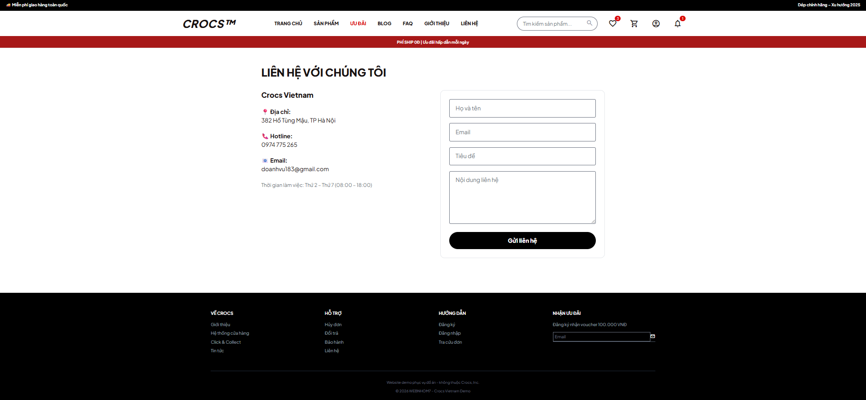

##### Hình 31: Giao diện liên hệ

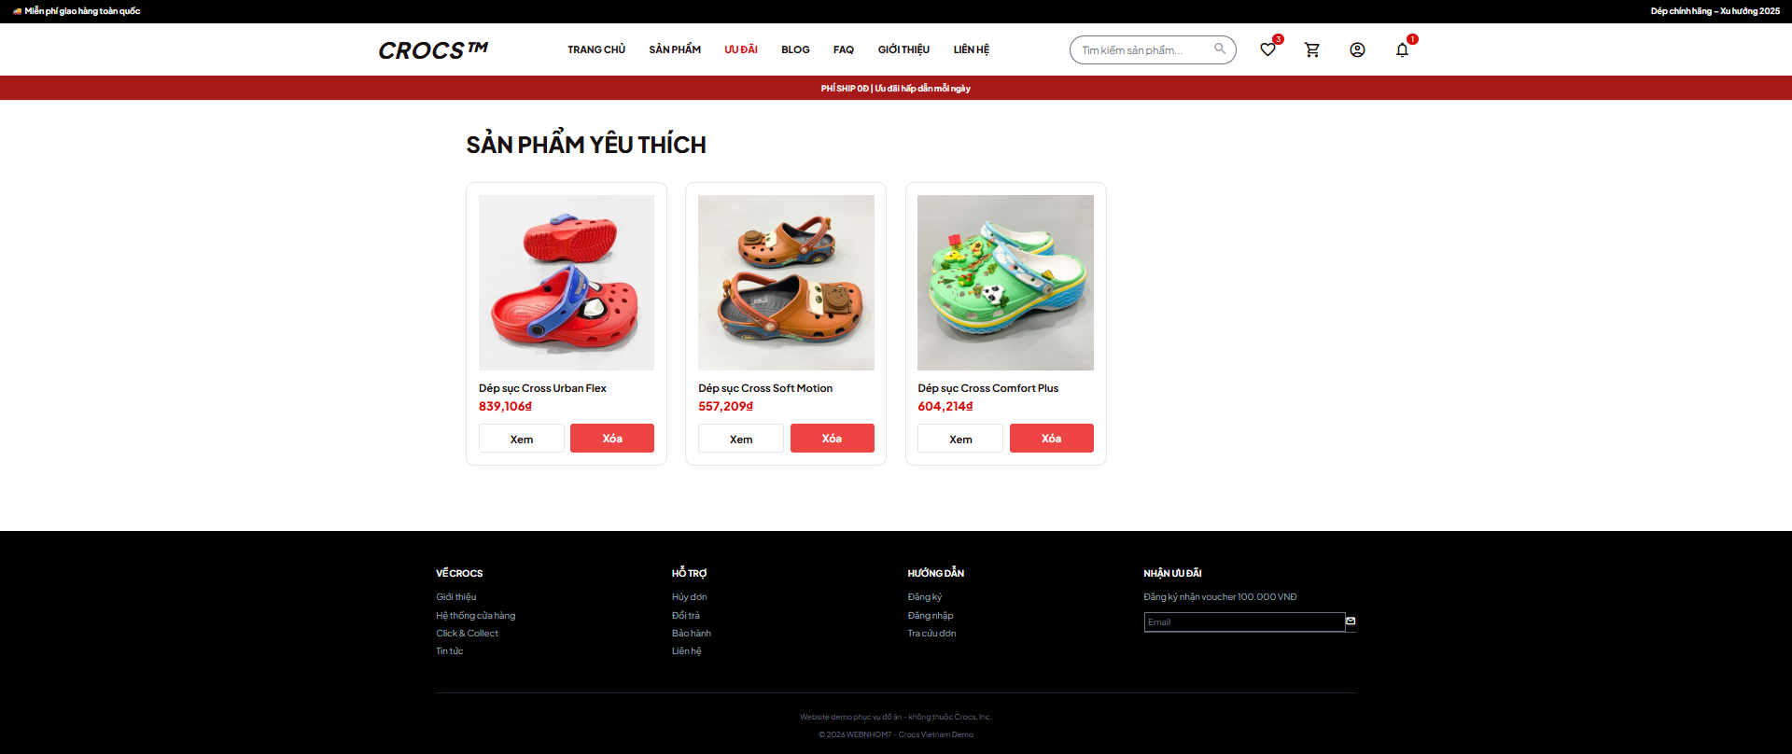

*Hình 32: Giao diện sản phẩm yêu thích*

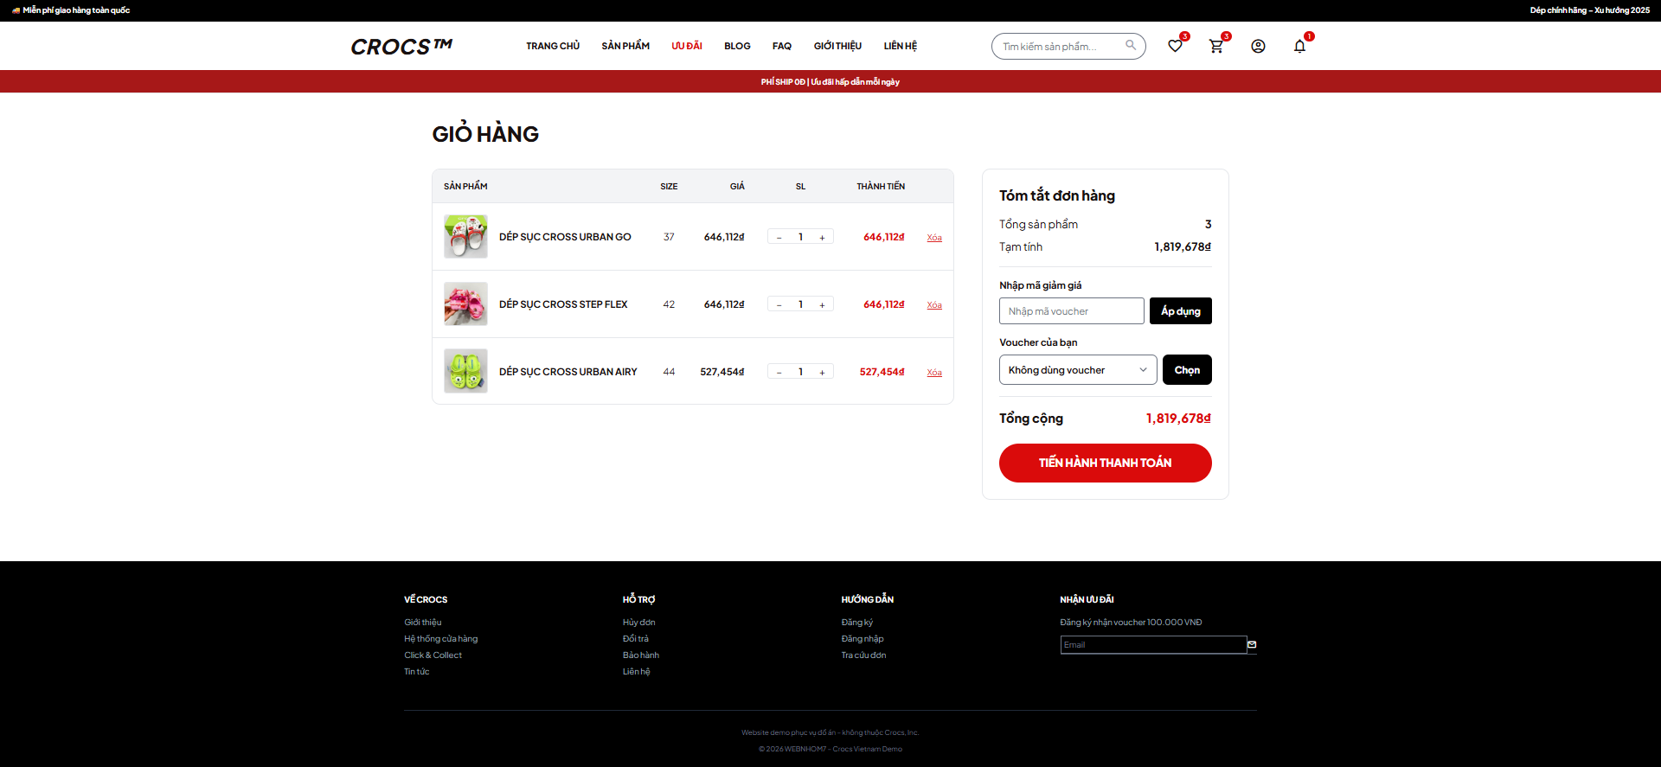

*Hình 33: Giao diện giỏ hàng*

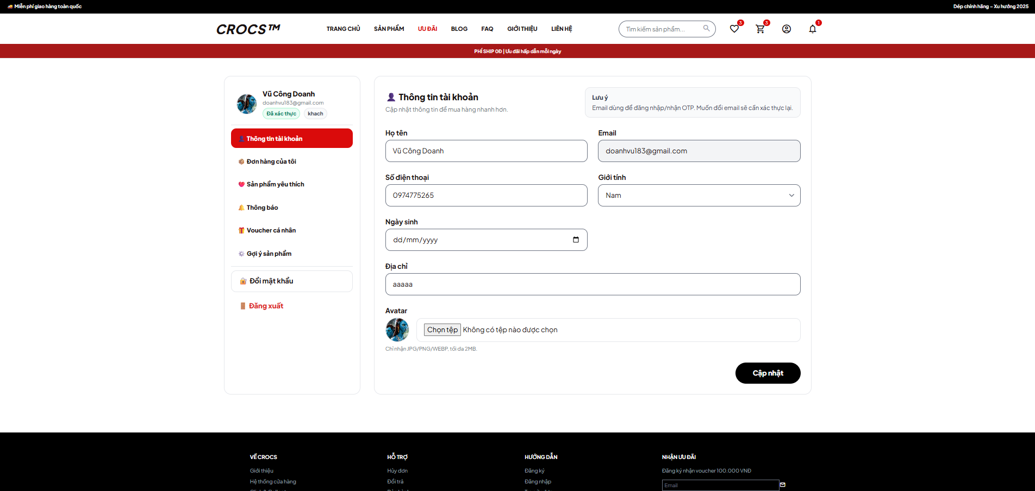

*Hình 34: Giao diện giỏ hàng*

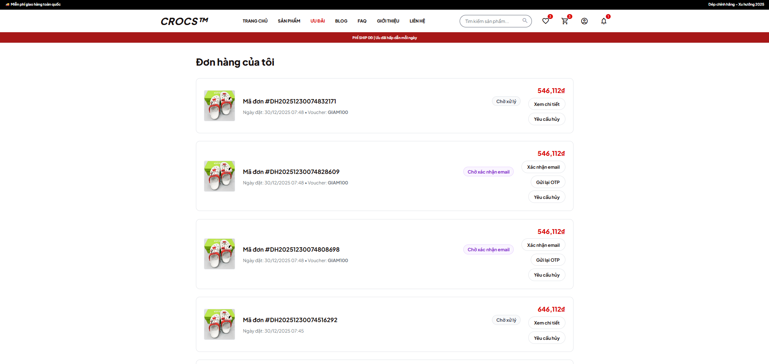

*Hình 35: Giao diện lịch sử hóa đơn*

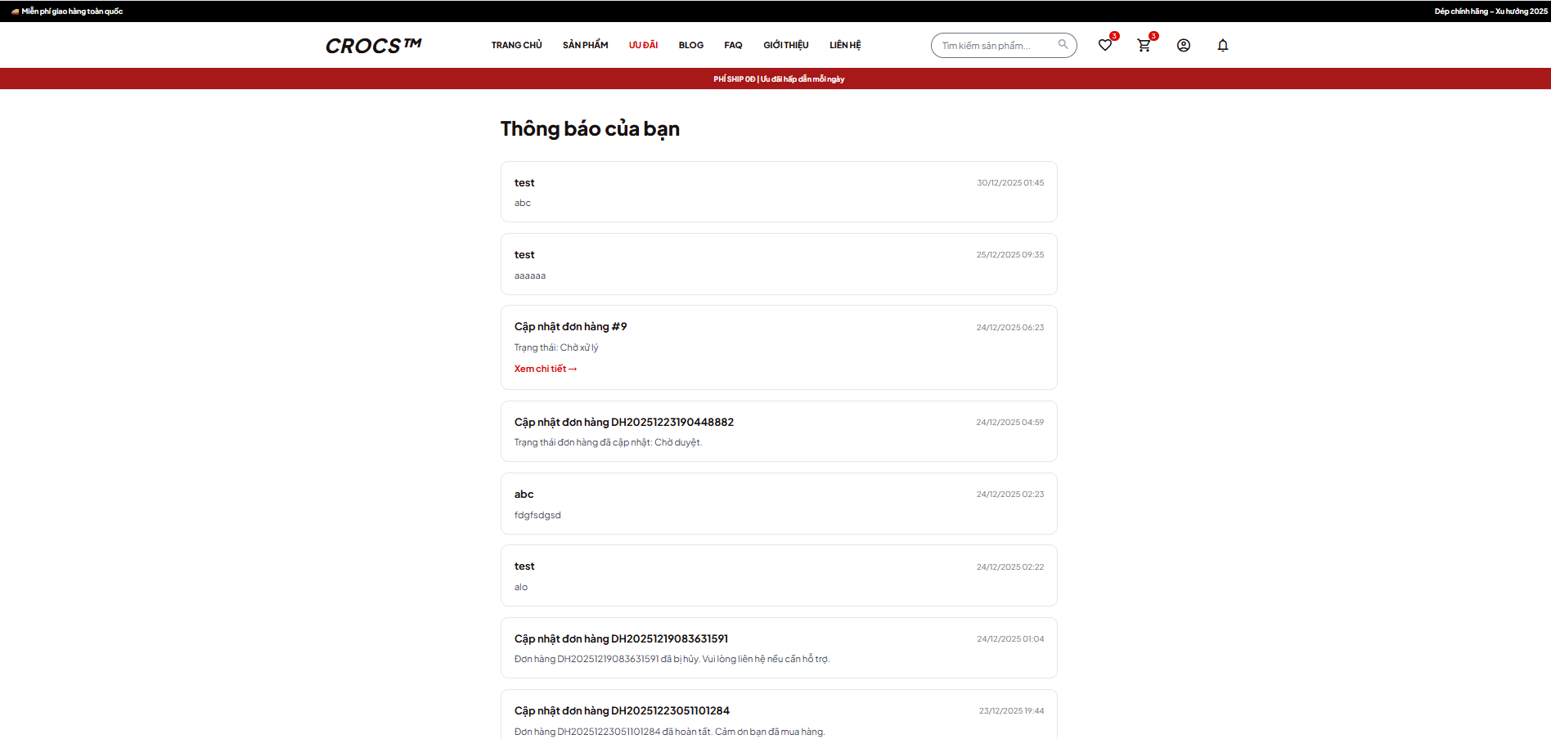

*Hình 36: Giao diện thông báo*

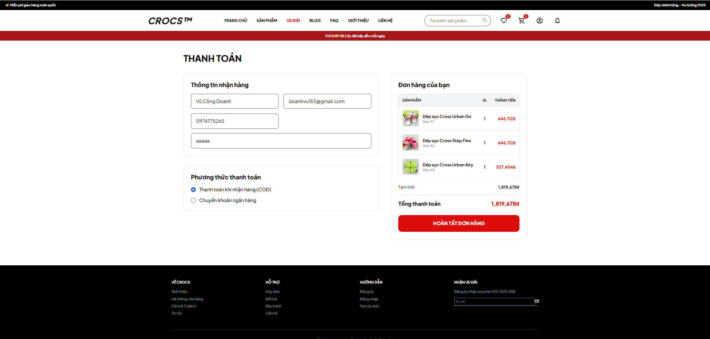

*Hình 37: Giao diện thanh toán*

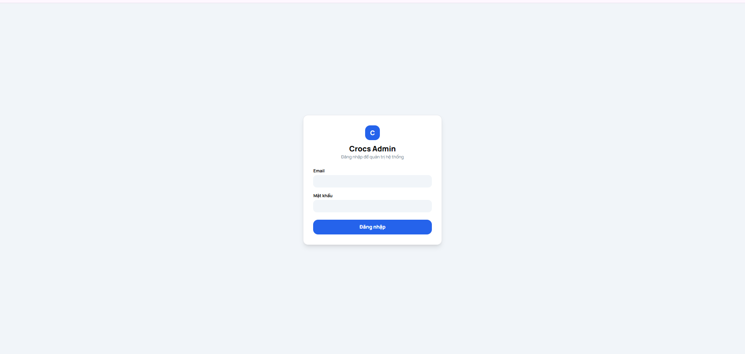

*Hình 38: Giao diện đăng nhập admin và nhân viên*

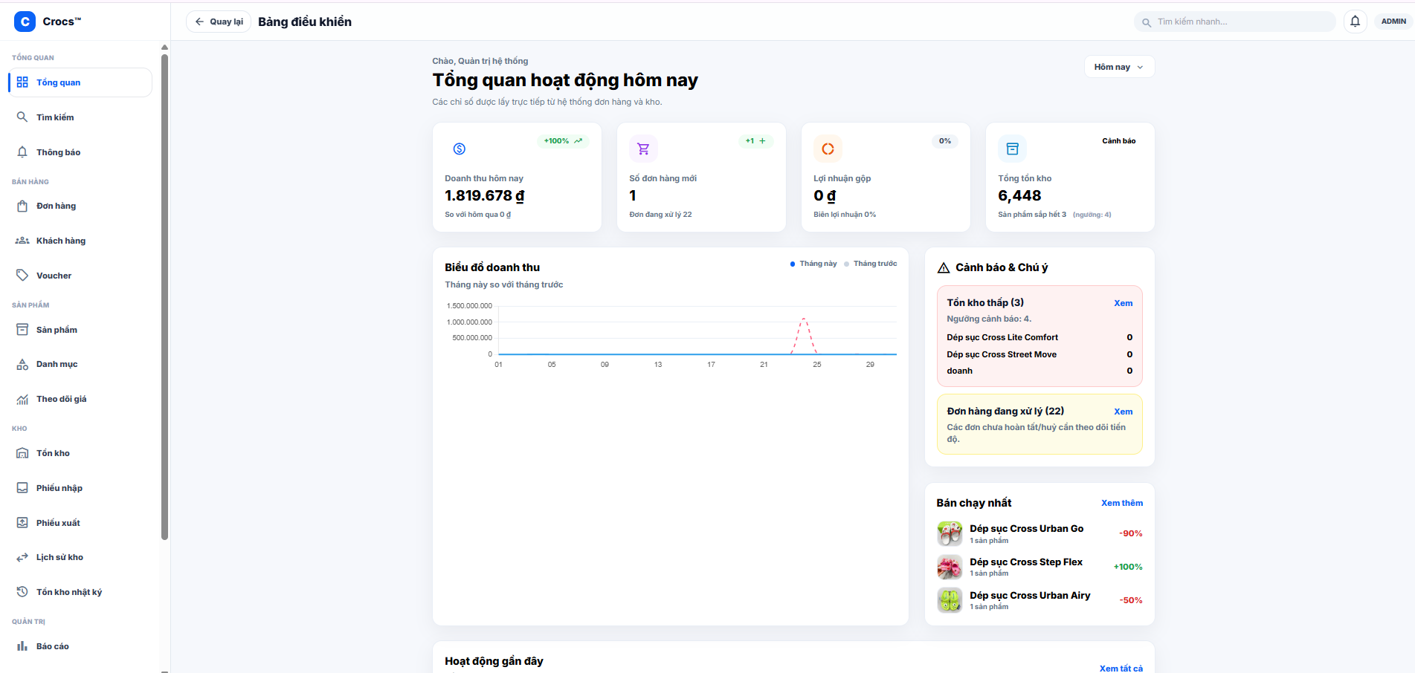

*Hình 39: Giao diện admin tổng quan*

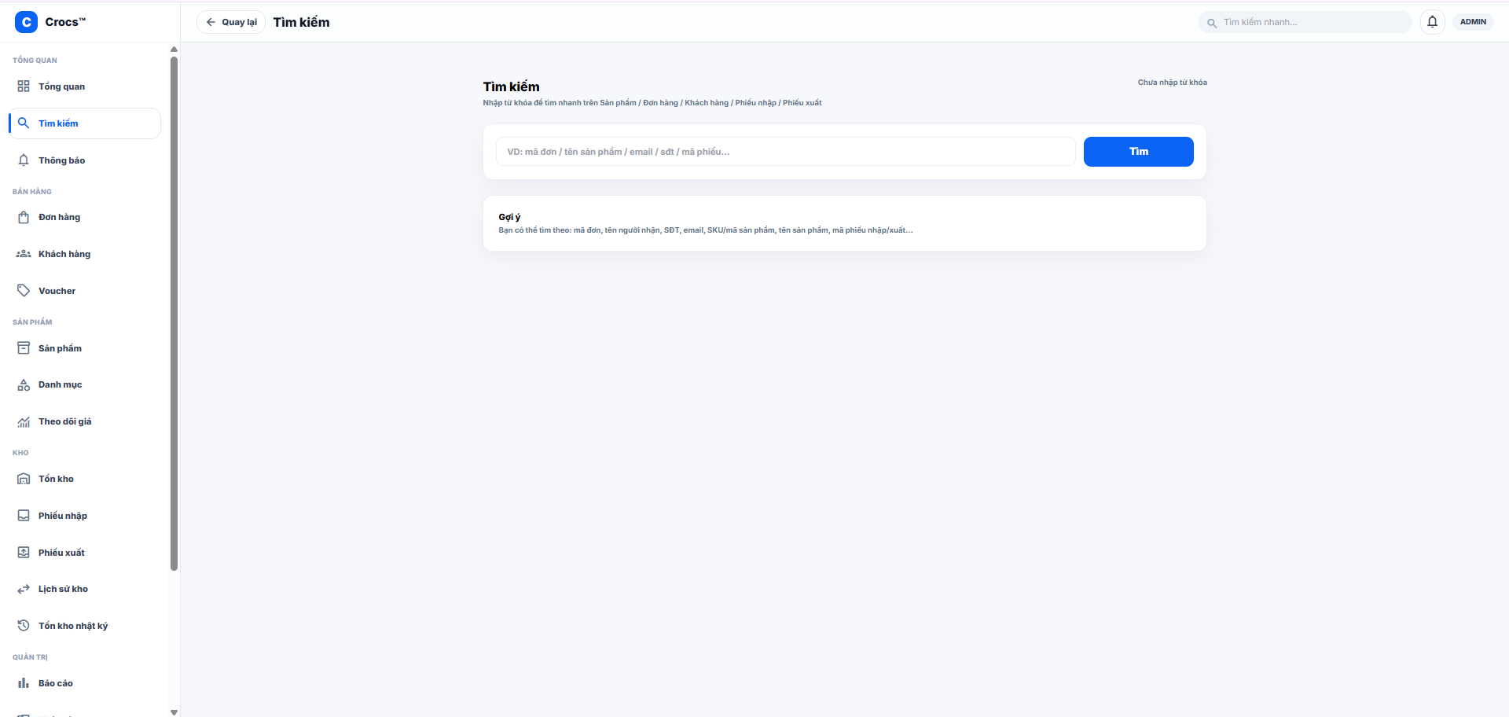

*Hình 40: Giao diện admin tìm kiếm*

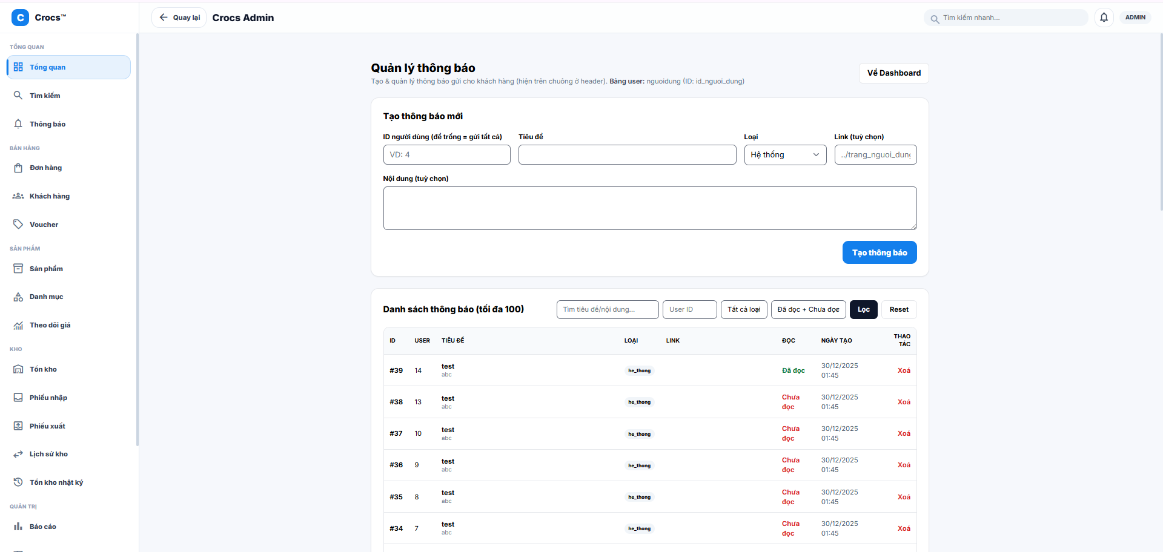

*Hình 41: Giao diện admin thông báo*

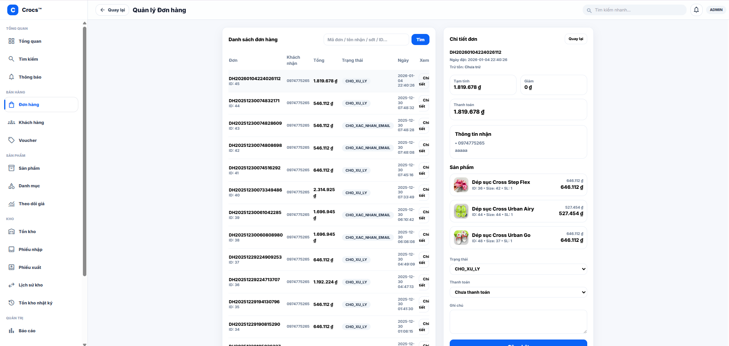

*Hình 42: Giao diện admin đơn hàng*

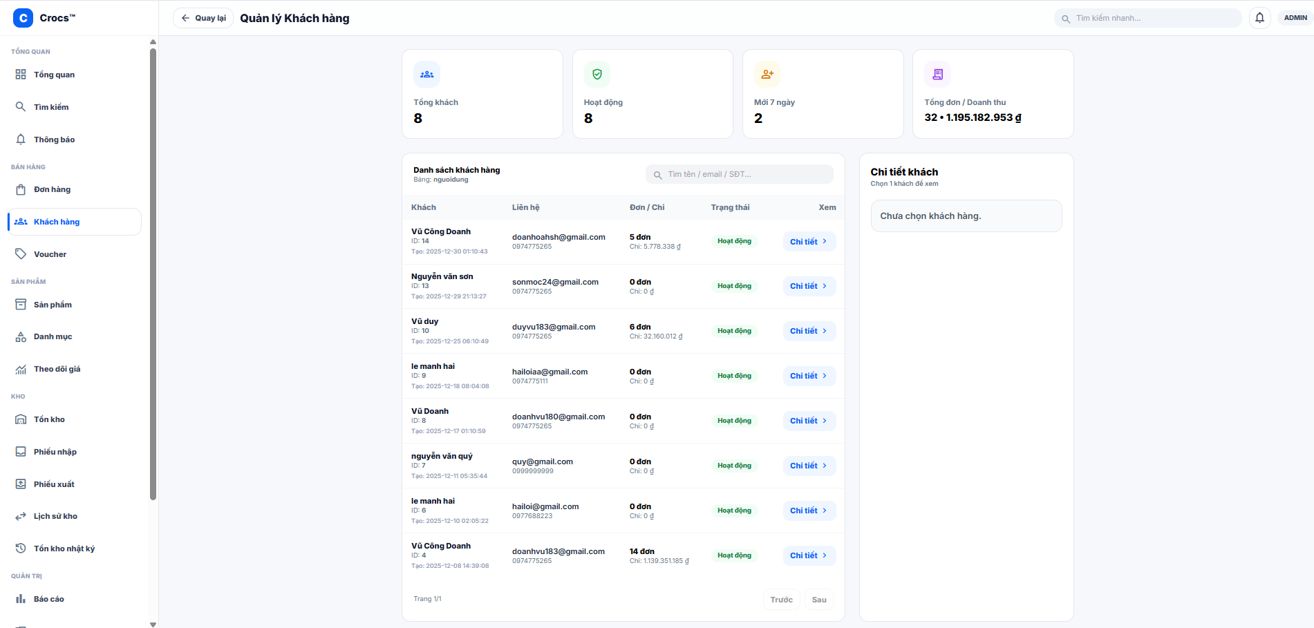

*Hình 43: Giao diện admin khách hàng*

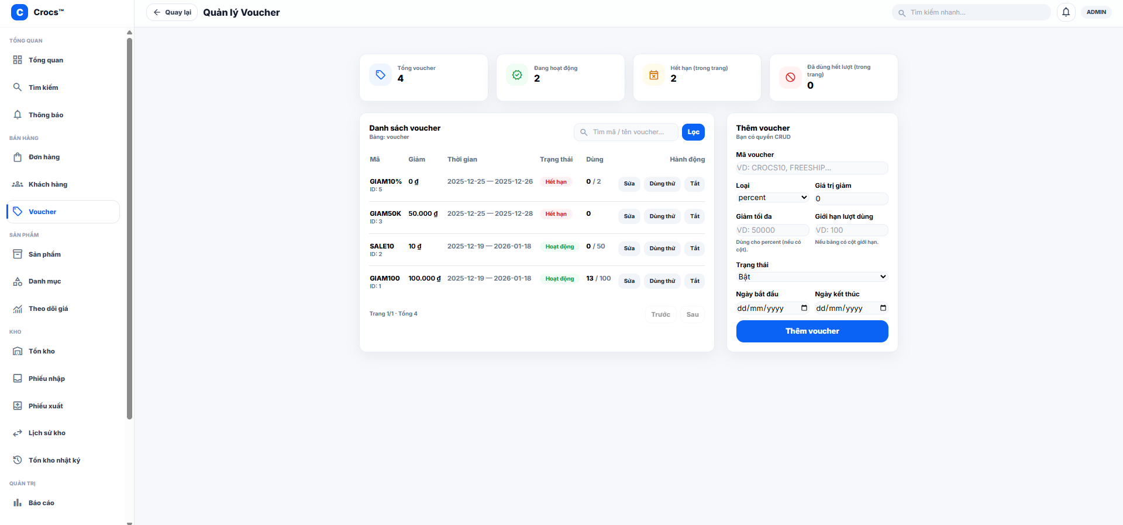

*Hình 44: Giao diện admin voucher*

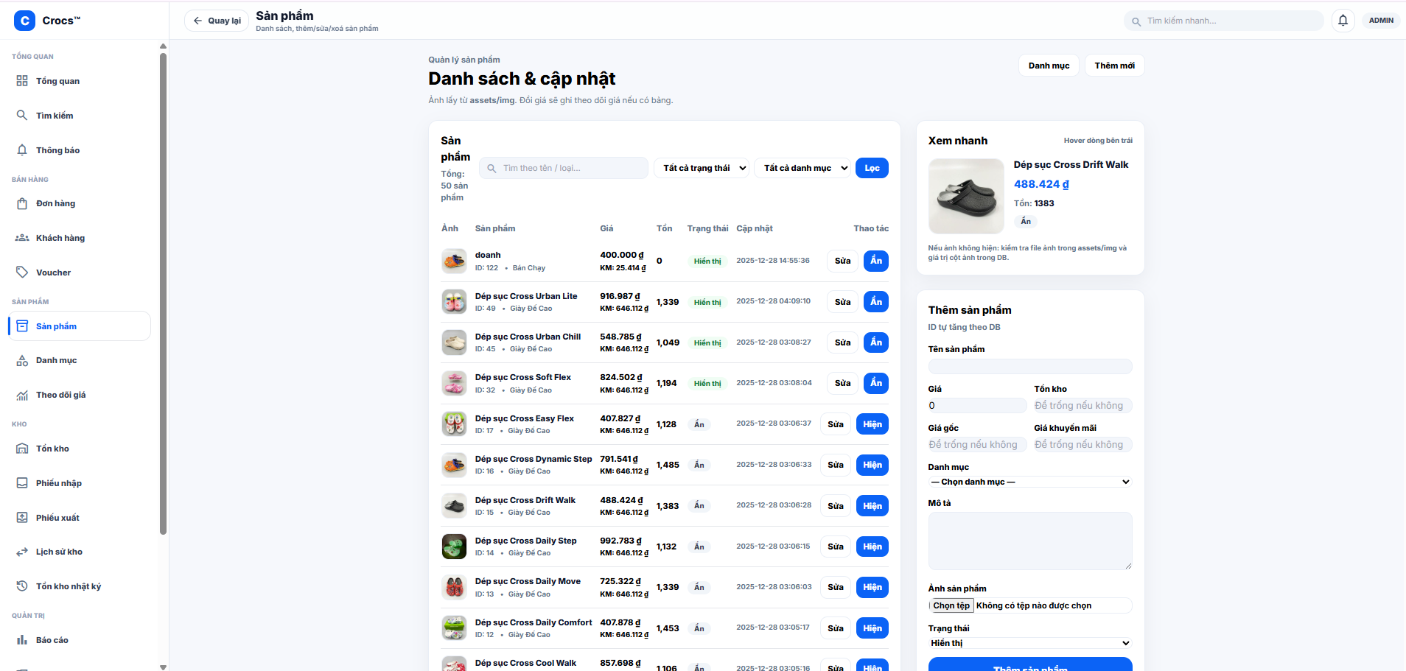

*Hình 45: Giao diện admin sản phẩm*

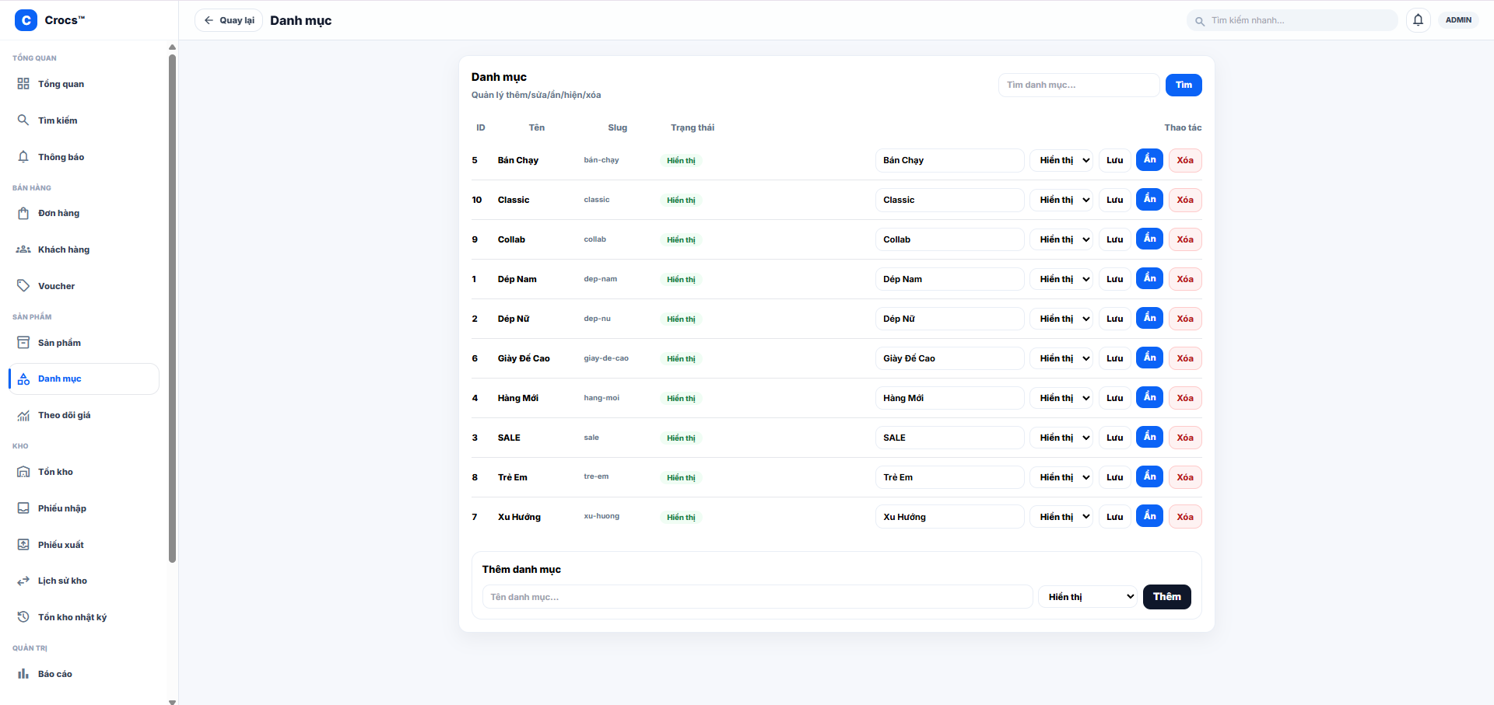

*Hình 46: Giao diện admin danh mục*

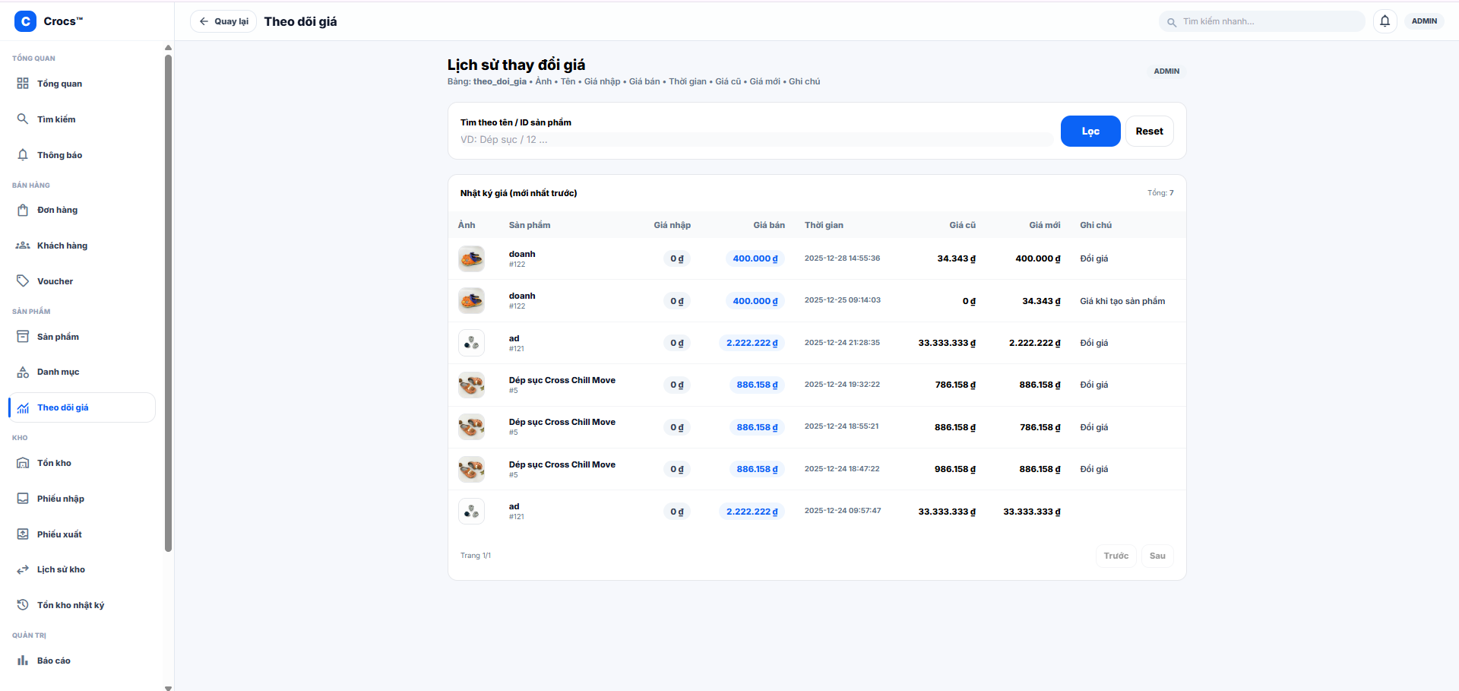

*Hình 47: Giao diện admin theo dõi giá sản phẩm*

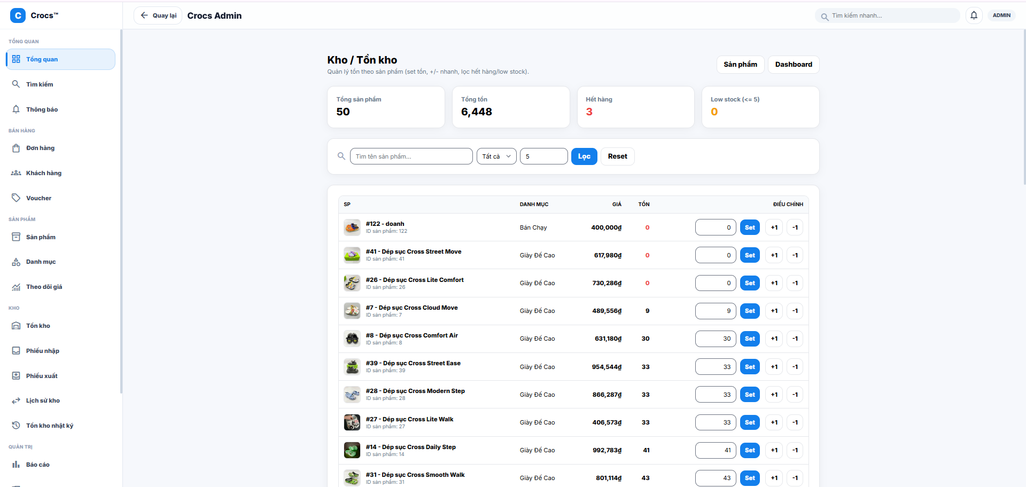

*Hình 48: Giao diện admin tồn kho*

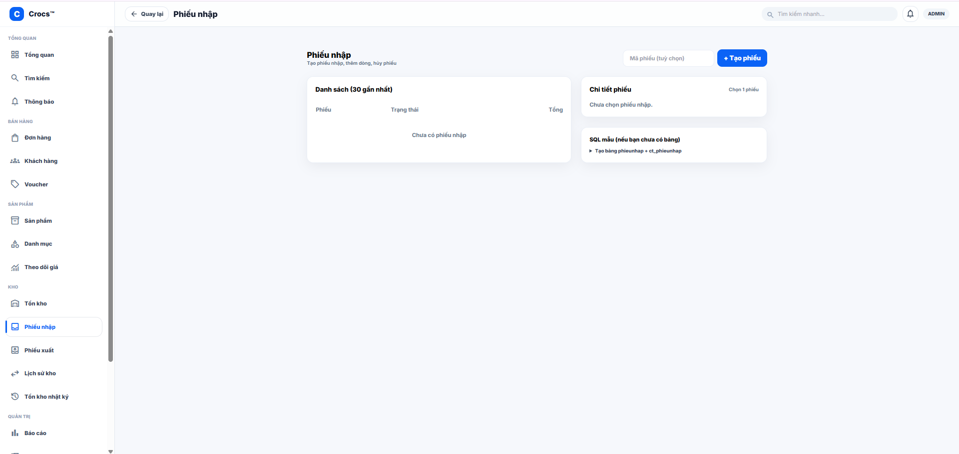

*Hình 49: Giao diện admin phiếu nhập*

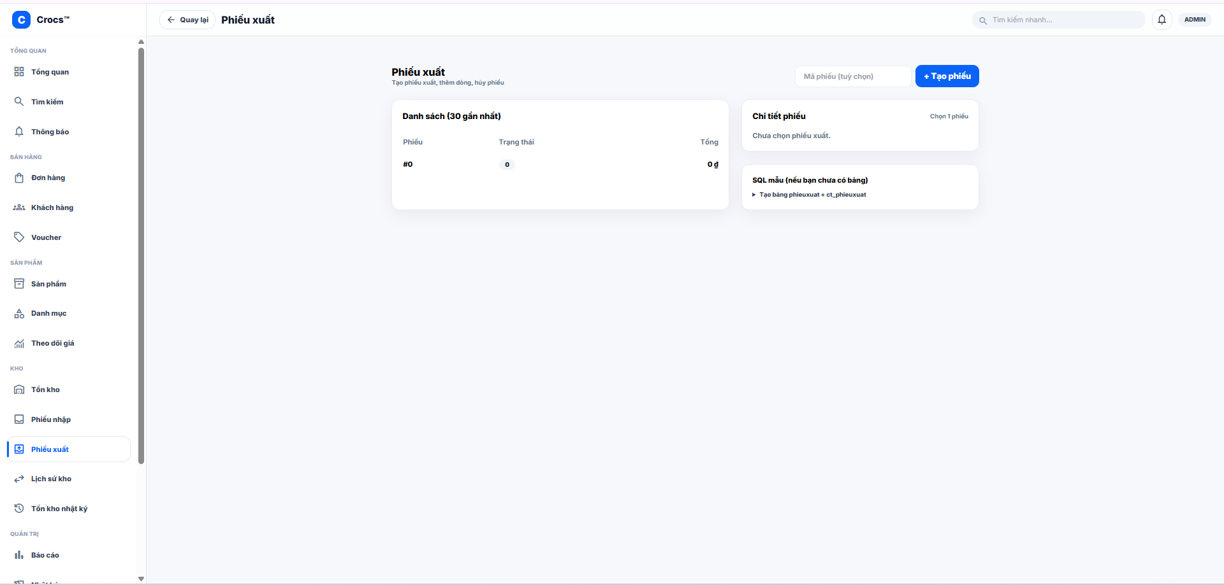

*Hình 50: Giao diện admin phiếu xuất*

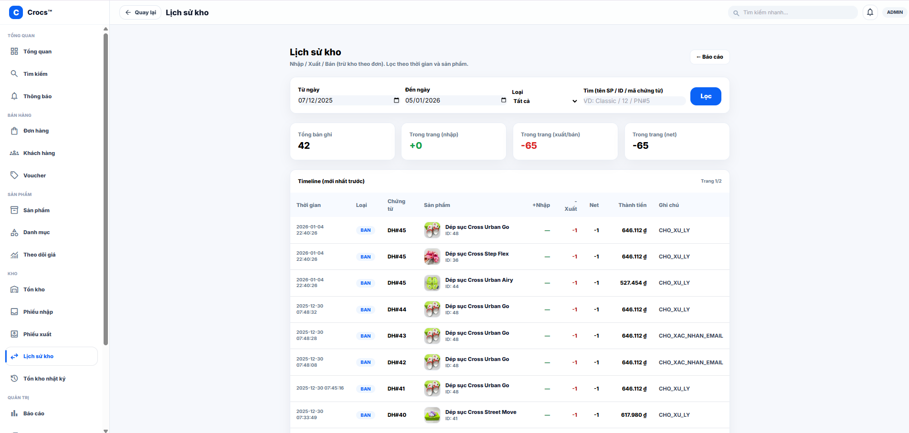

*Hình 51: Giao diện admin lịch sử kho*

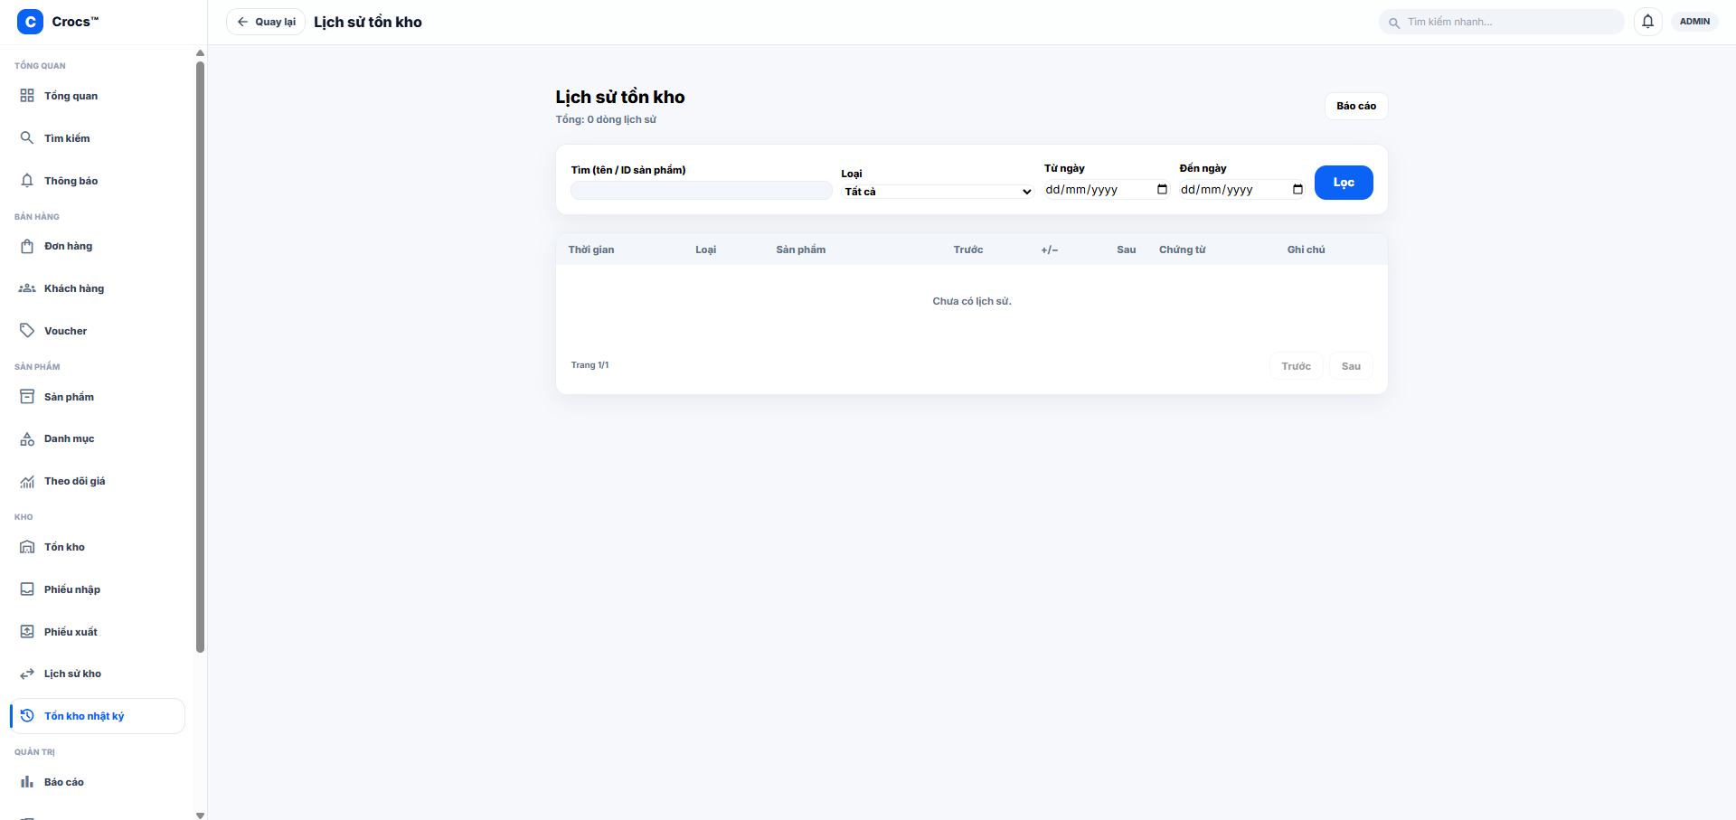

*Hình 52: Giao diện admin tồn kho nhật ký*

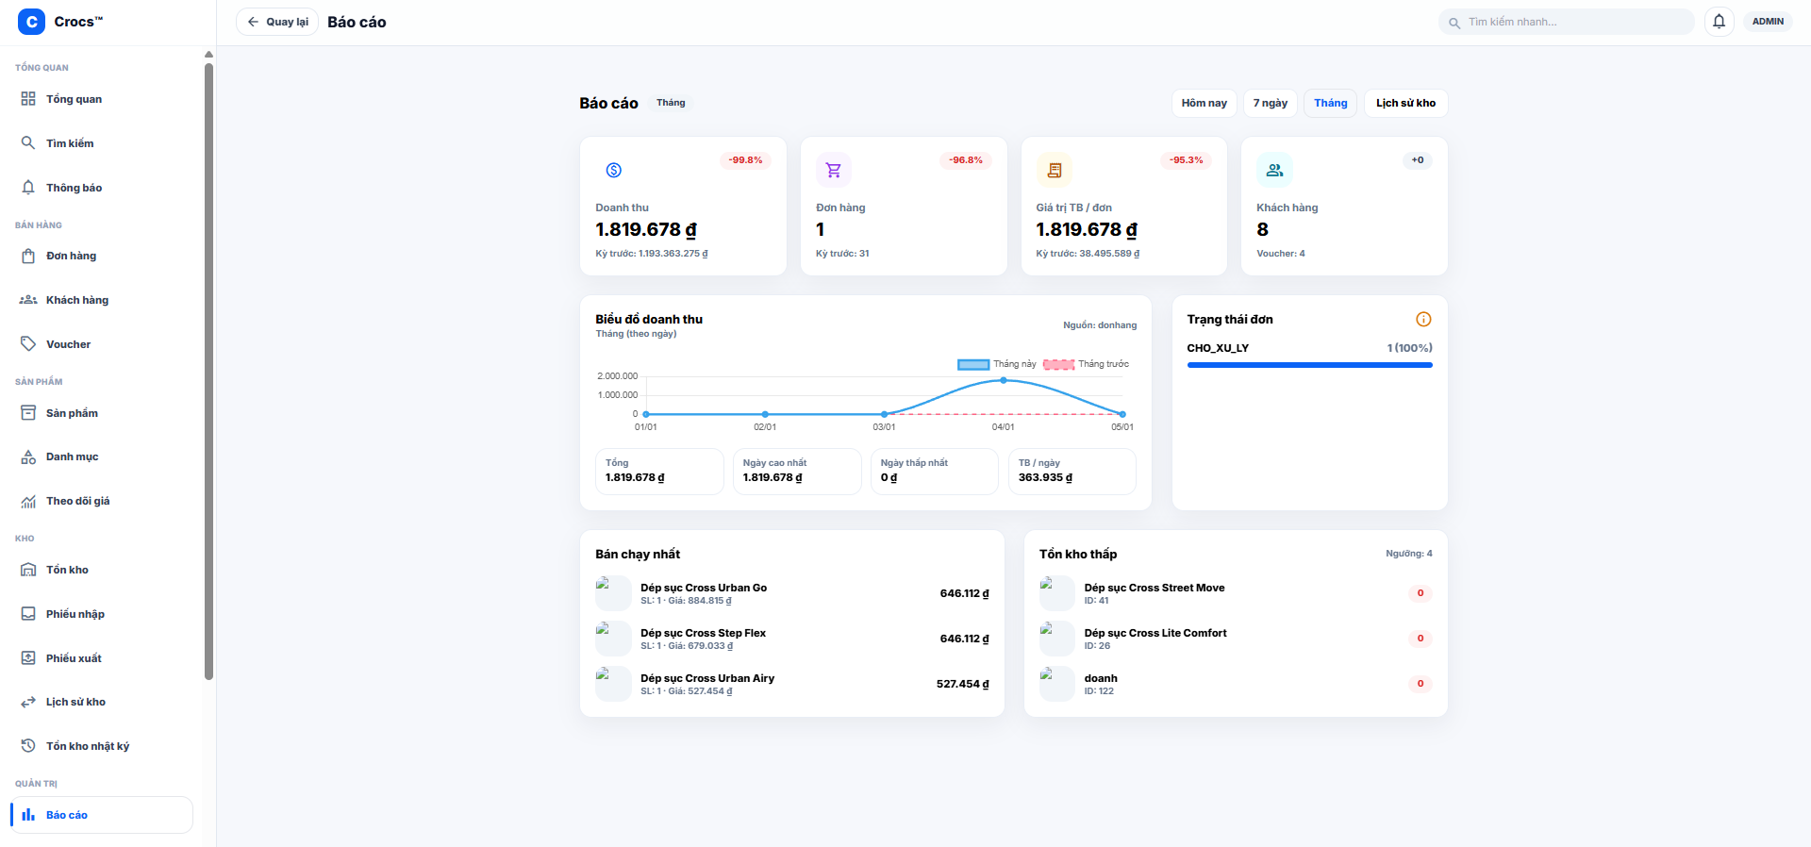

*Hình 53: Giao diện admin báo cáo*

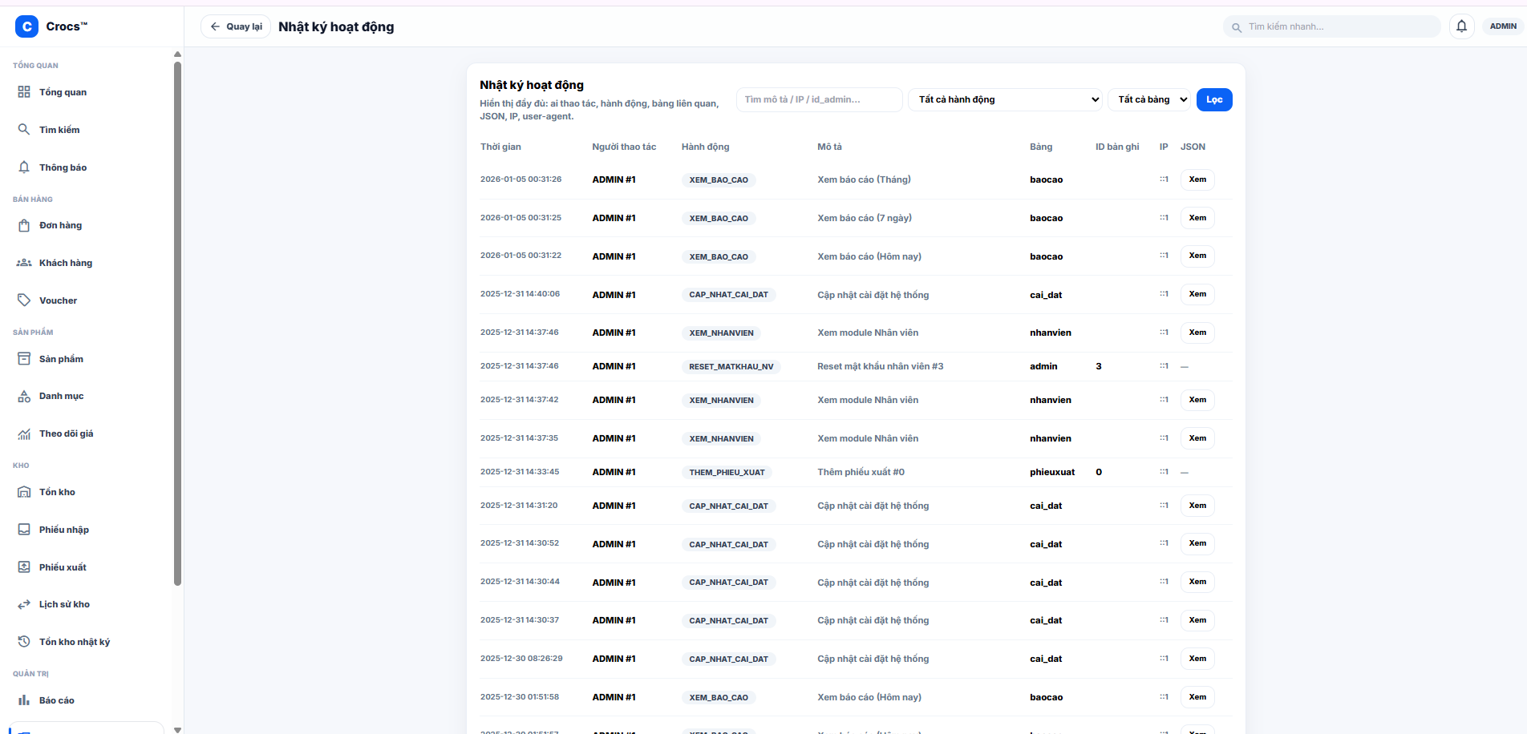

*Hình 54: Giao diện admin nhật ký hoạt động*

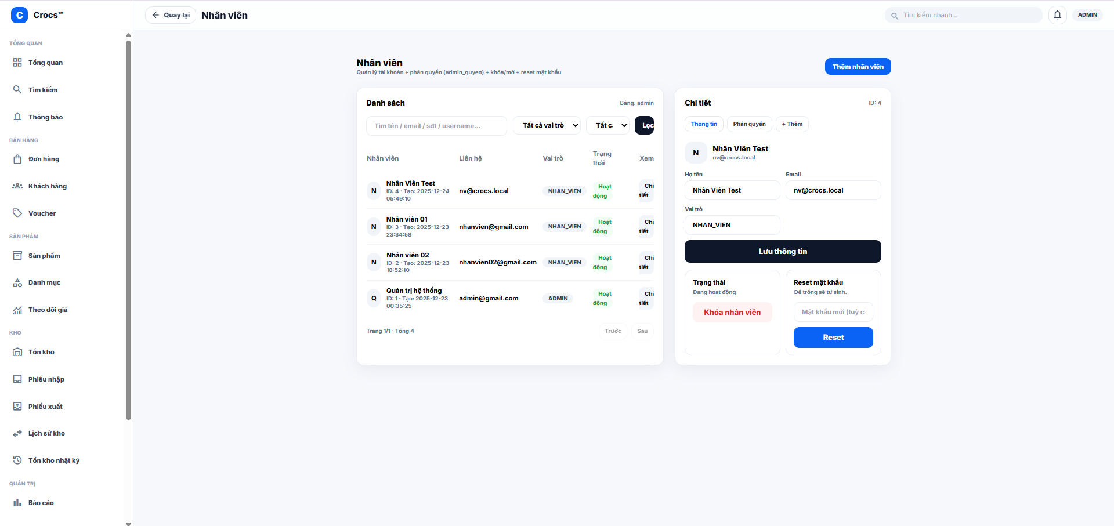

*Hình 55: Giao diện admin nhân viên*

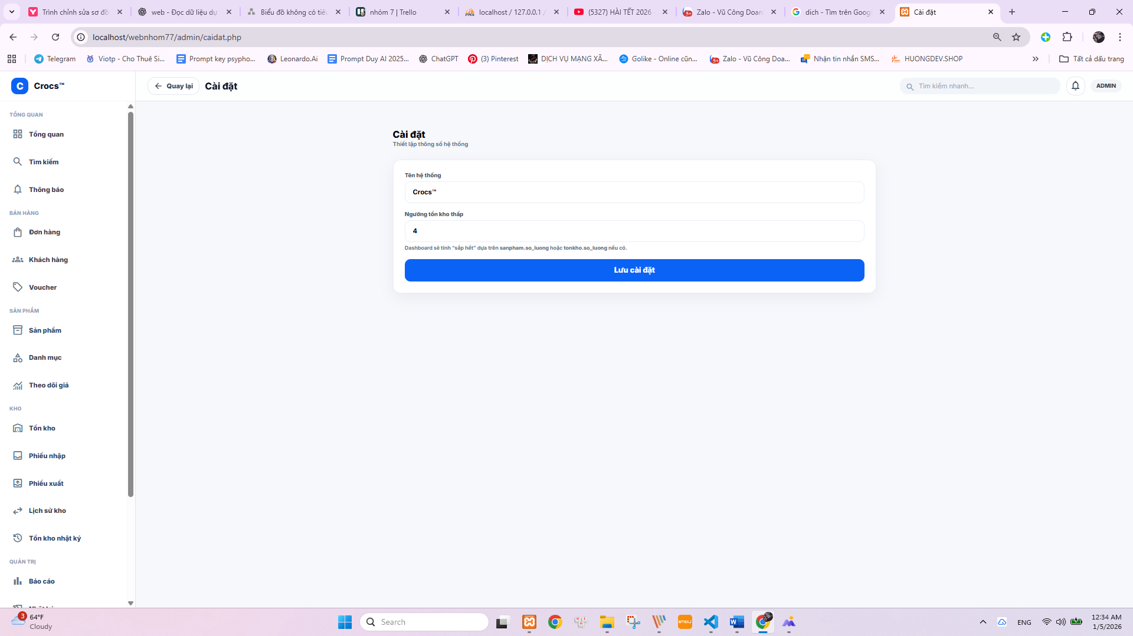

*Hình 56: Giao diện admin cài đặt*

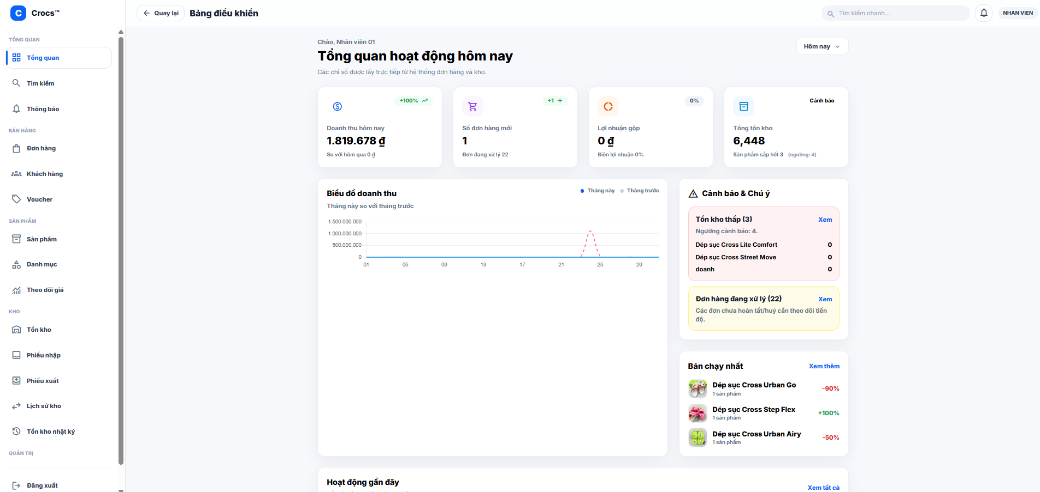

*Hình 57: Giao diện admin trang dành cho nhân viên*

### PHẦN 4: THỰC THI

#### 1.9 Tổ chức mã nguồn

**1.9.1 Sơ đồ tổ chức**

Dự án được tổ chức theo mô hình tách biệt **khu vực quản trị (Admin)** và **khu vực người dùng (Client/User)** nhằm đảm bảo tính rõ ràng, dễ bảo trì, mở rộng và kiểm soát phân quyền.

**(1) Cấu trúc thư mục tổng quan**

* **admin/**: Chứa toàn bộ chức năng quản trị hệ thống (quản lý sản phẩm, danh mục, đơn hàng, kho, voucher, báo cáo…).
* **admin/includes/**: Chứa các thành phần dùng chung của Admin như kết nối CSDL, hàm tiện ích, kiểm tra đăng nhập/phiên, layout (header/sidebar/footer).
* **trang_nguoi_dung/**: Chứa các màn hình và xử lý nghiệp vụ phía khách hàng (trang chủ, danh mục, chi tiết sản phẩm, giỏ hàng, thanh toán, tài khoản, yêu thích, liên hệ…).

**(2) Mô tả nhiệm vụ các nhóm file chính**

**a) Nhóm xử lý nền tảng (Admin – admin/includes/)**

* db.php: Kết nối cơ sở dữ liệu (PDO/MySQL), cung cấp đối tượng kết nối cho toàn hệ thống.
* auth.php: Kiểm tra đăng nhập, phân quyền truy cập trang quản trị.
* helpers.php, hamChung.php: Tập hợp hàm dùng chung (format tiền, redirect, flash message, validate…).
* giaoDienDau.php, giaoDienCuoi.php, thanhTren.php, thanhBen.php: Layout dùng chung giúp đồng nhất giao diện Admin.

**b) Nhóm nghiệp vụ quản trị (Admin – các file chức năng)**

* sanpham.php: CRUD sản phẩm, trạng thái hiển thị, giá, ảnh, tồn kho liên quan.
* danhmuc.php: CRUD danh mục.
* donhang.php: Danh sách đơn hàng, xem chi tiết, cập nhật trạng thái, chỉnh sửa thông tin nhận.
* tonkho_nhatky.php, lichsu_kho.php, phieunhap.php, phieuxuat.php: Nghiệp vụ kho (nhập/xuất, biến động và lịch sử).
* voucher.php, theodoi_gia.php, thongbao.php, lienhe.php, baocao.php, caidat.php: Các nghiệp vụ bổ trợ, theo dõi hệ thống và báo cáo.

**c) Nhóm nghiệp vụ người dùng (Client – trang_nguoi_dung/)**

* trang_chu.php, danh_muc.php, tim_kiem.php, chi_tiet_san_pham.php: Hiển thị sản phẩm, danh mục, tìm kiếm, chi tiết.
* gio_hang.php, them_vao_gio.php, gio_hang_capnhat.php, gio_hang_xoa.php: Quản lý giỏ hàng.
* thanh_toan.php, check_voucher.php, su_dung_voucher.php, xac_nhan_dat_hang.php, dat_hang_xuly.php, hoan_tat_don_hang.php: Luồng đặt hàng – áp voucher – thanh toán – tạo đơn.
* dang_nhap.php, xu_ly_dang_nhap.php, dang_ky.php, xu_ly_dang_ky.php, quen_mat_khau.php, dat_lai_mat_khau.php: Tài khoản và xác thực.
* yeu_thich.php, yeu_thich_them.php, yeu_thich_xoa.php: Yêu thích sản phẩm.
* blog.php, blog_chi_tiet.php, faq.php, gioi_thieu.php, lien_he.php, lien_he_xu_ly.php: Nội dung và tương tác.

**(3) Luồng hoạt động tổng quát**

* Người dùng thao tác ở trang_nguoi_dung/ → hệ thống ghi nhận dữ liệu vào CSDL (giỏ hàng/đơn hàng/liên hệ/yêu thích…).
* Admin thao tác ở admin/ → quản lý dữ liệu (sản phẩm, kho, đơn hàng, voucher) → cập nhật và phản hồi ngược ra giao diện người dùng (hiển thị hàng, trạng thái đơn, tồn kho…).

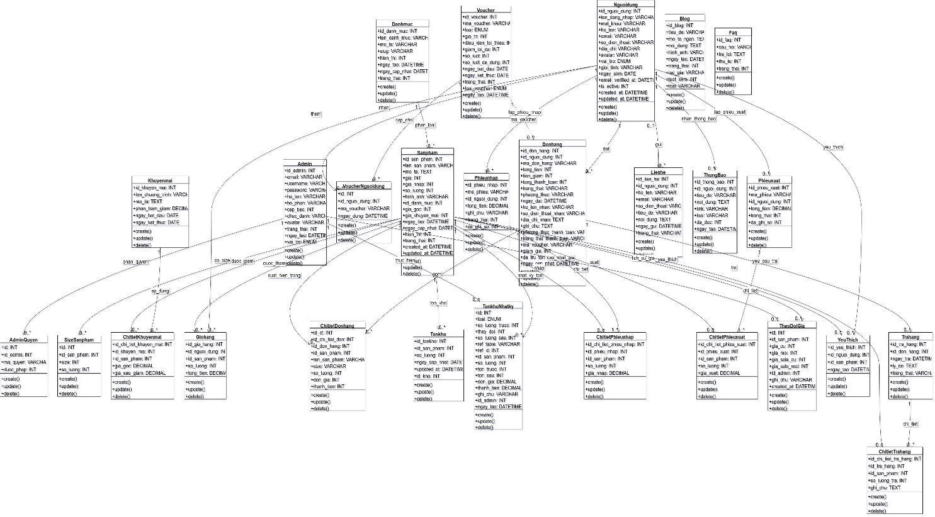

##### Hình 33: Class diagram

**1.9.2 Thư viện sử dụng**

|  |  |  |  |
| --- | --- | --- | --- |
| **STT** | **Tên thư viện** | **Phiên bản** | **Bản quyền** |
| 1 | PHP | 8.x (XAMPP) | PHP License |
| 2 | Apache HTTP Server | 2.4.x (XAMPP) | Apache License 2.0 |
| 3 | MySQL Server | 8.0.x | GPL |
| 4 | PDO (PHP Data Objects) | Built-in | PHP License |
| 5 | Tailwind CSS (CDN) | 3.x (CDN) | MIT |
| 6 | Google Fonts | Online | SIL OFL 1.1 |
| 7 | Google Material Symbols (Icon font) | Online | Apache License 2.0 |
| 8 | JavaScript (ES6) | N/A | N/A |
| 9 | phpMyAdmin (quản trị CSDL) | XAMPP | GPL |

# Bảng 50: Thư viện sử dụng

### PHẦN 5: KIỂM THỬ

#### 1.10 Kế hoạch kiểm thử

#### 1.10.1 Tiêu chí cần đạt

#### Kiểm thử tích hợp (Integration Testing)

#### Đảm bảo các module liên kết đúng luồng: sản phẩm → giỏ hàng → áp voucher → thanh toán → tạo đơn → cập nhật đơn/tồn kho.

#### Kiểm thử giao diện người dùng (UI Testing)

#### Giao diện hiển thị rõ ràng, dễ thao tác; các nút/đường dẫn điều hướng đúng.

#### Kiểm tra hiển thị trên độ phân giải phổ biến và trên các trình duyệt khác nhau.

#### Kiểm thử chức năng (Functional Testing)

#### Khách hàng: đăng ký/đăng nhập, xem sản phẩm, tìm kiếm, yêu thích, giỏ hàng, voucher, đặt hàng, tra cứu đơn.

#### Admin/nhân viên: quản lý sản phẩm/danh mục, đơn hàng, kho (phiếu nhập/xuất), voucher/khuyến mãi, liên hệ, thống kê.

#### Kiểm thử dữ liệu (Data Testing)

#### Dữ liệu thêm/sửa/xóa phải phản ánh đúng trong CSDL.

#### Ràng buộc quan trọng: tồn kho không âm; tổng tiền/tổng thanh toán đúng; voucher chỉ áp dụng khi hợp lệ.

#### Kiểm thử bảo mật (Security Testing)

#### Chống SQL Injection bằng prepared statements.

#### Hạn chế XSS ở các dữ liệu do người dùng nhập (liên hệ, ghi chú…).

#### Bảo vệ khu vực Admin: bắt buộc đăng nhập, kiểm soát quyền.

#### Kiểm thử hiệu năng (Performance Testing)

#### Thời gian tải trang ổn định; truy vấn danh sách (sản phẩm/đơn hàng) không gây chậm bất thường.

#### Hệ thống không lỗi khi thao tác liên tục (thêm giỏ, cập nhật số lượng, đặt hàng).

#### Kiểm thử tương thích (Compatibility Testing)

#### Hoạt động tốt trên Chrome/Edge/Firefox; hiển thị không vỡ layout.

#### 1.10.2 Chiến lược triển khai

#### (1) Lập kế hoạch kiểm thử

#### Xác định phạm vi test theo nhóm chức năng: (i) Khách hàng, (ii) Admin/nhân viên, (iii) Phi chức năng (bảo mật/tương thích).

#### Chuẩn bị dữ liệu test: tài khoản mẫu, sản phẩm mẫu, voucher mẫu, đơn hàng mẫu theo nhiều trạng thái.

#### (2) Phạm vi và mức ưu tiên

#### Ưu tiên mức cao: đặt hàng – thanh toán – đơn hàng – tồn kho – voucher.

#### Mức trung bình: yêu thích, liên hệ, blog/FAQ, thông báo.

#### (3) Phương pháp kiểm thử

#### Kiểm thử thủ công (Manual Testing) theo các kịch bản test case.

#### Thực hiện kiểm thử hồi quy (Regression Testing) sau khi sửa lỗi để đảm bảo không phát sinh lỗi mới.

#### (4) Ghi nhận và xử lý lỗi

#### Mỗi lỗi ghi theo mẫu: mô tả lỗi, bước tái hiện, mức độ (Critical/High/Medium/Low), ảnh chụp màn hình, hướng xử lý.

#### Sau khi sửa: re-test và cập nhật trạng thái lỗi (Open → Fixed → Verified).

#### 1.11 Thống kê kết quả

#### Kết quả kiểm thử được thống kê theo các chỉ số:

#### Tổng số test case đã thiết kế và thực hiện.

#### Số lượng đạt / không đạt và tỷ lệ đạt.

#### Số lỗi phát hiện theo mức độ (Critical/High/Medium/Low).

#### Kết quả kiểm thử tương thích theo trình duyệt (Chrome/Firefox/Edge).

#### Kết quả kiểm thử dữ liệu: độ chính xác tính tổng tiền, giảm giá voucher, cập nhật tồn kho.

#### Kết quả hiệu năng: quan sát thời gian tải và độ ổn định khi thao tác lặp.

**1.11.1 Bảng tổng hợp kết quả kiểm thử:** dưới đây là bảng test report của dự án:

|  |  |  |  |  |  |
| --- | --- | --- | --- | --- | --- |
| **Chức năng** | **Thời gian làm dự kiến** | **Người thực** | **Số test case** | | **Kết quả** |
|  |  | **hiện** |  | |  |
| Bán hàng | 25/11/2025 | Doanh | 6 | |  |
| Quản lý hóa đơn / đơn hàng | 25/11/2025 | 6 | |  |
| Quản lý sản phẩm và thuộc tính | 25/11/2025 | 7 | |  |
| Quản lý nhân viên | 26/11/2025 | 4 | |  |
| Quản lý khách hàng | 01/11/2025 | 6 | |  |
| Quản lý khuyến mại | 10/11/2025 | 4 | |  |
| Quản lý voucher | 10/11/2025 | 3 | |  |
| Quản lý giỏ hàng | 25/11/2025 | 4 | |  |
| Đặt hàng | 25/11/2025 | 6 | |  |
| Đăng nhập & Đăng ký | 25/11/2025 | 8 | |  |
| Tổng số lượng test case: |  | | | 54 |  |

# Bảng 51: Tổng hợp kết quả kiểm thử

❖ **Kết luận:**

Trong khuôn khổ đồ án tốt nghiệp “Xây dựng website thương mại điện tử bán dép Crocs”, nhóm đã thực hiện đầy đủ các giai đoạn từ khảo sát – phân tích yêu cầu, thiết kế hệ thống, xây dựng cơ sở dữ liệu, triển khai chương trình đến kiểm thử và đánh giá kết quả. Sản phẩm cuối cùng là một website bán hàng có cấu trúc rõ ràng, tách biệt khu vực **người dùng** và **quản trị**, đáp ứng được các chức năng nghiệp vụ cốt lõi của một hệ thống thương mại điện tử.

Về mặt chức năng, hệ thống đã triển khai được các nhóm chức năng chính như:

* **Người dùng:** đăng ký/đăng nhập, xem danh mục – sản phẩm, tìm kiếm, xem chi tiết sản phẩm, quản lý giỏ hàng, áp dụng voucher (nếu có), đặt hàng/thanh toán, tra cứu đơn hàng, quản lý tài khoản, yêu thích sản phẩm và gửi liên hệ.
* **Admin/nhân viên:** quản lý danh mục – sản phẩm, theo dõi giá, quản lý đơn hàng (xem chi tiết, cập nhật trạng thái, chỉnh sửa thông tin nhận), quản lý kho (phiếu nhập/xuất, tồn kho, nhật ký tồn), quản lý voucher/khuyến mại, xử lý liên hệ, thông báo, báo cáo – thống kê và cài đặt hệ thống.

Về mặt kỹ thuật, dự án đảm bảo:

* **Tính tổ chức và mở rộng:** phân tách module admin/ và trang_nguoi_dung/, tái sử dụng layout và hàm dùng chung để đồng nhất giao diện và giảm trùng lặp mã.
* **Tính toàn vẹn dữ liệu:** cơ sở dữ liệu được thiết kế theo hướng quan hệ, có các bảng nghiệp vụ chính cho sản phẩm, đơn hàng, kho và các bảng liên kết chi tiết phục vụ tính toán và truy vết.
* **Tính an toàn và kiểm soát truy cập:** khu vực quản trị được bảo vệ bởi cơ chế đăng nhập/kiểm tra phiên, hạn chế truy cập trực tiếp vào các chức năng quan trọng.

Kết quả kiểm thử cho thấy hệ thống đáp ứng tốt các luồng nghiệp vụ trọng yếu, đặc biệt là các luồng liên quan đến **đặt hàng – tạo đơn – cập nhật đơn – tồn kho – voucher** và các chức năng quản trị dữ liệu. Bộ test case được xây dựng theo nhóm chức năng giúp việc kiểm thử, ghi nhận lỗi và kiểm thử hồi quy trở nên rõ ràng và có hệ thống.

**Hạn chế**

Bên cạnh các kết quả đạt được, hệ thống vẫn còn một số hạn chế cần tiếp tục hoàn thiện:

* Chưa tối ưu sâu về hiệu năng khi dữ liệu lớn (sản phẩm/đơn hàng nhiều), cần bổ sung phân trang chuẩn và tối ưu truy vấn.
* Cơ chế phân quyền có thể mở rộng theo vai trò chi tiết hơn (Admin/Staff theo quyền màn hình/hành động).
* Chưa tích hợp đầy đủ các cổng thanh toán thực tế hoặc theo dõi vận chuyển (tuỳ phạm vi đồ án).

**Hướng phát triển**

Trong thời gian tới, hệ thống có thể phát triển theo các hướng:

* Tối ưu hiệu năng và trải nghiệm người dùng: cache, phân trang, lọc nâng cao, cải thiện UI/UX.
* Hoàn thiện nghiệp vụ kho: quản lý nhiều kho, định mức tồn tối thiểu, cảnh báo tồn, đối soát nhập/xuất.
* Mở rộng tính năng thương mại: nhiều phương thức thanh toán, tích hợp vận chuyển, email thông báo trạng thái đơn.
* Tăng cường bảo mật: chuẩn hoá validate dữ liệu đầu vào, chống XSS/CSRF, logging truy vết thao tác quản trị.

Tổng kết lại, đồ án đã đạt được mục tiêu đề ra về mặt chức năng và kỹ thuật trong phạm vi yêu cầu, đồng thời tạo nền tảng phù hợp để tiếp tục mở rộng thành sản phẩm hoàn chỉnh hơn trong thực tế.

### GIẢNG VIÊN HƯỚNG DẪN

**Họ và tên:** Tạ Đăng Chí

**Cơ quan công tác:** Trường CĐ Công Nghệ Và Thương Mại Hà Nội.

**Điện thoại:** ……………………………………  **Email:** ………………………………….

**Ý kiến nhận xét, đánh giá của cán bộ hướng dẫn:**

………………………………………………………………………………………

………………………………………………………………………………………

………………………………………………………………………………………

………………………………………………………………………………………

………………………………………………………………………………………

………………………………………………………………………………………

………………………………………………………………………………………

………………………………………………………………………………………

………………………………………………………………………………………

………………………………………………………………………………………

………………………………………………………………………………………

………………………………………………………………………………………

………………………………………………………………………………………

………………………………………………………………………………………

………………………………………………………………………………………

………………………………………………………………………………………

………………………………………………………………………………………

………………………………………………………………………………………

**Giảng viên hướng dẫn**

*(Ký và ghi rõ họ tên)*